 |  |  |  |  |  | 

UNIVERSITE DE FIANARANTSOA

ECOLE NATIONALE D’INFORMATIQUE
**********

MEMOIRE DE FIN D’ETUDES POUR L’OBTENTION DU DIPLOME
DE MASTER PROFESSIONNELLE

Mention : Informatique
Parcours : Ingénierie Logicielle et Systèmes d’Information

Parcours : Génie logiciel et base de données
Intitulé :
EduLoc : Une application de soutien scolaire géolocalisée propulsée par une architecture de matching semantique hybride

Présenté et soutenu le : N/A
Par : TIDA Ratsaranjanahary Lauralien

Membres du jury :
- Président : Monsieur/Madame « Nom », « Titre »

- Examinateur : Monsieur/Madame « Nom », « Titre »

- Rapporteurs :
- Monsieur MAHATODY Thomas, Professeur
- Mademoiselle NDRIAMALAZA Jeanny Cynthia, Ingénieur en Informatique

Année Universitaire 2025-2026

Curriculum Vitae
Etat civil


Nom : TIDA
Prénom : RATSARANJANAHARY Lauralien
Date et lieu de naissance : 29 Mars 2004 à Toamasina
Adresse : Toamasina, Andranomadio parcelle 11/41 lot 2
Email : lauralientida@gmail.com

Formation et diplômes

- 2025 - 2026 : Deuxième année en Master Professionnel à l’Ecole Nationale d’Informatique, Université de Fianarantsoa, Madagascar.
Parcours : Génie logiciel et base de données.
- 2024 - 2025 : Première année en Master Professionnel à l’Ecole Nationale d’Informatique, Université de Fianarantsoa, Madagascar.
Parcours : Génie logiciel et base de données.

- 2023 – 2024 : Troisième année en Licence Professionnel à l’Ecole Nationale d’Informatique, Université de Fianarantsoa, Madagascar.
Diplôme obtenu : Licence Professionnelle en Informatique – Mention Bien
Parcours : Génie logiciel et base de données.
- 2022 - 2023 : Deuxième année en Licence Professionnel à l’Ecole Nationale d’Informatique, Université de Fianarantsoa, Madagascar.
Parcours : Génie logiciel et base de données.
- 2021 - 2022 : Première année en Licence Professionnel à l’Ecole Nationale d’Informatique, Université de Fianarantsoa, Madagascar.
Parcours : Professionnelle.

- 2020 - 2021 : Terminale D au Lycée privée Les prospères Toamasina.
Diplôme obtenu : Baccalauréat Scientifique Série C – Mention Assez bien
Expériences professionnelles

- Juin 2026 – Octobre 2026 : Stage au sein de l’entreprise ILON’ALA, Tsiadana Antananarivo.
Thème : conception et réalisation d’une application mobile de soutien scolaire, eduloc.
  - Langages utilisés : Javascript, Typescript.
  - Framework: React native, NestJs.
  - SGBD : PostgreSQL.
- Avril 2026 : Projet SID M2 GB, ENI Fianarantsoa.
Thème : projet BI de pilotage de données pandémiques du COVID-19 de l’année 2020 couvrant plus de 180 pays en utilisant la technologie OLAP pour gérer la granularité des données.
  - Technologies : Docker, Python, Knowage, XML, PostgreSQL.
  - Base d’information : Fichier csv.
- Mai 2026 : Projet DevOps M2 GB, ENI Fianarantsoa.
Thème : Intégration continu et déploiement continu.
  - Technologies : Docker, Docker compose, Github, Jenkins.

- Septembre 2024 – Novembre 2024 : Stage au Ministère du Développement et de l’Aménagement du Territoire (MDAT) à Anosy Antananarivo.
Thème : conception et réalisation d’une plateforme web pour la gestion et de la suivie des projets nationale, plus de 15 projets publics Nationale.
  - Langages utilisés : Javascript, Typescript, Python.
  - Framework: ReactJs, Django.
  - SGBD : PostgreSQL.
- Mars 2024 : Projet IHM L3 GB, ENI Fianarantsoa.
Thème : conception et réalisation d’une plateforme web suivant l’ergonomie d’IHM permettant d’administrer des dossiers des étudiants avec interface optimisée pour la saisie rapide et système de rôles sécurisé.
  - Langages utilisés : Javascript, Typescript.
  - Framework: ReactJs, ExpressJs.
  - SGBD : MariaDB.

- Juillet 2024 : Projet Application native L3 GB, ENI Fianarantsoa
Thème : conception et réalisation d’une application mobile pour la vente de maison.
  - Langages utilisés : Javascript, Typescript.
  - Framework: React native, NestJs.
  - SGBD : PostgreSQL.

- Octobre 2023 – Novembre 2023 : Stage au sein de la Présidence des universités de Toamasina
Thème : conception et développement d’une application de bureau sécurisé pour la gestion personnel de l’université.
  - Langages utilisés : Javascript.
  - Framework: ReactJs, ElectronJs.
  - SGBD : SQLite
- Mai 2023: Projet PHP L2 GB, ENI Fianarantsoa
Thème : conception et réalisation d’une application web pour une évaluation en ligne avec correction automatique et gestion simultanée des soumissions.
  - Langages utilisés : HTML, CSS, JS, PHP.
  - SGBD : MySQL
- Aout 2023: Projet VueJs L2 GB, ENI Fianarantsoa
Thème : conception et réalisation d’une application web avec pour la gestion des étudiants.
  - Langages utilisés : Javascript, PHP.
  - Framework: VueJs.
  - SGBD : MySQL

- Octobre 2022 - Novembre 2022: Projet de fin d’année L1 pro GB, ENI Fianarantsoa
Thème : réalisation d’une application de gestion de bibliothèque avec un fichier TXT (sans SGBD) et recherche en temps réel.
  - Langages utilisés : C++.
  - Technologie : QT
  - SGBD : MySQL

Connaissances en informatique

Langages & Frameworks : Java (Spring Boot), PHP (Laravel), JavaScript (React.js, Next.js, Vue.js, Express.js), Mobile (React Native), Python (Django), SQL, C/C++.

Technologies Web & UI : HTML5, CSS3, Bootstrap, Tailwind CSS.

Bases de données (SGBD) : PostgreSQL, MySQL, Oracle, MongoDB.

Architecture & Conception : Architectures (Monolithique, SOA, Microservices), Méthodes de conception (MERISE, 2TUP), Modélisation (UML).

DevOps & Systèmes : Docker, Jenkins, Git, Linux (Debian, Ubuntu), Windows.

Gestion de projet : Méthodes (Agile / Scrum), Outils (Jira, Trello, Plane.so).

Bureautique & Productivité : Microsoft Office (Word, Excel, PowerPoint, Project), Canva, Outils IA.

Connaissances linguistiques

Aptitude | À comprendre à l’audition | À lire | À écrire et à rédiger | À parler et à communiquer oralement
Anglais | ASSEZ BIEN | BIEN | ASSEZ BIEN | ASSEZ BIEN
Français | BIEN | BIEN | BIEN | BIEN
Malagasy | BIEN | BIEN | BIEN | BIEN

Intérêt

- SI institutionnels
- Intelligence artificielle
- Optimisation de processus
- Challenges technologiques

Atouts

- Esprit d’analyse
- Pont métier – Technique
- Autonome et organisé
- Apprentissage Rapide
- Capacité d’adaptation élevée
- Dynamique, flexible, rigoureux
- Capable de travailler en équipe
- Notion en :
  - Comptabilité Générale avec utilisation du PCG-2005
  - Entreprenariat
  - Organisation et Management
  - Marketing
  - Design

SOMMAIRE
Curriculum Vitae I
SOMMAIRE VII
Remerciements X
Liste des figures XI
Liste des tableaux XIII
Liste des abréviations (ou Nomenclature) XV
INTRODUCTION GÉNÉRALE 2
PARTIE I : PRESENTATIONS 3
Chapitre 1: Présentation de l'ENI 4
1.1. Information d’ordre générale 4
1.2. Missions et historiques 4
1.3. Organigramme institutionnel 6
1.4. Domaine de spécialisation 7
1.5. Architecture des formations pédagogiques 8
1.6. Relation de l’ENI avec les organismes externes 9
1.7. Débouchés professionnels et diplômés 10
1.8. Ressources humaines 12
Chapitre 2: Présentation de ILON’ALA 14
2.1. Généralités sur la société 14
2.2. Identification juridique et structurelle 14
2.3. Historique 14
2.4. Rôles et missions 15
2.5. Domaines d’activités 16
2.6. Ressources 17
2.7. Organigramme 18
Chapitre 3: Description du projet 20
3.1. Formulation 20
3.2. Objectif et besoins de l'utilisateur 20
3.3. Moyens nécessaires à la réalisation du projet (Humain, Matériel, Logiciel) 21
3.4. Résultats attendus 23
3.5. Chronogramme de travail 23
PARTIE II. ANALYSE ET CONCEPTION 25
Chapitre 4: Analyse préalable 26
4.1. Analyse de l'existant 26
4.2. Critique de l'existant (points forts et points faibles) 27
4.3. Conception avant-projet 28
Chapitre 5: Analyse conceptuelle 47
5.1. Désignation des rôles de l'équipe SCRUM 47
5.2. Etapes de l'élaboration du product backlog 47
5.3. Product Backlog 52
5.4. Sprint Backlog 53
5.5. Dictionnaire des données 56
5.6. Règles de gestion 58
5.7. Modèle du domaine 60
5.8. Diagramme de classe de conception pour chaque sprint 61
5.9. Diagramme de classe de conception globale 69
5.10. Diagramme de paquetage 70
5.11. Diagramme de déploiement 72
PARTIE III. REALISATION 75
Chapitre 6: Mise en place de l'environnement de développement 76
6.1. Installation et configuration des outils 76
Chapitre 7: Développement de l'application 83
7.1. Création de la base de données 83
7.2. Codage de l'application 86
7.3. Présentation de l'application 95
Conclusion 117
Bibliographie VII
Webographie VIII
Glossaire X
Résumé XIII
Abstract XIV

Remerciements
Tout d’abord, je voudrais avant tout remercier DIEU TOUT PUISSANT qui m’a toujours accompagné tout au long de l’étude et la préparation de ce présent mémoire.
Ensuite, je tiens à exprimer mes sincères remerciements à :
- Monsieur HAJALALAINA Aimé Richard, Professeur et Président de l’Université de Fianarantsoa, pour le bon déroulement de l’année universitaire.
- Monsieur MAHATODY Thomas, Professeur et Directeur de l’Ecole Nationale d’Informatique, qui n’a pas ménagé ses efforts pour assurer le bon fonctionnement de l’établissement et de nous y avoir accueilli.
- Monsieur SOLONANDRASANA Bernardin Randriamboarison, Professeur et fondateur de ILON’ALA, pour m’avoir accueilli au sein de son entreprise durant ce stage et pour tous les conseils judicieux qu'il m’a prodigué.
- Monsieur RABETAFIKA Louis Haja, Maître de Conférences et Responsable de Mention, pour ses conseils durant notre formation.
- Monsieur RALAIVAO Jean Christian, Maître de Conférences et responsable du parcours Génie Logiciel et Base de Données, pour sa pédagogie inspirante et sa capacité à rendre les concepts complexes accessibles.
- Monsieur RAZAFIMAHATRATRA Hajarisena, Maître de Conférences à l’Université de Fianarantsoa et responsable du Parcours « Objets Connectés et Cybersécurité », qui a bien voulu assurer l’encadrement de l’élaboration de ce mémoire et de nous avoir honoré par sa présence au jury en tant qu’encadreur.
- Monsieur [président du jury], Maître de Conférences à l’Université de Fianarantsoa, pour sa disponibilité et d’avoir bien voulu accepter de présider le Jury.
- Monsieur [examinateur], [titre], Examinateur qui a bien voulu prendre le temps de valoriser et d'évaluer ce travail de mémoire.
Enfin un grand remerciement à tous les enseignants et les personnels administratifs au sein de l’Ecole Nationale d’Informatique mais surtout à ma famille qui m’ont épaulé aussi bien moralement que financièrement et sans oublier mes amis, mes anciens collègues qui par biais des échanges ont élargis ma perspective et ont renforcés ma compréhension de ce sujet.

Liste des figures
Figure 1 : Organigramme de l'Ecole Nationale d'Informatique 7
Figure 2 : Architecture des études correspondant au système LMD 8
Figure 3 : Chaîne de valeur de ILON’ALA 16
Figure 4 : Organigramme de ILON’ALA 19
Figure 5 : Diagrammes d'UML 38
Figure 6 : Modèle du domaine 61
Figure 7 : Diagramme de classes pour le sprint « Comptes, bénéficiaires et catalogue » 62
Figure 8 : Diagramme de classes pour le sprint « Candidature, profil et offres du tuteur » 63
Figure 9 : Diagramme de classes pour le sprint « Disponibilités, lieux et recherche classique » 64
Figure 10 : Diagramme de classes pour le sprint « Réservation et déroulement de la séance » 65
Figure 11 : Diagramme d’états d’une réservation 66
Figure 12 : Diagramme de classes pour le sprint « Matching sémantique et import de CV » 67
Figure 13 : Diagramme de classes pour le sprint « Lieux partenaires, tarification et avis » 68
Figure 14 : Diagramme de classes pour le sprint « Communication, notifications et administration » 69
Figure 15 : Diagramme de classes de conception globale 70
Figure 16 : Diagramme de paquetage 72
Figure 17 : Diagramme de déploiement 74
Figure 18 : Conteneurs EduLoc dans Docker Desktop 76
Figure 19 : Image Docker de la base de données (PostgreSQL, PostGIS, pgvector) 77
Figure 20 : Séquence d’installation et de lancement du backend 78
Figure 21 : Documentation interactive de l’API (Swagger) 79
Figure 22 : Lancement de l’application mobile 79
Figure 23 : Application ouverte avec Expo Go 80
Figure 24 : Architecture de l’application 82
Figure 25 : Extrait du schéma Prisma (configuration et modèle Offer) 83
Figure 26 : Extrait d’une migration SQL : géolocalisation et anti-chevauchement 85
Figure 27 : Tables de la base de données dans pgAdmin 86
Figure 28 : Extrait de main.ts : démarrage du serveur 87
Figure 29 : Extrait de dto.ts et de bookings.controller.ts 88
Figure 30 : Extraits de booking-state-machine.ts et pricing.ts 89
Figure 31 : Séquence d’acceptation d’une demande de réservation 90
Figure 32 : Extrait de bookings.service.ts : acceptBooking 90
Figure 33 : Extrait de semantic-ranking.repository.ts : similarité vectorielle 91
Figure 34 : Extrait de booking.service.ts (application mobile) 92
Figure 35 : Extrait de booking-wizard.store.ts 92
Figure 36 : Extrait de admin.service.ts : reviewDocument 93
Figure 37 : Extrait de http.ts : renouvellement du jeton 94
Figure 38 : Inscription, vérification de l’e-mail et connexion 96
Figure 39 : Choix du mode d’utilisation 97
Figure 40 : Entonnoir de recherche : niveau, filière, matière 98
Figure 41 : Résultats de la recherche en liste et sur la carte 99
Figure 42 : Fiche d’un tuteur et détail d’une offre 100
Figure 43 : Choix de la date, du créneau, de la durée et de la salle 101
Figure 44 : Récapitulatif de la réservation et demande en attente 102
Figure 45 : Suivi des réservations du demandeur 103
Figure 46 : Code de séance et évaluation 104
Figure 47 : Candidature du tuteur et import de CV 106
Figure 48 : Tableau de bord et demandes du tuteur 107
Figure 49 : Démarrage et fin d’une séance 108
Figure 50 : Offres, calendrier et salles du tuteur 108
Figure 51 : Conversations, message vocal et appel 109
Figure 52 : Notifications 110
Figure 53 : Espace du lieu partenaire 111
Figure 54 : Lancement du back-office 113
Figure 55 : Connexion et tableau de bord 114
Figure 56 : Liste des dossiers de tuteurs 115
Figure 57 : Liste des offres 116

Liste des tableaux
Tableau 1 : Organisation du système de formation pédagogique de l’Ecole 8
Tableau 2 : Mention et parcours au sein de l’ENI 8
Tableau 3 : Liste des formations existantes à l’ENI 9
Tableau 4 : Débouchés éventuels des jeunes diplômés 10
Tableau 5 : Sites d’activité de ILON’ALA 17
Tableau 6 : Liste des moyens matériels 22
Tableau 7 : Liste des moyens logiciels 22
Tableau 8 : Inventaire des moyens matériels 27
Tableau 9 : Inventaire des moyens logiciels 27
Tableau 10 : Comparaison des solutions proposées 29
Tableau 11 : Comparaison des méthodes de conception 30
Tableau 12 : Comparaison des méthodes AGILE 31
Tableau 13 : Comparaison entre MERISE et 2TUP 35
Tableau 14 : Comparaison des outils de modelisation UML 40
Tableau 15 : Comparaison de SGBD 41
Tableau 16 : Comparaison des langages de programmation backend 43
Tableau 17 : Comparaison des frameworks backend 44
Tableau 18 : Comparaison des technologies de développement mobile 45
Tableau 19 : Choix de système de version 46
Tableau 20 : Les rôles des équipes SCRUM 47
Tableau 21 : Détails sur les acteurs du système 48
Tableau 22 : Détails sur les thèmes fonctionnels 49
Tableau 23 : User Stories principales du projet 51
Tableau 24 : Product Backlog du projet EduLoc 53
Tableau 25 : Proposition de répartition des éléments du Product Backlog 54
Tableau 26 : Modèle de planification d’un sprint 54
Tableau 27 : Dictionnaire des données 56
Tableau 28 : Règles de gestion 59
Tableau 29 : Description des paquetages 70
Tableau 30 : Nœuds et composants du déploiement 73
Tableau 31 : Services de l’environnement Docker Compose 77
Tableau 32 : Principales variables d’environnement du backend 78
Tableau 33 : Couches de l’architecture et responsabilités 80
Tableau 34 : Migrations de la base de données 84
Tableau 35 : Contraintes d’intégrité et index écrits en SQL 84
Tableau 36 : Suites de tests 95

Liste des abréviations (ou Nomenclature)
2TUP | 2-Track Unified Process
API | Application Programming Interface
ASI | Audit des Systèmes d'Information
CV | Curriculum Vitae
DTO | Data Transfer Object
ENI | École Nationale d'Informatique
FCM | Firebase Cloud Messaging
GID | Gouvernance et Ingénierie de Données
IHM | Interface Homme-Machine
ILSI | Ingénierie Logicielle et Systèmes d'Information
ISII | Ingénierie des Systèmes d'Information Intégrés
ISRI | Ingénierie des Systèmes et Réseaux Informatiques
JH | Jours-Homme
JWT | JSON Web Token
LLM | Large Language Model
LMD | Licence – Master – Doctorat
MDAT | Ministère du Développement et de l'Aménagement du Territoire
MDi | Métiers du Digital
NIF | Numéro d'Identification Fiscale
OCC | Objets Connectés et Cybersécurité
OCR | Optical Character Recognition (Reconnaissance Optique de Caractères)
OMG | Object Management Group
OTP | One-Time Password (Mot de passe à usage unique)
PB | Product Backlog
PostGIS | PostgreSQL Geographic Information System
REST | Representational State Transfer
RG | Règle de Gestion
SGBD | Système de Gestion de Base de Données
SGBDR | Système de Gestion de Base de Données Relationnelle
SQL | Structured Query Language
TIC | Technologies de l'Information et de la Communication
UML | Unified Modeling Language
US | User Story
UUID | Universally Unique Identifier

INTRODUCTION GÉNÉRALE
L’évolution des technologies numériques a profondément transformé les méthodes d’apprentissage et l’accès aux ressources éducatives. Le soutien scolaire et l’accompagnement pédagogique personnalisé jouent aujourd’hui un rôle important dans la réussite des élèves et des étudiants. Cependant, trouver un tuteur adapté reste parfois difficile, notamment en raison des besoins pédagogiques, des disponibilités et des contraintes géographiques.

C’est dans ce contexte que s’inscrit le présent projet, réalisé dans le cadre d’un stage au sein d’Ilon’ala. Il consiste à concevoir et à développer EduLoc, une application de soutien scolaire géolocalisée facilitant la mise en relation entre les demandeurs d’accompagnement éducatif et les tuteurs. La plateforme s’appuie sur un mécanisme de matching sémantique hybride, combinant la pertinence pédagogique des profils avec des critères pratiques tels que la disponibilité, le mode d’intervention et la localisation.

La problématique principale de ce projet peut alors être formulée comme suit : comment concevoir une application de soutien scolaire géolocalisée permettant de mettre en relation les demandeurs avec les tuteurs les plus adaptés à leurs besoins pédagogiques, géographiques et temporels, tout en facilitant l’organisation des séances d’accompagnement éducatif ?

Pour répondre à cette problématique, ce mémoire présente les différentes étapes de réalisation d’EduLoc, depuis l’analyse des besoins et la spécification des fonctionnalités jusqu’à la modélisation des données, la conception de l’architecture et le développement de l’application. Il aborde également les technologies utilisées et les tests effectués pour vérifier le fonctionnement de la solution.

Le présent mémoire est organisé en trois parties. La première présente le cadre du stage, l’organisme d’accueil, le contexte du projet et ses objectifs. La deuxième est consacrée à l’analyse des besoins et à la conception du système. Enfin, la troisième expose la réalisation de l’application, les technologies mobilisées et les tests effectués.

PRESENTATIONS

Présentation de l'ENI
L’École Nationale d’Informatique (ENI) est reconnue comme un établissement de référence à Madagascar dans le domaine de la formation en informatique.

Information d’ordre générale
L’Ecole Nationale d’Informatique, en abrégé ENI, est un établissement d’enseignement supérieur rattaché académiquement et administrativement à l’Université de Fianarantsoa. Le siège de l’Ecole se trouve à Tanambao-Antaninarenina à Fianarantsoa. L’adresse pour la prise de contact avec l’Ecole est la suivante : Ecole Nationale d’Informatique (ENI) Tanambao, Fianarantsoa. Le numéro de sa boîte postale est 1487 avec le code postal 301. Téléphone : 038 96 566 96 ou 034 76 591 95. Son adresse électronique est la suivante : eni@eni.mg. Il dispose également d'un site web : www.eni.mg

Missions et historiques
L’ENI se positionne sur l’échiquier socio-éducatif malgache comme étant le plus puissant secteur de diffusion et de vulgarisation des connaissances et des technologies informatiques.
Cette Ecole Supérieure peut être considérée aujourd’hui comme la vitrine et la pépinière des élites informaticiennes du pays.
De façon formelle, l’ENI était créée par le décret N° 83- 185 du 24 Mai 1983, comme étant le seul établissement Universitaire Professionnalisé au niveau national, destiné à former des techniciens et des Ingénieurs de haut niveau, aptes à répondre aux besoins et exigences d’Informatisation des entreprises, des sociétés et des organes implantés à Madagascar.
L’ENI a pour conséquent pour mission de former des spécialistes informaticiens compétents et opérationnels de différents niveaux notamment :
- En fournissant à des étudiants des connaissances de base en informatique ;
- En leur transmettant le savoir-faire requis, à travers la professionnalisation des formations dispensées et en essayant une meilleure adéquation des formations par rapport aux besoins évolutifs des sociétés et des entreprises ;
- En initiant les étudiants aux activités de recherche dans les différents domaines des Technologies de l’Information et de la Communication (TIC) ;
La filière de formation d’Analystes Programmeurs a été mise en place à l’Ecole en 1983, et a été gelée par la suite en 1996, tandis que la filière de formation d’ingénieurs a été ouverte à l’Ecole en 1986.
Une formation de troisième cycle a été ouverte à l’Ecole a été ouverte à l’Ecole depuis l’année 2003 – 2004 grâce à la coopération académique et scientifique entre l’Université de Fianarantsoa pour le compte de l’ENI et l’Université Paul Sabatier de Toulouse (UPST).
Cette filière avait pour objectif de former certains étudiants à la recherche dans les différents domaines de l’Informatique, et notamment pour préparer la relève des Enseignants-Chercheurs qui étaient en poste.
Pendant l’année 2007-2008, la formation en vue de l’obtention du diplôme de Licence Professionnelle en Informatique a été mise en place à l’ENI avec les deux parcours de formation:
- Génie Logiciel et base de Données.
- Administration des Système et réseaux.
La mise en place à l’Ecole de ces deux options de formation devait répondre au besoin de basculement vers le système Licence – Master – Doctorat (LMD).
En vue de surmonter les difficultés de limitation de l’effectif des étudiants accueillis à l’Ecole, notamment à cause du manque d’infrastructures, un système de « Formation Hybride » a été mise en place à partir de l’année 2010. Il s’agit en effet d’un système de formation semi présentielle et à distance avec l’utilisation de la visioconférence pour la formation à distance. Le système de formation hybride a été ainsi créé à Fianarantsoa ainsi qu’Université de Toliara. Cette formation est à l’origine du parcours Informatique Générale.
En 2023, la mention Intelligence Artificielle (IA) a été ouverte au sein de l’Ecole pour répondre les besoins des entreprises. La formation est destinée aux étudiants titulaires du diplôme de licence (Bac +3) en Mathématiques ou en Statistiques ou en Informatique, etc.
La mention IA comporte deux parcours :
- Gouvernance et Ingénierie de Données (GID),
- Objets connectés et cyber sécurité (OCC).
Le principe de l’enseignement pour le parcours GID offre aux l’étudiants des compétences scientifiques et techniques spécialisées en Science de données. Pour le parcours OCC, les étudiants octroient la double spécialité premièrement en internet des objets et deuxièmement en cyber sécurité. La formation de master est axée sur l’ensemble d’applications de l’Intelligence Artificielle.

Depuis l’année universitaire 2024-2025, la mention Expertise Digitale est officiellement ouverte au grand public. Cette mention propose deux (2) parcours distincts :
- Métiers du Digital (MDi) – disponible aux niveaux Licence et Master. Ce parcours est destiné aux étudiants titulaires du diplôme de Baccalauréat, toutes séries confondues. Il est élaboré pour équiper les étudiants des compétences essentielles dans les domaines du marketing digital, de la communication digitale, et de la gestion de projets digitaux.
- Audit des Systèmes d’Information (ASI) – proposé au niveau Master uniquement. Ce parcours s’adresse aux étudiants titulaires d’une licence (Bac +3) en Mathématiques, en Statistiques ou en Informatique. Il est structuré pour approfondir les connaissances théoriques et pratiques nécessaires à l'audit efficace des systèmes d'information.
Le système d’enseignement adopté pour cette mention est un système en ligne. Ainsi, les cours et ressources pédagogiques sont accessibles en permanence via la plateforme numérique Moodle. Par ailleurs, des regroupements en présentiel ou en ligne seront organisés périodiquement, conformément au planning défini par les responsables pédagogiques.
À partir de l’année universitaire 2026, dans le cadre de la réorganisation de l’offre de formation, les anciens parcours de la Mention Informatique ont été restructurés et renommés afin de mieux refléter l’évolution des domaines et des compétences visés. Ainsi, l’ancien parcours Génie Logiciel et Base de Données (GB) devient le parcours Ingénierie Logicielle et Systèmes d’Information (ILSI), le parcours Administration des Systèmes et Réseaux (ASR) devient Ingénierie des Systèmes et Réseaux Informatiques (ISRI), tandis que le parcours Informatique Générale (IG) devient Ingénierie des Systèmes d’Information Intégrés (ISII). Cette évolution vise notamment à actualiser les intitulés et à renforcer la cohérence entre les formations proposées et les besoins actuels du secteur numérique.

Organigramme institutionnel
L’organigramme de l’Ecole est inspiré des dispositions du décret N° 83-185 du 24 Mai 1983. L’ENI est administrée par un Conseil d’Ecole, et dirigée par un directeur nommé par un décret adopté en Conseil des Ministres. Le Collège des enseignants regroupant tous les enseignants-chercheurs permanents de l’Ecole est chargé de résoudre les problèmes liés à l’organisation pédagogique des enseignements. Le Conseil Scientifique propose les orientations pédagogiques et scientifiques de l’établissement, en tenant compte notamment de l’évolution du marché de travail et de l’adéquation des formations dispensées par rapport aux besoins des entreprises.
La figure 1 représente l’organigramme actuel de l’Ecole Nationale d’Informatique.
Figure 1 : Organigramme de l'Ecole Nationale d'Informatique
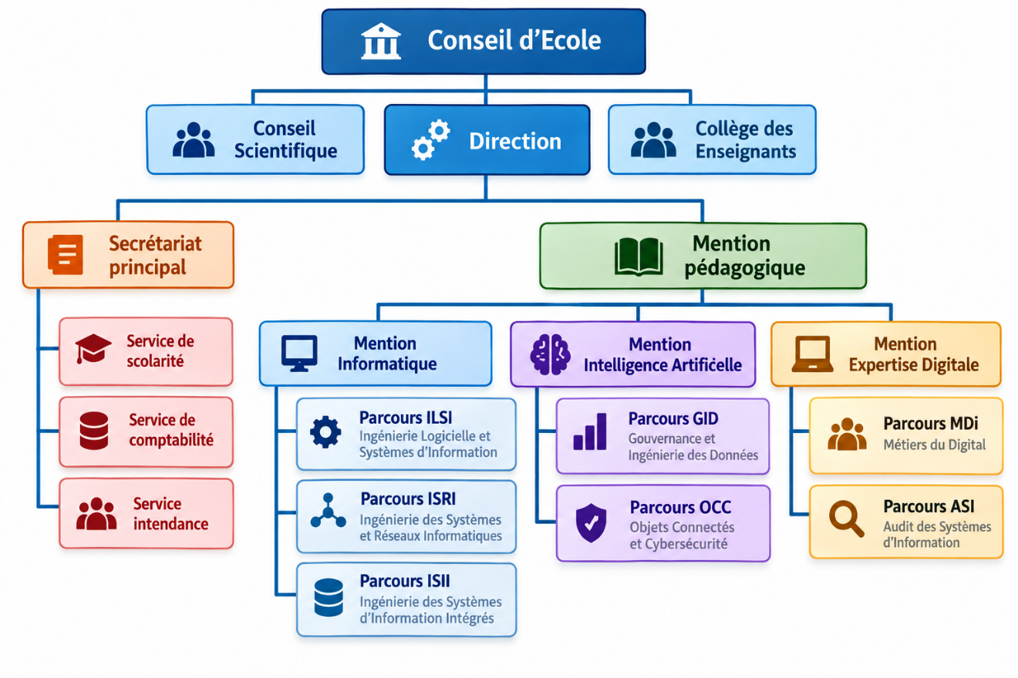

Domaine de spécialisation
Les activités de formation et de recherche organisées à l’ENI portent sur les domaines suivants :
- Ingénierie logicielle et systèmes d’information
- Ingénierie des systèmes et réseaux informatiques
- Ingénierie des systèmes d’information intégrés
- Gouvernance et ingénierie des données
- Objets connectés et cyber sécurité
- Métiers du digital et transformation numérique
- Audit des systèmes d’information
- Intelligence artificielle et ses applications.
- Modélisation informatique et mathématique des Systèmes complexes ;

Le tableau 1 décrit l’organisation du système de formation pédagogique de l’Ecole.
Tableau 1 : Organisation du système de formation pédagogique de l’Ecole
Formation Théorique | Formation Pratique
- Enseignement théorique  - Travaux dirigés  - Travaux pratiques  - Conférences | - Etude de cas  - Travaux de réalisation  - Projets/ Projets tutorés  - Voyages d’Etudes  - Stages en entreprise

Architecture des formations pédagogiques
Le recrutement des étudiants à l’ENI se fait uniquement par voie de concours d’envergure nationale en première année. Les offres de formation organisées à l’Ecole ont été validées par la Commission Nationale d’Habilitation (CNH). Au sein de l’ENI, il existe trois mentions et sept parcours. Le tableau 2 récapitule les mentions et les parcours au sein de l’Ecole :
Tableau 2 : Mention et parcours au sein de l’ENI
Mention | Parcours
Informatique | Ingénierie logicielle et systèmes d’information (ILSI)
Informatique | Ingénierie des systèmes et réseaux informatiques (ISRI)
Informatique | Ingénierie des systèmes d’information intégrés (ISII)
Intelligence Artificielle | Gouvernance et Ingénierie de Données (GID)
Intelligence Artificielle | Objets Connectés et Cyber sécurités (OCC)
Expertise Digitale | Métiers du Digital (MDi)
Expertise Digitale | Audit des Systèmes d’Information (ASI)

La figure 2 représente l’architecture des études correspondant au système LMD.
Figure 2 : Architecture des études correspondant au système LMD
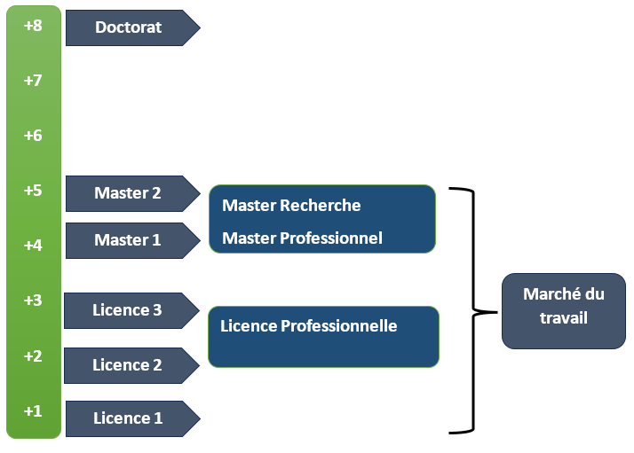
La licence peut avoir une vocation générale ou professionnelle. Le master peut avoir une vocation professionnelle ou de recherche. L’accès en première année de MASTER se fait automatiquement pour les étudiants de l’Ecole qui ont obtenu le diplôme de Licence Professionnelle.

Le tableau 3 illustre la liste des formations existantes à l’ENI.
Tableau 3 : Liste des formations existantes à l’ENI
 | FORMATION
 | LICENCE PROFESSIONNELLE | MASTER
Condition admission | Par voie de concours | Par voie de concours pour la mention IA
Condition d’accès | Bac de série C, D ou Technique | Être titulaire de licence professionnelle
Durée de Formation | 3 ans | 2 ans
Diplôme délivré | Diplôme de Licence Professionnelle | Diplôme de Master Professionnel  Diplôme de Master Recherche

Le Master Recherche permet à son titulaire de poursuivre directement des études en doctorat et de s’inscrire directement dans une Ecole Doctorale.
Les étudiants diplômés de l’Ecole sont plutôt bien accueillis dans les instituts universitaires étrangère (Canada, Suisse, France, …)

Relation de l’ENI avec les organismes externes
Les stages effectués chaque année par les étudiants mettent l’Ecole en rapport permanent avec plus de 400 entreprises et organismes publics, semi-publics et privés, nationaux et internationaux. L’Ecole dispose ainsi d’un réseau d’entreprises, de sociétés et d’organismes publics et privés qui sont des partenaires par l’accueil en stage de ses étudiants, et éventuellement pour le recrutement après l’obtention des diplômes par ces derniers. Les compétences que l’Ecole cherche à développer chez ses étudiants sont l’adaptabilité, le sens de la responsabilité, du travail en équipe, le goût de l’expérimentation et l’innovation.
En effet, la vocation de l’ENI est de former des licenciés et des ingénieurs de niveau MASTER avec des qualités scientifiques, techniques et humaines reconnues, capables d’évoluer professionnellement dans des secteurs d’activité variés intégrant l’informatique. Les stages en milieu professionnel permettent de favoriser une meilleure adéquation entre les formations à l’Ecole et les besoins évolutifs du marché de l’emploi.
Parmi les sociétés, les entreprises et les organismes partenaires de l’Ecole, on peut citer : ACCENTURE Mauritius, AKATA Goavana, Air Madagascar, Ambre Associates, Airtel, Agence Universitaire de la Francophonie (AUF), AXIAN, B2B, Banque Centrale, , BIANCO, BlueLine, CNaPS, Bureau National de Gestion des Risques et des Catastrophes (BNGRC), CEDII-Fianarantsoa, Data Consulting, Central Test, Centre National Antiacridien, CNRE, COLAS, Direction Générale des Douanes, DLC, E-Tech Consulting, , FID, FIHARY Soft, FTM, GNOSYS, GENIUS AT WORK, Hello Tana, IBONIA, INGENOSIA, INSTAT, IOGA, JIRAMA, JOUVE, MADADEV, MAEP, MANAO, MEF, MEN, MESupRES, MFB, , MININTER, Min des Postes/Télécommunications et du Développement Numérique, NEOV MAD, Ny Havana, Madagascar National Parks, OMNITEC, ORANGE, OTME, PRACCESS, QMM Fort-Dauphin, SG Madagasikara SMMC, SMMEC, SNEDADRS Antsirabe, Sénat, Société d’Exploitation du Port de Toamasina (SEPT), SOFTWELL, Strategy Consulting, TELMA, VIVETEC, Société LAZAN’I BETSILEO, WWF, UGD, ARATO, MANAO, MNDPT, NG ACADEMY.NG, Relia, Spoon Consulting …

Débouchés professionnels et diplômés
Les formations proposées par l’Ecole permettent aux diplômés d’être immédiatement opérationnels sur le marché du travail avec la connaissance d’un métier complet lié à l’informatique aux TIC.
L’Ecole apporte à ses étudiants un savoir-faire et un savoir-être qui les accompagnent tout au long de leur vie professionnelle. Elle a une vocation professionnalisante. Les diplômés en LICENCE et en MASTER issus de l’ENI peuvent faire carrière dans différents secteurs.
L’Ecole bénéficie aujourd’hui de 40 années d’expériences pédagogiques et de reconnaissance auprès des sociétés, des entreprises et des organismes. C’est une Ecole Supérieure de référence en matière informatique.
D’une manière générale, les diplômés de l’ENI n’éprouvent pas de difficultés particulières à être recrutés au terme de leurs études. Cependant, l’ENI recommande à ses diplômés de promouvoir l’entrepreneuriat en TIC et de créer des cybercafés, des SSII ou des bureaux d’études. Le tableau 4 représente les débouchés éventuels selon la mention.
Tableau 4 : Débouchés éventuels des jeunes diplômés
Mention | Débouchés professionnels
INFORMATIQUE | ILSI : Développeur logiciel / développeur full-stack, Ingénieur en développement d’applications (desktop, web, mobile), Architecte logiciel, Intégrateur d’applications, Développeur d’API, Administrateur de bases de données (DBA), Ingénieur en conception de bases de données, Développeur SQL / PL-SQL, Spécialiste en migration et optimisation de bases de données, Data engineer (ingénieur en traitement de données), Analyste programmeur, Analyste fonctionnel, Chef de projet informatique, Scrum master / Product owner (en méthodologie Agile), Ingénieur QA (Quality Assurance), Testeur logiciel / testeur automatisé, Spécialiste maintenance applicative, Expert en refactoring et optimisation de code, Analyste de données (Data analyst), Concepteur d’outils décisionnels (BI), Ingénieur en Big Data, Machine Learning Engineer, Consultant fonctionnel ou freelance  ISRI : Administrateur systèmes et réseaux, Ingénieur systèmes et réseaux, Administrateur systèmes Linux / Windows, Administrateur cloud (AWS, Azure, Google Cloud), Ingénieur virtualisation (VMware, Hyper-V, Proxmox), Administrateur sécurité (Security Administrator), Ingénieur cybersécurité, Analyste SOC (Security Operations Center), Spécialiste firewall / VPN, Responsable sécurité informatique (RSSI – avec expérience), Technicien support informatique (N2/N3), Technicien réseaux et télécoms, Ingénieur exploitation, Administrateur messagerie (Exchange, Microsoft 365), Technicien datacenter, Architecte réseaux, Architecte systèmes, Consultant infrastructure, Chef de projet systèmes et réseaux, Ingénieur DevOps, Administrateur Kubernetes / Docker, Cloud engineer, Spécialiste automatisation (Ansible, Terraform)  ISII : ILSI et ISRI en même temps
INTELLIGENCE  ARTIFICIELLE | GID : Développeur IA, Data Scientist, Entrepreneur IA, Consultant IA, Responsable marketing IA, Business Developer IA, Product Owner, Consultant en cybersécurité, Directeur de l’Innovation ;  OCC : Analyste en cybersécurité, Ingénieur en cybersécurité, Spécialiste en réponse aux incidents, Architecte de sécurité, Consultant en cybersécurité, Auditeur en cybersécurité, Expert en sécurité des données, Responsable de la sécurité des informations, Chercheur en cybersécurité, Formateur en cybersécurité, Ingénieur IoT, Développeur IoT, Architecte IoT, Spécialiste en sécurité IoT, Analyste de données
EXPERTISE DIGITALE | MDi : Spécialiste en Marketing Digital, Gestionnaire de Contenu Web, Analyste UX/UI, Product Owner, Chef de Projet Digital, Stratège en Médias Sociaux, Analyste de Performance Digitale, Chef de Projet Digital, Stratège en Médias Sociaux, Concepteur-Rédacteur Web Analyste de Performance Digitale, Expert en Commerce Électronique, Expert en Commerce Électronique, Spécialiste SEO/SEM, Manager de Communauté (Community Manager), Conseiller en Stratégie Digitale, Responsable CRM (Customer Relationship Management), Spécialiste en Analytique et Intelligence d’Affaires (Business Intelligence), Consultant en Transformation Digitale, Responsable des Partenariats Digitaux, Spécialiste en Cybersécurité Marketing, Directeur de l’Innovation Digitale, Manager de l'E-réputation  ASI : Auditeur des Systèmes d'Information, Consultant en Sécurité des Systèmes d'Information, Analyste de Risques IT, Chef de Projet SI, Responsable de la Conformité IT, Spécialiste en Cyber Forensics, Directeur de l'Audit et de la Sécurité des Systèmes d'Information, Expert en Gouvernance IT, Formateur ou Éducateur en Sécurité des Chercheur en Sécurité IT

Ressources humaines
Les ressources humaines sont citées ci-dessous selon leurs responsabilités :
- Directeur de l’Ecole : Monsieur MAHATODY Thomas, Professeur
- Responsable de la Mention « Informatique » : Monsieur RALAIVAO Jean Christian, Maître de Conférences
- Responsable de la Mention « Intelligence Artificielle » : Monsieur DIMBISOA William Germain, Maître de Conférences
- Responsable de parcours « ILSI » : Madame RATIANANTITRA Volatiana Marielle, Maître de Conférences
- Responsable de parcours « ISRI » : Monsieur RAZAFINDRAIBE Marolahy Alix, Assistant d’Enseignement Supérieur et de Recherche
- Responsable de parcours « ISII » : Monsieur RAZAFINDRAMONJA Clément Aubert, Assistant d’Enseignement Supérieur et de Recherche
- Responsable de parcours « GID » : Madame RAKOTOASIMBAHOAKA Antsa Cyprienna, Maître de Conférences
- Responsable de parcours « OCC » : Monsieur GILANTE Gesazafy, Assistant d’Enseignement Supérieur et de Recherche

L’ENI compte seize (16) enseignants permanents dont un (01) Professeur Titulaire, deux (02) Professeurs, Neuf (09) Maîtres de Conférences, Quatre (04) Assistants d’Enseignement Supérieur et de Recherche, plusieurs enseignants vacataires et personnes.

Présentation de ILON’ALA
Ce chapitre présente ILON’ALA, l’entreprise au sein de laquelle le projet a été conçu. Nous y verrons successivement ses généralités, son identification juridique, son historique, ses rôles et ses missions, ses activités, ses ressources et son organisation.

Généralités sur la société
ILON’ALA est une entreprise malgache spécialisée dans l’agribusiness et le développement durable. Elle valorise les richesses naturelles de Madagascar à travers une chaîne de valeur intégrée, qui va de la production agricole et de l’élevage à la transformation de produits naturels, puis à leur commercialisation. Elle réalise également des services agricoles pour des tiers. Sa branche numérique, ALA’TECH, conçoit des solutions informatiques destinées à l’agribusiness.
L’entreprise est répartie sur plusieurs sites : son siège à Manakara, et des sites à Antananarivo, à Toamasina et à Fianarantsoa.

Identification juridique et structurelle
L’identification de la société se présente comme suit :
- Raison sociale : ILON'ALA ;
- Forme juridique : Entreprise Individuelle de droit malgache ;
- Gérant propriétaire : Professeur SOLONANDRASANA Bernadin Randriamboarison ;
- Date de création : 2022 ;
- Siège social : TANAMBAO OMBIMENA MANAKARA 316, Madagascar ;
- Annexe : Tsiadana, Antananarivo ;
- NIF : 4005120591
- Tél : (+261) 34 41 818 57
- Branche numérique : ALA’TECH

Historique
ILON’ALA a été créée en 2022. À ses débuts, l’entreprise s’est spécialisée dans la production et la fourniture de produits naturels de haute qualité : huiles essentielles (ravintsara, girofle, niaouli), soins cosmétiques artisanaux, produits du terroir comme les épices, et jeunes plants issus de ses propres pépinières, destinés à des projets agricoles et de reboisement.
Confrontée aux réalités du terrain et désireuse de moderniser ses propres opérations, l’entreprise a développé en interne des outils numériques pour suivre ses exploitations. Constatant l’effet immédiat de cette transformation sur sa productivité, elle a décidé en 2024 d’élargir son champ d’action en créant ALA’TECH, une branche dédiée aux solutions numériques spécialisées dans l'agribusiness.

Rôles et missions

Rôles
Dans l’économie agricole malgache, ILON’ALA joue plusieurs rôles complémentaires :
- producteur : cultures, plants en pépinière, plantations, aviculture et apiculture ;
- transformateur : distillation d’huiles essentielles, fabrication de savons, de baumes et de produits cosmétiques naturels, de miel, de confitures et d’épices ;
- distributeur : vente directe, vente en ligne et vente aux revendeurs et distributeurs ;
- prestataire de services agricoles : aménagement de terrains, plantation, reboisement et accompagnement technique pour le compte de particuliers, d’entreprises et d’institutions ;
- partenaire technologique : conception, grâce à ALA’TECH, de solutions numériques pour l’agribusiness et d’autres secteurs.

Missions
La vision de ILON’ALA est de contribuer, par l’agribusiness et les nouvelles technologies, au développement économique et social de Madagascar en créant des solutions innovantes, durables et à forte valeur ajoutée. Sa mission est de produire, transformer et commercialiser des produits naturels de qualité tout en valorisant les ressources de Madagascar grâce à une approche intégrée de l'agribusiness et à l'utilisation des nouvelles technologies.

Cette mission s’appuie sur des valeurs fondamentales :
- la valorisation des ressources agricoles et naturelles ;
- la professionnalisation des jeunes ;
- le travail et la persévérance ;
- la collaboration ;
- la qualité ;
- l’innovation.

Domaines d’activités
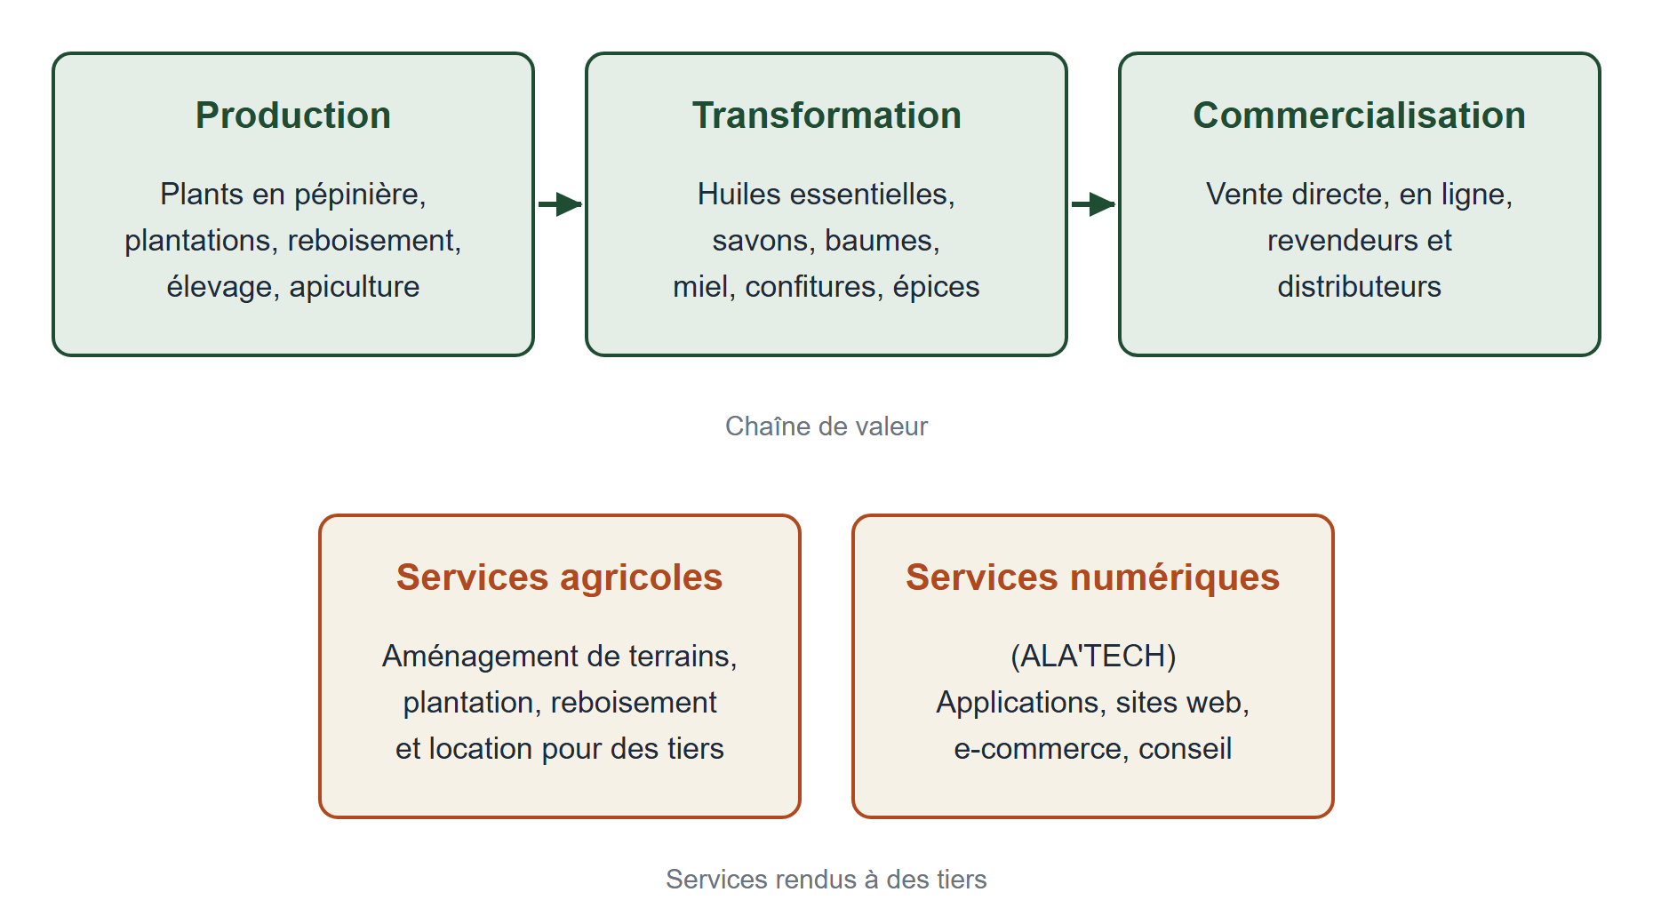
Les activités d’ILON’ALA couvrent toute la chaîne de valeur de l’agribusiness, de la production des matières premières à la commercialisation.
Figure 3 : Chaîne de valeur de ILON’ALA

- la production : Production de cultures agricoles, gestion de pépinières, plantations, reboisement, élevage et apiculture destinés à la valorisation des ressources naturelles de Madagascar ;
- la transformation : Transformation des matières premières agricoles en produits à valeur ajoutée, notamment les huiles essentielles, les produits alimentaires et les cosmétiques naturels ;
- la commercialisation : Commercialisation des plants, des produits transformés et des autres productions de l'entreprise à travers différents canaux de distribution ;
- les services agricoles : Réalisation de prestations agricoles pour le compte de particuliers, d'entreprises, d'organisations et d'institutions, notamment l'aménagement et l'entretien de terrains, la plantation, le reboisement, l'accompagnement technique, ainsi que la location ou la mise à disposition de terrains agricoles selon les projets ;
- les services numériques (ALA’TECH) : Création d’applications web et mobiles, logiciels de gestion, sites web et e-commerce, identités visuelles, marketing digital, conseil et formation en transformation numérique.

Ces activités sont réparties sur quatre sites selon leur spécialisation. Le tableau Erreur ! Source du renvoi introuvable. présente le rôle de chacun.

Tableau 5 : Sites d’activité de ILON’ALA
Site | Rôle principal | Activités
Manakara | Siège social et coordination de la production | Gestion administrative ; coordination des activités agricoles ; plantations (cannelle, ravintsara, girofle) ; production des matières premières ; distillation d’huiles essentielles ; apiculture et aviculture ; collaboration avec les producteurs et pépiniéristes partenaires
Antananarivo | Coordination générale et commercialisation | Direction générale ; gestion administrative et financière ; commercialisation ; conditionnement (mise en flacon, emballage, étiquetage) ; gestion des commandes et relation client ; activités numériques d’ALA’TECH
Toamasina | Pépinières et plantations | Pépinières ; plantations ; développement de nouvelles cultures ; essais de distillation d’huiles essentielles
Fianarantsoa | Transformation | Fabrication de savons artisanaux, de baumes et de produits cosmétiques naturels

Ressources
Les ressources d’ILON’ALA se répartissent en quatre catégories :
- les ressources humaines : l’entreprise n’a aucun employé permanent. Son équipe réunit le dirigeant et des consultants et prestataires : un responsable de la branche numérique, deux personnes en commercial et marketing, quatre en technologie et numérique, deux ingénieurs agronomes et deux techniciens de terrain, soit douze personnes au total. La fonction administration et finances est assurée par la direction ;
- les ressources matérielles et territoriales : les sites de Manakara, d’Antananarivo, de Toamasina et de Fianarantsoa, les pépinières, les plantations, les ateliers de distillation et de fabrication, ainsi que le réseau de producteurs et de pépiniéristes partenaires ;
- les ressources numériques : le site e-commerce ilonala.com et le site de la branche ALA’TECH, hébergée sur des serveurs en ligne ;
- les ressources financières : elles proviennent de la vente de produits naturels et de plants ainsi que des prestations de services.

Organigramme
ILON’ALA s’organise en services complémentaires qui collaborent pour atteindre les objectifs de l’entreprise : la direction générale, l’administration et les finances, la production, la transformation, l’approvisionnement et la logistique, la commercialisation et la relation client, et la branche informatique ALA’TECH.
La branche ALA’TECH assure la gestion et l’évolution des outils numériques de l’entreprise : site web, supports de communication, marketing digital, étiquettes des produits et solutions facilitant les opérations de production, de transformation, de commercialisation et de gestion.

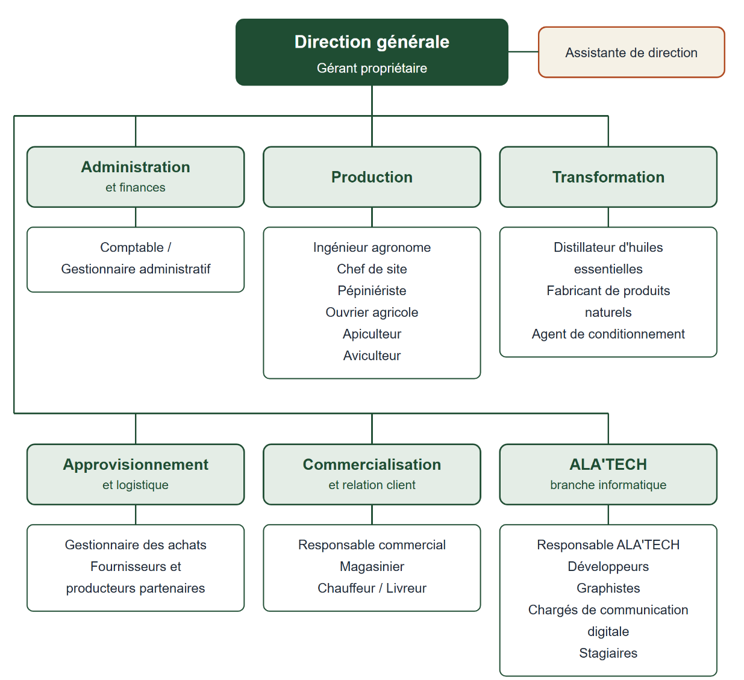
Figure 4 : Organigramme de ILON’ALA

Description du projet
Dans ce chapitre nous allons aborder une brève description du projet à effectuer, présenter les besoins de l’utilisateur, évoquer les moyens nécessaires à la réalisation du projet enfin préciser les résultats attendus du présent projet.

Formulation
Ce projet consiste à concevoir et développer EduLoc, une application de soutien scolaire géolocalisée destinée à faciliter la mise en relation entre les demandeurs d’accompagnement éducatif et les tuteurs. La plateforme permettra de rechercher des offres de tutorat selon les besoins pédagogiques, le niveau d’études, les disponibilités et la localisation. Elle intégrera également un mécanisme de matching sémantique hybride afin d’améliorer la pertinence des résultats de recherche. La prise en compte des différents modes de cours et des salles partenaires vise à simplifier l’organisation des séances et à favoriser l’accès à des espaces adaptés à l’apprentissage.

Objectif et besoins de l'utilisateur
Pour concrétiser ce projet, il est nécessaire de définir les objectifs d’EduLoc et d’identifier les besoins des différents utilisateurs afin de proposer une solution adaptée à leurs attentes.

Objectif
L’objectif principal de ce projet est de concevoir et développer une application permettant de simplifier la recherche, la mise en relation et l’organisation des séances de soutien scolaire. EduLoc vise à rapprocher les demandeurs des tuteurs les plus adaptés à leurs besoins grâce à la prise en compte de critères pédagogiques, géographiques et temporels. La plateforme a également pour objectif de faciliter la gestion des offres de tutorat, des disponibilités, des réservations et des lieux d’étude, tout en assurant une gestion cohérente des différents profils utilisateurs.

Besoin d’utilisateur
Afin de concevoir une solution répondant aux attentes des utilisateurs, il est essentiel d’identifier leurs principaux besoins fonctionnels. Ceux-ci se traduisent par les points suivants :
- La recherche de tuteurs selon la matière, le niveau d’études et les besoins pédagogiques.
- L’identification de tuteurs pertinents grâce au matching sémantique hybride.
- La consultation des profils, des offres de tutorat et des disponibilités.
- La recherche géolocalisée de tuteurs et de lieux d’étude adaptés.
- La possibilité de choisir un mode de cours : en ligne, chez le tuteur, chez le demandeur ou dans une salle partenaire.
- La gestion des profils, des compétences, des matières enseignées et des disponibilités des tuteurs.
- La gestion des bénéficiaires afin de permettre à un demandeur de rechercher un accompagnement pour lui-même ou pour une autre personne.
- La réservation de séances à une date et à un horaire précis, en tenant compte des disponibilités du tuteur et, le cas échéant, du lieu choisi.
- La gestion des demandes de réservation, notamment leur acceptation, leur refus et leur annulation selon les règles définies.
- La validation et la supervision des comptes et des offres par l’administrateur.
- Une interface intuitive facilitant la navigation et l’utilisation des principales fonctionnalités de la plateforme.

Moyens nécessaires à la réalisation du projet (Humain, Matériel, Logiciel)
Pour la réalisation d’un projet informatique, le travail ne peut être effectué sans la présence de matériel et de logiciel. Donc, la nécessité de matériels est impérative.

Moyens humains
Les personnes qui contribuent au développement du projet sont :
- Un encadreur qui est l’initiateur ;
- Un stagiaire qui est à la fois concepteur et développeur ;

Moyens matériels
Les moyens matériels que nous allons utiliser sont donc présentés dans cette partie. Pour notre part, nous aurons besoin de deux matériels qui seront détaillés par le tableau 6.

Tableau 6 : Liste des moyens matériels
Machine | Processeur | Mémoire vive (RAM) | Stockage | Carte graphique
Ordinateur portable DELL | Intel® Core i7-7600 CPU @ 2.8 GHz ( 4 CPUs) ~ 2.9 GHz | 16 Go | 250Go SSD | Intel® HD Graphics 620
Smartphone Redmi note 8pro | Octa-core Max 2.05GHz | 6Go | 64Go | _

Moyens logiciels
Les logiciels utilisés lors de la réalisation de projet sont présentes dans le tableau 7.

Tableau 7 : Liste des moyens logiciels
Logiciel / Library | Version | Utilité
Node.js | v24.21.0 | Un environnement d’exécution cote serveur construit sur le moteur JavaScript V8 de Google chrome
React native | v0.86.3 | Sert à créer des applications mobiles pour iOS et Android avec JavaScript et React.Il permet de partager une grande partie du code entre les deux plateformes, tout en affichant des composants d’interface natifs.
NestJs | v10.4.15 | Un framework Node.js qui aide à structurer le backend : il permet notamment de créer les API, gérer les requêtes et organiser le logique métier en modules.
ReactJs | v19.0.0 | Bibliothèque JavaScript/TypeScript déclarative permettant de construire des interfaces utilisateur réactives et modulaires. Dans EduLoc, elle est utilisée pour concevoir les composants web et les tableaux de bord interactifs avec une gestion d'état optimisée
Vite | v6.0.0 | Outil d'assemblage (bundler) et serveur de développement de nouvelle génération. Dans le projet, il garantit un rechargement à chaud instantané (HMR) lors du développement frontend et produit des bundles de production hautement optimisés.
Tailwind CSS | v4.0.0 | Framework CSS utilitaire (utility-first) de dernière génération. Il permet de concevoir rapidement des interfaces modernes, fluides et pleinement adaptées aux écrans mobiles et de bureau (responsive design) avec une empreinte CSS minimale.
Docker | v29.6.2 | Exécute l’application et ses dépendances dans des conteneurs isolés et reproductibles.
Visual Studio Code | v1.142.0 | environnement de développement.
ExpoGo | V57.0.9 | Une application mobile qui permet de tester rapidement un projet Expo sur un smartphone.
PostgreSql | v16.4 | Base de données avec PostGIS pour les données géographiques et pgvector pour la recherche sémantique.
Pgadmin | v4 | Interface web pour administrer et consulter la base PostgreSQL.
Redis | v7.4.10 | Stockage en mémoire utilisé notamment pour le cache et la gestion des données temporaires.
Centrifugo | v6 | Gère les communications en temps réel entre le backend et les clients, par exemple les événements instantanés.
Livekit | v1.13.7 | Fournit les fonctions de communication audio et vidéo.
Ollama | v0.40.4-rc1 | Exécute les modèles d’IA utilisés.
PaddleOCR | v2.7-cp | Modèle IA pour lire les textes dans des documents et image.
EmbeddingGemma | v2 | Modèle d’IA qui transforme les textes en représentations numériques.
Qwen | v2.5 | LLM qui analyse et structure le texte.
plane.so | gratuit | Pour la gestion des taches durant le développement du projet.

Résultats attendus
À l’issue de ce projet, les résultats attendus concernent la mise en place d’une application de soutien scolaire géolocalisée, EduLoc, permettant de faciliter la recherche de tuteurs et l’organisation des séances d’accompagnement éducatif.
- Recherche de tuteurs selon les matières, les niveaux d’études et les besoins pédagogiques.
- Amélioration de la pertinence des résultats grâce au matching sémantique hybride.
- Affichage des profils et des offres de tutorat correspondant aux critères de recherche.
- Visualisation géolocalisée des tuteurs et des salles partenaires.
- Consultation des disponibilités des tuteurs et des lieux d’étude.
- Organisation de séances selon différents modes : en ligne, chez le tuteur, chez le demandeur ou dans une salle partenaire.
- Gestion des demandes de réservation, avec vérification des dates, des horaires et des disponibilités afin de limiter les conflits.
- Gestion des profils des tuteurs, de leurs compétences, des matières enseignées et des zones d’intervention.
- Prise en charge des bénéficiaires afin de permettre aux demandeurs de rechercher un accompagnement pour eux-mêmes ou pour une autre personne.
- Mise à disposition d’un espace d’administration permettant de superviser les utilisateurs, les offres et les réservations.
- Proposition d’une interface intuitive facilitant l’accès aux principales fonctionnalités de la plateforme.

Chronogramme de travail
Le chronogramme des travaux du projet EduLoc se compose de plusieurs étapes successives, depuis l’analyse initiale des besoins jusqu’à la réalisation et à l’amélioration de l’application. Le projet ayant évolué en deux versions, le chronogramme prend en compte le développement de la V1 ainsi que les travaux d’analyse et de conception ayant conduit à la V2.

La première étape concerne l’analyse des besoins et la définition du projet. Elle vise à identifier les attentes des utilisateurs, les fonctionnalités principales et les contraintes techniques de la solution. Cette phase est suivie par la documentation et la spécification fonctionnelle, qui permettent de formaliser les besoins et de définir le périmètre du système.

La phase suivante porte sur la conception et le développement de la V1 d’EduLoc. Elle comprend la modélisation du système, la structuration de la base de données et l’implémentation des premières fonctionnalités de l’application. Cette première version constitue une base de travail permettant d’évaluer la solution proposée.

Par la suite, l’analyse de la V1 et l’approfondissement des besoins conduisent à une évolution du projet vers la V2. Cette étape consiste à réexaminer les fonctionnalités existantes, à identifier les améliorations nécessaires et à préciser les nouveaux besoins, notamment en matière de recherche géolocalisée, d’organisation des séances et de prise en compte des lieux d’étude. Elle s’accompagne de la mise à jour des spécifications, de la modélisation et de la préparation des composants nécessaires à cette nouvelle version.
La phase de réalisation de la V2 porte ensuite sur l’adaptation de l’architecture, l’évolution du modèle de données et le développement des fonctionnalités définies dans les nouvelles spécifications. Des tests sont également prévus afin de vérifier la conformité de l’application aux besoins identifiés.

Enfin, la rédaction du mémoire est menée en parallèle des différentes phases du projet. Elle permet de présenter le contexte, les besoins, les choix de conception, les travaux de développement ainsi que les résultats obtenus. La figure 4 présente le chronogramme des travaux réalisés dans le cadre du projet EduLoc.

PARTIE II. ANALYSE ET CONCEPTION

Analyse préalable
L’analyse et la conception constituent des étapes essentielles du cycle de développement d’un logiciel. Elles permettent d’étudier l’organisation existante, d’identifier les besoins des utilisateurs et de déterminer les améliorations à apporter afin de proposer une solution adaptée. Dans le cadre du projet EduLoc, cette démarche consiste à examiner les pratiques de recherche et d’organisation du soutien scolaire, à analyser les solutions existantes, puis à définir les caractéristiques de la plateforme à développer.

Analyse de l'existant
L’analyse de l’existant vise à comprendre les méthodes actuellement utilisées pour rechercher un accompagnement éducatif, mettre en relation les demandeurs et les tuteurs, et organiser les séances. Elle permet également d’identifier les solutions déjà disponibles et leurs limites par rapport aux objectifs du projet EduLoc.

Organisation actuelle
À Madagascar, la recherche d’un accompagnement éducatif peut s’effectuer par différents moyens. Les parents et les apprenants peuvent solliciter leur entourage, contacter directement des enseignants, recourir à des structures de soutien scolaire ou consulter des annonces publiées sur Internet. Ces pratiques permettent de trouver des personnes proposant des cours particuliers, mais les démarches varient selon les prestataires et les moyens de recherche utilisés.
Les annonces publiées sur des sites comme Tonga-Soa et Afribaba Madagascar illustrent notamment la possibilité de rechercher des répétiteurs ou des enseignants proposant du soutien scolaire à domicile. D’autres structures, telles qu’Elisoa Accompagnement, proposent des cours particuliers adaptés aux matières et aux niveaux des élèves.
Par ailleurs, des solutions numériques éducatives existent également. Educ Plus propose des cours en ligne et des ressources pédagogiques, tandis que Kilasinaka met à disposition des contenus éducatifs destinés notamment aux collégiens, aux lycéens et aux étudiants. Ces exemples montrent que le soutien scolaire et l’apprentissage numérique sont déjà présents dans le paysage éducatif malgache.
Dans une organisation reposant sur des contacts directs ou des annonces, le demandeur doit généralement identifier un prestataire, se renseigner sur ses compétences, vérifier sa disponibilité et convenir avec lui des modalités de la séance. Le choix du lieu, les horaires et les éventuels frais de déplacement doivent également être discutés selon les conditions proposées.

Inventaire des moyens matériels et logiciels

Moyens matériels
Tableau 8 : Inventaire des moyens matériels
Désignation | Caractéristique | Marque | Utilité
PC Portable | Intel® Core i7-7600 CPU @ 2.8 GHz ( 4 CPUs) ~ 2.9 GHz , 16Go RAM , 250Go ssd , windows 11 | DELL | Réalisation, Serveur Local
Smart phone | Octa-core Max 2.05GHz , Android 11 | Redmi note 8 pro | Test de l’application

Moyens logiciels
Tableau 9 : Inventaire des moyens logiciels
Désignation | Version | Utilité
Brave  Microsoft edge | 1.98.60  156.0.4314.42 | Navigateur web
PostgreSQL | 16.4 | Gestion et manipulation de la base de données en  production
Visual Studio code | 1.94 | Outil de développement de la partie front office  de l’application
Visual Paradigm | 16.2 | Outil de modélisation et de conception UML
Git | 3.14.0 | Gestion de versions
Plane.so | Gratuit | Suivi du projet, gestion des sprints et assignation  des taches
Docker | 29.6.2 | Exécute l’application et ses dépendances dans des conteneurs isolés et reproductibles.

4.2. Critique de l'existant (points forts et points faibles)
L’analyse des pratiques de soutien scolaire et des solutions numériques disponibles met en évidence plusieurs approches permettant de répondre aux besoins éducatifs. Les contacts directs et les annonces facilitent la recherche d’enseignants, tandis que les structures spécialisées proposent un accompagnement organisé. Les plateformes éducatives contribuent, quant à elles, à rendre les ressources pédagogiques accessibles à distance.
Toutefois, les services étudiés présentent des fonctionnements différents selon leur objectif. Certaines solutions privilégient la diffusion de contenus éducatifs, d’autres proposent des cours particuliers ou assurent elles-mêmes la sélection des enseignants. Il n’est donc pas possible de considérer qu’elles répondent toutes aux mêmes besoins ni d’affirmer qu’elles présentent systématiquement les mêmes limites.
Dans le cas d’une recherche reposant sur des annonces et des contacts directs, le demandeur peut être amené à effectuer plusieurs démarches pour comparer les compétences des enseignants, connaître leurs disponibilités et déterminer les modalités d’intervention. La recherche d’un lieu approprié pour les séances en présentiel peut également nécessiter une organisation supplémentaire.
Par ailleurs, une simple recherche par matière ou par localisation ne suffit pas toujours à identifier le tuteur le plus pertinent. Les besoins pédagogiques, le niveau de l’apprenant, les compétences du tuteur, les horaires disponibles et le mode d’intervention doivent être pris en compte conjointement.
Ces observations permettent de dégager les limites suivantes, qui constituent des points d’amélioration possibles plutôt que des défauts attribués à l’ensemble des solutions existantes :
- La dispersion des informations entre différents canaux de recherche et de contact.
- La nécessité de comparer manuellement les profils et les offres de tutorat.
- La difficulté potentielle à vérifier simultanément la pertinence pédagogique et les disponibilités d’un tuteur.
- Le besoin de mieux coordonner les horaires, les lieux et les modalités des séances.
- La nécessité de disposer d’informations fiables sur les profils des tuteurs et les espaces proposés pour les cours en présentiel.
Ainsi, le projet EduLoc vise à proposer une plateforme centralisée de mise en relation éducative. Grâce au matching sémantique hybride, à la recherche géolocalisée et à la gestion des disponibilités, la solution cherchera à rapprocher les demandeurs des tuteurs correspondant à leurs besoins. La prise en compte des salles partenaires permettra également d’élargir les possibilités d’organisation des séances en présentiel.
L’objectif n’est donc pas de remplacer toutes les méthodes existantes, mais de proposer une solution complémentaire qui facilite la recherche, la comparaison des offres et l’organisation des séances d’accompagnement éducatif.

4.3. Conception avant-projet
Cette étape consiste à identifier et à comparer les différentes solutions susceptibles de répondre aux limites relevées dans l’analyse de l’existant. Pour EduLoc, l’enjeu est de faciliter la recherche d’un accompagnement scolaire adapté, de simplifier la mise en relation entre les demandeurs et les tuteurs, et de favoriser l’organisation des séances en présentiel grâce à la prise en compte des disponibilités et des lieux d’étude.

4.3.1. Proposition des solutions
À partir des besoins identifiés, trois solutions ont été envisagées :
- Solution 1 : Maintenir le système de mise en relation classique. Les demandeurs recherchent des tuteurs par l’intermédiaire de leurs connaissances, d’annonces ou de structures de soutien scolaire, puis organisent directement les séances avec les personnes contactées.
- Solution 2 : Utiliser une plateforme existante de mise en relation éducative. Cette approche consiste à s’appuyer sur un service déjà disponible pour rechercher des tuteurs et organiser les séances, afin de limiter les efforts nécessaires à la création d’une nouvelle plateforme.
- Solution 3 : Concevoir et développer EduLoc. Cette solution consiste à mettre en place une plateforme dédiée à la recherche et à la mise en relation entre demandeurs et tuteurs. Elle prévoit notamment la recherche d’un accompagnement selon les besoins pédagogiques, la prise en compte de la localisation, la gestion des disponibilités et l’identification de lieux adaptés aux séances d’étude.

Nous allons à présent faire une comparaison de ces deux solutions dans le tableau 10.

Tableau 10 : Comparaison des solutions proposées
Critères | Solution 1 : Mise en relation classique | Solution 2 : Plateforme existante | Solution 3 : Développement d’EduLoc
Avantages | - Ne nécessite pas la création d’un nouvel outil.  - Repose sur des pratiques déjà connues.  - Permet des échanges directs entre les parties. | - Permet de bénéficier de fonctionnalités déjà disponibles.  - Réduit le temps nécessaire à la mise en place initiale.  - Peut proposer des outils de recherche et de réservation déjà éprouvés. | - Permet d’adapter les fonctionnalités aux besoins identifiés.  - Centralise la recherche, la mise en relation et l’organisation des séances.  - Intègre la dimension géographique et la recherche de lieux d’étude.  - Offre des possibilités d’évolution selon les besoins des utilisateurs.
Inconvénients | - Recherche pouvant nécessiter plusieurs démarches manuelles.  - Comparaison des profils et des disponibilités à la charge du demandeur.  - Organisation des séances et recherche d’un lieu à coordonner séparément. | - Fonctionnalités dépendantes de la plateforme choisie.  - Possibilités de personnalisation limitées selon le service.  - Dépendance à un fournisseur externe et à ses conditions d’utilisation. | - Nécessite des compétences techniques pour le développement et la maintenance.  - Demande du temps pour concevoir, tester et améliorer les fonctionnalités.  - Nécessite de recruter suffisamment de tuteurs et de faire connaître la plateforme.
Coût estimé | À déterminer selon les moyens utilisés et le temps consacré aux recherches. | À déterminer selon les tarifs et les fonctionnalités du service retenu. | À déterminer selon les ressources techniques mobilisées, l’hébergement et les services externes utilisés

4.3.2. Méthodes de conception et outils utilisés
En termes d'entreprise, un projet est un ensemble d’opérations qui doivent permettre d'atteindre un objectif clairement exprimé, présentant un certain caractère d'unicité́ et défini en termes de qualité́, de cout et de délai. Ces opérations sont généralement nombreuses, interdépendantes et impliquent plusieurs acteurs. C'est cette diversité́ même d’opérations élémentaires et d'acteurs qui complexifie le projet et implique la nécessité de le gérer à l'aide d'outils méthodologiques rigoureux qui permettront à tout moment d'avoir une vision synthétique de l'avancement du projet et de sa concurrence à la tenue d'objectifs fixés. Les principales caractéristiques de la gestion de projet sont :
  - La mise en place d'une organisation spécifique, souvent distincte de la structure classique de l'entreprise ;
  - Une gestion globale, différente et déphasée de la gestion traditionnelle de l'entreprise ;
  - Un management orienté autant vers le prévisionnel plutôt que le contrôle à posteriori des tâches ;
  - Une aptitude à prendre en compte des modifications fréquentes ;
  - Une capacité́ à proposer des solutions prenant en compte les coûts les délais et les performances techniques Aujourd’hui, on peut classifier deux sortes de méthode de gestion de projet ;
  - La méthode classique, La méthode agile.

Tableau 11 : Comparaison des méthodes de conception
 | Approche classique | Approche AGILE
Cycle de vie | En cascade ou en V, rétroaction possible, phases séquentielles | Semi itératif et incrémental
Planification | Prédictive, caractérisée par des plans plus ou moins détaillés sur la base d’un périmètre et d’exigences définies et stables au début du projet | Adaptative avec plusieurs niveaux de planification (macro et micro planification) avec ajustements si nécessaires au fil de l’eau en fonction des changements survenus
Documentation | Produite en quantité importante comme support de communication, de validation et de contractualisation. | Réduite au stricte nécessaire  au profit d’incréments fonctionnels et opérationnels pour obtenir le feedback du client
Equipe | Une équipe avec des ressources spécialisées, dirigées par un chef de projet | Une équipe responsabilisée communication sont 28 privilégiées, soutenues par un coordinateur de projet
Qualité | Contrôle de qualité à la fin du cycle de développement. Le client découvre le produit fini | Un contrôle qualité précoce et permanent, au niveau du produit et du processus, Le client visualise les résultats tôt et fréquemment
Changement | Résistance, voire opposition au changement. Processus lourds de gestion des changements acceptés | Accueil favorable au changement inéluctable, intégré dans le processus
Suivi de l’avancement | Mesure de la conformité aux plans initiaux, analyse des écarts

D’après cette comparaison, on a pu choisir agile comme méthode de conduite de projet.
La méthode agile part du principe que spécifier et planifier dans les détails l'intégralité d'un produit avant de le développer (approche prédictive) est contreproductif.
Elle consiste à se focaliser sur un premier objectif réalisable à court terme appelé itération et se lancer sur la route sans tarder. On marque une petite pause à chaque itération atteint pour faire une évaluation et validation, si tout se passe comme prévu, on passe à une autre itération et ainsi de suite jusqu’à atteindre l’objectif final.
Elle a pour origine le manifeste agile, rédigé en 2001, qui consacre le terme « agile »pour référencer de multiples méthodes existantes. Il existe plusieurs méthodes agiles pour la conduite d’un projet, comme SCRUM, XP, KANBAN. Pour choisir un d’entre eux, nous devons faire une comparaison qui sera présenté dans le tableau 12.

Tableau 12 : Comparaison des méthodes AGILE
 | Kanban | SRUM | XP
Itération | Indéfini | 2 à 4 semaines | 1 à 3 semaines
Changement | Ajouté directement dans le tableau kanban | Doit attendre au prochain sprint | Peut-être implémenté encore débuté une tâche si l’équipe n’a pas
Backlog | Non précis | Doit être le plus petit possible pour être complété dans un sprint | Découpé en petit afin de pouvoir livrer très fréquemment
Membre d’équipe | 18-20 | 9 ou moins | 2
Priorité des tâches | Organisée par l’équipe | Définie par le client | Définie par le client
Livraison | Continu ou approbation après de l’équipe | A la fin d’un sprint si accepté par le maitre d’oeuvre | Après validation du client
Rôles | Dépendent de l’équipe | Bien définis | Bien définis
Réunion | Dépends de l’équipe | Hebdomadaire | Dépends de l’équipe

La méthodologie SCRUM a été retenue pour la conduite du projet. Ce choix s’explique par sa flexibilité et sa capacité à favoriser une gestion itérative et incrémentale du développement, permettant une meilleure réactivité face aux changements et une implication continue de l’équipe.

Présentation de SCRUM
Scrum est une méthode permettant de répondre à des problèmes complexes et changeants, tout en livrant de manière productive et créative des produits de la plus grande valeur possible. Elle permet de travailler en équipe pour faire de l’amélioration continue sur des livraisons itératives incrémentales de produits afin de satisfaire les clients [4].

L’histoire et les origines de Scrum
La métaphore de scrum (mêlée du rugby) apparaît pour la première fois en 1986 dans une publication de Hirotaka Takeuchi et Ikujiro Nonaka intitulée The New Product Development Game qui s’appliquait à l’époque au monde industriel. Ils y décrivent une nouvelle approche holistique qui augmenterait la vitesse et la flexibilité dans le développement de nouveaux produits.
En 1995, Ken Schwaber et Jeff Sutherland présentent une courte communication décrivant les fondements de ce qui deviendra la méthode scrum à l’OOPSLA, à Austin, USA.

En 2001, ils participent à l’élaboration du Manifeste Agile et en 2011, ils formalisent le cadre de travail « framework » Scrum pour le développement, la livraison et la maintenance de produits complexes dans le guide Scrum [17].

Les piliers de Scrum
Scrum est fondé sur la théorie du contrôle empirique de processus et soutenu par 3 piliers fondamentaux :
La transparence : le fait d’être honnête, de ne rien avoir à cacher, de travailler ensemble au succès du produit/projet en rendant les aspects importants du processus visibles à tous ceux qui sont responsables des résultats.
L’inspection : le fait de pouvoir s’entraider et inspecter les artefacts Scrum et l’état d’avancement par rapport à un Objectif de Sprint afin de détecter les écarts indésirables. L’adaptation : le fait de s’adapter aux changements en général, changements de produit, changements de façon de faire.

Les valeurs de Scrum
Lorsque les 5 valeurs sont incarnées et vécues par l’équipe Scrum, les piliers émergent et consolident la confiance entre tout le monde. La bonne application de Scrum repose donc sur des personnes capables de s’approprier ces valeurs :
- Engagement : les membres de l’équipe Scrum s’engagent personnellement à atteindre les objectifs et se dédier au succès de l’équipe.
- Courage : les membres de l’équipe Scrum doivent avoir le courage de faire ce qu’il faut, d’admettre que telle fonctionnalité ne pourra se faire et de travailler sur des problèmes difficiles. Focus : les membres de l’équipe Scrum doivent se concentrer sur le travail du Sprint et les objectifs de l’équipe.
- Ouverture : les membres de l’équipe Scrum et ses parties prenantes acceptent d’être ouverts/ouvertes d’esprit sur le travail et les défis liés à l’exécution du travail.
- Respect : les membres de l’équipe Scrum se respectent et ont conscience d’être des personnes capables et indépendantes.

Les rôles dans l’équipe Scrum
Les rôles au sein de l'équipe Scrum sont répartis comme suit :
- Le scrum master : responsable de faire respecter le cadre Scrum.
- Le product owner : responsable du produit, le quoi.
- L’équipe de développement : responsable de la production, le comment.

Les équipes Scrum sont auto-organisées et pluridisciplinaires. Elles choisissent la meilleure façon d’accomplir leur travail, au lieu d’être dirigées par des personnes externes à l’équipe, ce qui favorise la flexibilité, la créativité et la productivité.

Les évènements Scrum
Voici les 4 rituels de la méthode Scrum :
- Planification du Sprint (Sprint planning) : permet de déterminer l’objectif de sprint
- Daily standup (Daily meeting) : permet de synchroniser l’équipe de développement
- Revue du sprint (Sprint Review) : permet de collecter les retours/feedbacks du client
- Rétrospective de Sprint : permet d’améliorer les pratiques
Ces événements favorisent la transparence et l’inspection. Ils sont utilisés pour créer la régularité et minimiser le besoin de réunions non définies par Scrum.

Les 3 Artefacts Scrum
3 artefacts de la méthode scrum sont continuellement présents tout au long de votre projet :
- Le backlog produit : liste ordonnée de tout ce qui pourrait être requis dans le produit.
- Le backlog de Sprint : prévision faite des fonctionnalités qui seront présentes dans le prochain incrément.
- L’incrément visible : éléments du Product Backlog terminés pendant le sprint ainsi que de la valeur cumulative des incréments livrés dans les sprints précédents.

Les artefacts de Scrum représentent soit du travail, soit de la valeur fournissant ainsi de la transparence et des opportunités pour l’inspection et d’adaptation. La figure 6 montre le processus SCRUM.
Afin de visualiser les données correspondant à chaque sprint et de comprendre leurs relations, on s’est servi d’UML qui est un langage de modélisation graphique permettant de représenter les données de manière intuitive.

Méthode de conception
La méthode de conception expose le choix des techniques d’analyse et de conception, ainsi que la présentation des méthodologies adoptées.

Choix de la méthode d’analyse et de conception
La phase de conception nécessite des méthodes permettant de mettre en place un modèle sur lequel on va s'appuyer. La modélisation consiste à créer une représentation virtuelle d'une réalité de telle façon à faire ressortir les points aux quels on s'intéresse. Une méthode définit une démarche reproductible qui produit des résultats fiables.
Une méthode d'analyse et de conception a donc pour objectif de permettre de formaliser les étapes préliminaires du développement d'un système d’information afin de rendre ce développement plus fidèle aux besoins du client. Il existe plusieurs méthodes d'analyse et de conception comme MERISE et le Processus Unifié. Tandis ce que le processus unifié a plusieurs variantes comme le 2TUP, XUP, et RUP.
Le tableau 13 représente la comparaison entre MERISE et le 2TUP.
Tableau 13 : Comparaison entre MERISE et 2TUP
Méthode | MERISE | 2TUP
Description | C’est une méthode d’analyse et de conception d’un système d’information. | 2TUP est un processus de développement logiciel qui implémente le processus unifié.
Avantages | La méthode MERISE est basée sur la séparation des données et des traitements | Processus orienté objet.  Processus de développement itératif et incrémental  Centré sur l'architecture  Piloté par les cas d'utilisation d'UML  Piloté par les risques
Inconvénients | Non orienté objet | Gestion de projet plus complexe : planification adaptative

En tenant compte les besoins de l’utilisateur, a choisi d’utiliser la méthode 2TUP parce qu’elle fournit un cadre au développement logiciel pour la construction de systèmes orientés objet et pour prendre en compte les contraintes de changement continuel imposées aux systèmes d’information.

Présentation de la méthode de conception 2TUP
2TUP signifie «2 Track Unified Process». Le 2TUP est un processus proposé par Valtech. Il est un processus de développement logiciel qui met en œuvre la méthode du processus Unifié.
Le processus unifié est un processus de développement logiciel itératif, centré sur l'architecture, piloté par des cas d'utilisation et orienté vers la diminution des risques. C'est un patron de processus pouvant être adapté à une large classe de systèmes logiciels, à différents domaines d'application, à différents types d'entreprises, à différents niveaux de compétences et à différentes tailles de l'entreprise [14].
Un processus unifié est un processus construit sur UML. Plus exactement ce sont les meilleures pratiques du développement objet Suivies pour la réalisation d’un Système.
Un processus unifié se distingue par les caractéristiques suivantes :
Itératif : Le logiciel nécessite une compréhension progressive du problème à travers des raffinements successifs et développer une solution effective de façon incrémentale par des itérations multiples ;
Piloté par les risques : les causes majeures d’échec d’un projet logiciel doivent être écartées en priorité ;
Centré sur l’architecture : le choix de l’architecture logicielle est effectué lors des premières phases de développement du logiciel. La conception des composants du système est basée sur ce choix ;
Conduit par les cas d’utilisation : le processus est orienté par les besoins utilisateurs présentés par des cas d’utilisation.
Le 2TUP propose un cycle de développement qui sépare les aspects techniques des aspects fonctionnels et propose une étude parallèle des deux branches : fonctionnelle (étude de l’application) et la technique (étude de l’implémentation).

Présentation de la notation UML

Définition
UML se définit comme un langage de modélisation graphique et textuel destiné à comprendre et décrire des besoins, spécifier et documenter des systèmes, esquisser des architectures logicielles, concevoir des solutions et communiquer des points de vue. UML Représente le standard de modélisation objet le plus répandu et le plus utilisé aujourd’hui.
UML résulte de l’unification de techniques ayant fait leurs preuves pour l’analyse et la conception de grands logiciels et de systèmes complexes.
UML est une norme :
Il est nécessaire qu'une méthode objet soit définie de manière rigoureuse et unique afin de lever les ambiguïtés. De nombreuses méthodes objet ont été définies, mais aucune n'a su s'imposer en raison du manque de standardisation. C'est pourquoi l'ensemble des acteurs du monde informatique a fondé en 1989 l’OMG (Object Management Group), une organisation à but non lucratif, dont le but est de mettre au point des standards garantissant la compatibilité entre des applications programmées à l'aide de langages objet et fonctionnant sur des réseaux hétérogènes (de différents types). A partir de 1997, UML est devenue une norme de l'OMG, ce qui lui a permis de s'imposer en tant que méthode de développement objet et être reconnue et utilisée par de nombreuses entreprises.
UML est un langage de modélisation objet :
UML comble une lacune importante des technologies objet, il permet d’exprimer, d’élaborer et de modéliser au sens de la théorie des langages, de ce fait il contient les éléments constitutifs de ce dernier : concepts, une syntaxe et une sémantique.
UML décrit un méta modèle
La puissance et l’intérêt d’UML est qu’il normalise la sémantique des concepts qu’il véhicule, il repose sur un méta modèle pour permettre à n’importe qui de déchiffrer son intention de manière non équivoque, il est donc primordial de s’accorder sur la sémantique des éléments de modélisation, bien avant de s’intéresser à la manière de les présenter.

Les diagrammes UML
La notation UML s’articule autour de treize types de diagrammes, chacun d’eux étant dédié la représentation des concepts particuliers d’un Système logiciel.
Ces types de diagrammes sont répartis en deux grands groupes : les Diagrammes structurels et comportementaux dont on les représente dans la figure 5 [16].
Figure 5 : Diagrammes d'UML
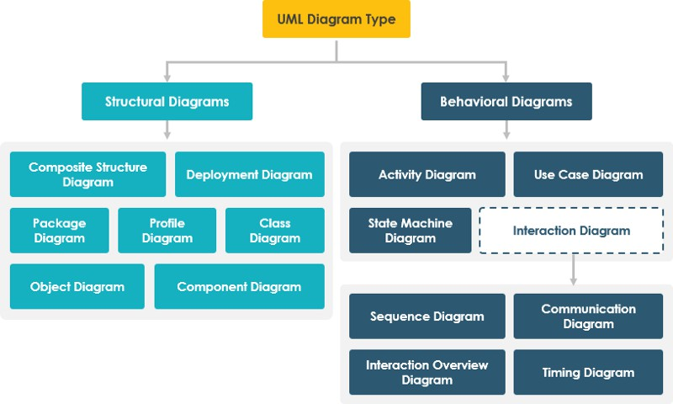

Diagrammes structurels
- Diagramme de classe :
Les diagrammes de classes expriment de manière générale la structure statique d’un système, en termes de classes et de relations entre ses classes. Outre les classes, ils représentent un ensemble d’interfaces et de paquetages, ainsi que leurs relations.
- Diagramme d’objets :
Les diagrammes d’objets servent, d’une part à inventorier les objets composant une application à un instant donné ainsi que les relations, d’autre part à donner une image statique des relations entre ces objets. Ils peuvent également être mis en œuvre pour tester la pertinence d’un diagramme de classe.
- Diagramme de composant :
Les diagrammes de composants servent à représenter la configuration logicielle ainsi que les relations d’un système, on permettant également de représenter les programmes, les sous programmes et les interrelations.
- Diagramme de déploiement :
Les diagrammes de déploiement représentent un ensemble de nœuds ainsi que leurs relations.
- Diagramme de paquetages :

Il existe deux types de dépendances spéciales entre les paquetages : l'importation de paquetages et la fusion de paquetages. Les paquetages peuvent représenter les différents niveaux d'un système pour en révéler l'architecture. Les dépendances des paquetages peuvent être marquées pour mettre en avant le mécanisme de communication entre les différents niveaux.

- Diagramme de structure composite :
Les diagrammes de structure composite sont utilisés pour présenter la structure interne d'une classe.

Diagramme de cas d’utilisation :
- Diagramme de cas d’utilisation :
Les diagrammes de cas d’utilisation représentent un ensemble de cas d’utilisation, d’acteurs et leurs relations. Ils représentent la vue statique des cas d’utilisation d’un système et sont particulièrement importants dans l’organisation et la modélisation des comportements d’un système.
- Diagramme d’états-transitions :
Ils ont pour rôle de représenter les traitements (opérations) qui vont gérer le domaine étudié. Ils définissent l'enchaînement des états de classe et font donc apparaître l'ordonnancement des travaux. Le diagramme d'états-transition est associé à une classe pour laquelle on gère différents états : il permet de représenter tous les états possibles ainsi que les événements qui provoquent les changements d'état.
- Diagramme d’Interaction :
- Diagramme de communication : représentation spatiale des interactions entre objets ;
- Diagramme de temps : utilisé pour explorer le comportement des objets d'un système à travers une période de temps. Il est destiné à l’analyse et la conception de systèmes ayant des contraintes temps-réel.
- Diagramme de vue d’ensemble d’interaction : permet de donner une vue d’ensemble des interactions du système. Il est réalisé avec le même graphisme que le diagramme d’activité. Chaque élément du diagramme peut ensuite être détaillé à l’aide d’un diagramme de séquence ou d’un diagramme d’activité.
- Diagramme de séquence : un diagramme de séquence [15] met en évidence le classement des messages par ordre chronologique. On forme un diagramme de séquence en plaçant d’abord les objets qui participent à l’interaction en haut du diagramme. Le long de l’axe des abscisses. En générale. On place l’objet qui débute l’interaction à gauche, puis on continue en progressant vers la droite, les objets les plus subordonnés étant tout à fait à droite. On place ensuite les messages envoyés et reçus par ces objets le long de l’axe des ordonnées, par ordre chronologique, du haut vers le bas. Cela donne au lecteur une indication visuelle claire du flot de contrôle dans le temps.
- Diagramme d’activité :
Le diagramme d'activité est attaché à une catégorie de classe et décrit le déroulement des activités de cette catégorie. Le déroulement s'appelle "flot de contrôle". Il indique la part prise par chaque objet dans l'exécution d'un travail. Il sera enrichi par les conditions de Séquencement.
La modélisation objet consiste à créer une représentation graphique des concepts abstraits, en définissant des vues qui permettent de décrire les principaux aspects du système objet, dans le but de faciliter l’analyse et la conception. Nous avons adopté ce langage de notation pour la conception des diagrammes. De ce fait, elle permet de couvrir le cycle de vie d’un logiciel depuis l’analyse des besoins jusqu’au codage.

Outil de modélisation
Les outils de modélisation permettent de représenter clairement les processus et les fonctionnalités de l'application. Pour concevoir notre système, il est essentiel de sélectionner celui qui est le plus adapté à notre projet.
Le tableau 14 compare quelques outils de modélisation de la notation UML [9].

Tableau 14 : Comparaison des outils de modelisation UML
NOM | UML2 | Langages générés | Intégrabilité | Détails
ArgoUml | Non | C++, C#, PHP4, PHP5,  Java, Ruby, SQL |  | Suit de près les standards UML
Visual Paradigm for UML | Oui | Java, C#, C++, PHP,Action Script | Eclipse,NetBeans et IntelliJ | Support complet de l'UML 2.1, Sys ML, ERD, BPMN, modélisation de données, modélisation de métier et rétro-conception à partir de code source et de base de données.
Katappult | Non | Java, Javascript, Dart | Eclipse | Modélisation de données, génération du diagramme de classe avec Katappult UML Viewer
UML Designer | Oui | Java, JavaEE, C/C++, | Eclipse | Supporte le format Eclipse UML2 nativement, et la majorité des diagrammes UML2. Possibilité de créer ses propres diagrammes.
Notre choix s’est porté sur Visual Paradigm. En effet, comme il prend en charge tous les types de diagrammes UML, il offre donc plusieurs options permettant une large possibilité de modélisation, ce qui est parfait pour modéliser notre système d’information. De plus, l'intégration de Katappult dans notre processus de développement renforce cette approche. Katappult facilite non seulement la génération de code mais allège également le travail du développeur même étant un débutant. Cette combinaison avec Visual Paradigm nous permet d'optimiser notre flux de travail, et d'assurer une personnalisation avancée tout en maintenant une cohérence dans la modélisation et le développement de notre système.

Système de gestion de base de données
Le SGBD est un outil de stockage d’informations offrant des fonctions simples de manipulation de grands volumes de données.

Choix du SGBD
Le choix du SGBD définit la manière dont sera stocker et partager les informations dans une base de données, en garantissant la qualité, la pérennité et la confidentialité des informations, tout en cachant la complexité des opérations.
Le tableau 15 représente la comparaison entre certains SGBD existants [17].

Tableau 15 : Comparaison de SGBD
SGBD | Disponibilité | Avantages | Inconvénients
MySQL | Linux;  Windows;  MACOSX;  BSD;  OS2 | Solution très courante en hébergement public ;  Open Source ;  Facilité de déploiement et de prise en main ;  Riche en documentation ; | Ne supporte qu'une faible partie  des standards SQL ;  Manque de robustesse avec de fortes volumétries ;  Pas de vue matérialisée
Oracle | Linux;  Windows;  MACOSX;  Unix | Plus portable (machines / architecture) ;  Plus riche en termes de fonctionnalités ;  Plus utilisé (48% marché  global) | Administration complexe ;  Prix élevé ;  Demande beaucoup de ressources
PostgreSQL | Linux;  Windows;  MACOSX;  Unix | Riche fonctionnellement ;  Fiable et relativement ;  Performant, tout en restant simple d’utilisation ;  Open Source et gratuit ; | Pas possible de requêter sur plusieurs bases à la fois : chaque base nécessite sa connexion ;  Supporte les bases de données moyennes  Pas de services Web
MongoDB | Linux;  Windows;  MACOSX;  Unix | Peut contenir des données énormes; Utilisation des données à schéma qu’on ne peut pas prédéfinir;  Open Source | Ne supporte pas la Jointure Données non structur

D’après cette comparaison, nous avons utilisé PostgreSQL comme système de gestion de base de données pour l'environnement de production, car il offre une robustesse et une scalabilité supérieures, garantissant ainsi une performance optimale et une sécurité accrue pour nos utilisateurs finaux.

Présentation de PostgreSQL
PostgreSQL est un système de gestion de base de données relationnelle (SGBDR) open source, reconnu pour sa robustesse, sa flexibilité et ses fonctionnalités avancées. Il est souvent choisi pour des applications nécessitant une intégrité des données élevé et une conformité aux standards SQL. Il supporte des types de données avancés, comme les JSON, les tableaux et les types géographiques, ce qui le rend particulièrement adapté pour des applications complexes.
PostgreSQL se distingue par sa capacité à gérer des transactions complexes grâce à son support complet des transactions ACID (Atomicité, Cohérence, Isolation, Durabilité). Il offre également des fonctionnalités telles que la réplication, le partitionnement de tables et le support des procédures stockées. Sa communauté active contribue à son développement continu, en ajoutant régulièrement de nouvelles fonctionnalités et en améliorant la performance.

Langage de programmation et choix de Framework utilisé
Un langage de programmation est un langage informatique, permettant à un être humain d'écrire un code source qui sera analysé par une machine, généralement un ordinateur.

Choix du langage de programmation backend

Le développement backend consiste à mettre en œuvre la logique côté serveur d’une application. Il comprend notamment le traitement des requêtes, l’application des règles métier, la gestion des données et l’exposition des API permettant la communication avec le frontend.
Dans le cadre d’EduLoc, le backend doit prendre en charge plusieurs fonctionnalités, telles que la gestion des comptes et des profils de tuteurs, la recherche d’accompagnements éducatifs, la gestion des disponibilités, les réservations et l’administration de la plateforme. Le choix du langage de programmation doit donc tenir compte de la maintenabilité du code, de la gestion des données et de la facilité d’évolution de l’application.
Plusieurs langages peuvent être utilisés pour développer ce type de système. Le tableau 16 présente une comparaison entre JavaScript, TypeScript et Java.
Tableau 16 : Comparaison des langages de programmation backend
Critère | JavaScript | TypeScript | Java
Typage | Dynamique | Statique, avec vérification des types à la compilation | Statique
Paradigme | Multi-paradigme : fonctionnel, impératif et orienté objet | Multi-paradigme, avec typage statique ajouté à JavaScript | Principalement orienté objet, avec prise en charge d’autres styles
Environnement d’exécution | Navigateur et environnement serveur Node.js | Transpilé en JavaScript, puis exécuté dans un environnement compatible | Machine virtuelle Java (JVM)
Avantages | Syntaxe accessible, vaste écosystème et prise en charge par Node.js | Vérification des types, meilleure lisibilité du code et détection anticipée de certaines erreurs | Écosystème mature, outils de développement et prise en charge de systèmes complexes
Inconvénients | Le typage dynamique peut rendre certaines erreurs plus difficiles à détecter avant l’exécution | Nécessite une étape de compilation ou de transpilation et une compréhension du système de types | Peut nécessiter davantage de configuration et de code selon l’architecture retenue
Adéquation au projet | Possible, mais moins sécurisant pour structurer une application volumineuse | Adapté à la structuration d’une API évolutive et au partage de contrats de données | Constitue également une solution adaptée, mais implique un environnement technique différent

À l’issue de cette comparaison, TypeScript a été retenu pour le développement backend d’EduLoc. Ce choix permet de bénéficier de l’écosystème JavaScript tout en disposant d’un système de types qui facilite la vérification du code et la structuration des données manipulées par l’application. Ces caractéristiques sont particulièrement utiles pour gérer les différents profils d’utilisateurs, les objets de réservation et les données échangées entre le frontend et le serveur. La documentation officielle de TypeScript présente notamment la vérification statique des types comme un moyen de détecter certaines erreurs avant l’exécution du programme.

Choix du framework backend
Après le choix du langage, il est nécessaire de sélectionner un framework permettant d’organiser le code serveur et de simplifier la réalisation des fonctionnalités. Dans l’écosystème Node.js, plusieurs frameworks permettent de développer des API. Parmi eux, ExpressJS et NestJS constituent deux approches courantes.
Le tableau 17 présente une comparaison de ces frameworks en fonction des besoins du projet.
Tableau 17 : Comparaison des frameworks backend
Critère | ExpressJS | NestJS
Organisation | Minimaliste et flexible ; l’organisation dépend largement des choix du développeur | Architecture structurée autour de modules, contrôleurs et services
Langage | Principalement JavaScript, avec possibilité d’utiliser TypeScript | Conçu autour de TypeScript, avec prise en charge de JavaScript
Injection de dépendances | À organiser au moyen de bibliothèques ou de mécanismes définis par le développeur | Mécanisme intégré facilitant la gestion des dépendances
Avantages | Léger, flexible, simple à prendre en main pour une API de petite taille | Organisation modulaire, séparation des responsabilités et meilleure structuration des projets complexes
Inconvénients | Nécessite de définir soi-même une partie des conventions d’architecture et de l’organisation du projet | Structure plus encadrée, nécessitant l’apprentissage de ses concepts et conventions
Adéquation à EduLoc | Adapté à la création d’une API, avec une organisation à définir selon les besoins | Adapté à une application comportant plusieurs domaines fonctionnels et des règles métier distinctes

À la suite de cette comparaison, NestJS a été retenu comme framework backend pour EduLoc. Son architecture modulaire permet de regrouper les fonctionnalités par domaine, par exemple la gestion des utilisateurs, des tuteurs, des disponibilités et des réservations. La séparation entre contrôleurs et services facilite également la distinction entre le traitement des requêtes HTTP et l’application des règles métier. Enfin, le mécanisme d’injection de dépendances contribue à structurer les relations entre les composants et à faciliter leur test.
Ce choix est cohérent avec les besoins du projet, qui nécessitent une API organisée et susceptible d’évoluer au fur et à mesure de l’ajout de fonctionnalités. Il ne signifie pas que NestJS est systématiquement plus performant qu’ExpressJS dans toutes les situations, mais qu’il offre une structure adaptée à l’organisation retenue pour le backend d’EduLoc.

Langage et technologie Frontend
Le développement frontend concerne la réalisation de l’interface utilisateur d’une application et la mise en place des interactions permettant aux utilisateurs d’accéder aux fonctionnalités du système. Dans le cadre d’EduLoc, il s’agit notamment de concevoir les interfaces de recherche de tuteurs, de consultation des profils, de gestion des disponibilités et de réservation des séances.
Le choix de la technologie frontend doit tenir compte de la compatibilité avec les plateformes mobiles ciblées, de la facilité de développement, de la réutilisation du code et de la possibilité de communiquer avec le backend à travers des API.
Plusieurs technologies permettent de développer des applications mobiles. Le tableau 18 présente une comparaison entre Flutter, React Native et le développement natif Android avec Java.
Tableau 18 : Comparaison des technologies de développement mobile
Critère | Flutter | React Native | Java (Android natif)
Langage principal | Dart | JavaScript ou TypeScript | Java
Approche | Framework multiplateforme utilisant son propre système de widgets | Framework multiplateforme permettant de développer des interfaces mobiles avec React | Développement natif destiné principalement à Android
Avantages | - Rechargement à chaud facilitant le développement.  - Widgets personnalisables.  - Possibilité de partager le code entre plusieurs plateformes. | - Écosystème JavaScript riche.  - Possibilité de partager une grande partie du code entre Android et iOS.  - Intégration avec les fonctionnalités natives.  - Possibilité d’utiliser TypeScript pour mieux structurer le code. | - Accès direct aux API Android.  - Outils et documentation établis.  - Contrôle précis des fonctionnalités propres à Android.
Inconvénients | - Nécessite l’apprentissage de Dart.  - Utilise son propre système de widgets, ce qui peut demander une adaptation aux conventions natives. | - Certaines fonctionnalités nécessitent des bibliothèques ou des modules natifs.  - La configuration et la maintenance des dépendances peuvent demander des connaissances spécifiques. | - Le développement Android ne permet pas, à lui seul, de partager directement l’interface avec iOS.  - Le développement multiplateforme nécessite des implémentations distinctes pour les autres systèmes.
Adéquation à EduLoc | Adapté à une application mobile multiplateforme | Adapté à une application mobile multiplateforme utilisant un écosystème JavaScript/TypeScript | Adapté si le développement cible principalement Android

À la suite de cette comparaison, React Native a été retenu pour le développement frontend d’EduLoc. Ce choix permet de développer les interfaces mobiles en s’appuyant sur l’écosystème JavaScript et TypeScript, tout en favorisant la réutilisation du code entre les plateformes compatibles.
React Native est également cohérent avec le choix de TypeScript et NestJS pour le backend, car ces technologies appartiennent au même écosystème de développement. Cette cohérence facilite notamment le partage des conventions de typage et la compréhension des structures de données échangées entre le frontend et les API du serveur.
Le choix de React Native répond ainsi aux besoins du projet en matière de développement d’interfaces mobiles, de communication avec le backend et d’évolution progressive des fonctionnalités. Il convient toutefois de noter que la qualité des performances dépend également de l’architecture de l’application, des bibliothèques utilisées et de la manière dont les fonctionnalités sont implémentées.

Choix du logiciel de gestion de version
Un logiciel de gestion de version est un logiciel qui agit sur une arborescence de fichiers afin de conserver toutes les versions des fichiers, ainsi que les différences entre ceux-ci sans oublier de conserver la chronologie de toutes les modifications qui ont été effectuées.
Il est indispensable lorsqu’on travaille à plusieurs sur un projet afin d’en assurer l’efficacité. Il existe plusieurs outils de gestion de version tels que CVS, SVN, Mercurial, Git … Mais nous allons voir dans le tableau 19 la comparaison entre Git et SVN [21].
Tableau 19 : Choix de système de version
Nom | SVN | Git
Versionning | Centralisé | Décentralisé
Dépôt | Un dépôt central dans lequel les copies de travail sont créées | Des copies de dépôt, présentes localement, dans lesquelles il est possible de  travailler
Droit d’accès | Basé sur le chemin | Pour le répertoire complet
Suivi des modifications | Enregistre des données | Enregistre des données
Journal de modifications des données | Complet seulement dans le dépôt. Les copies de travail ne contiennent que la  version la plus récente. | Le dépôt et les copies de travail contiennent l’historique complet.
Connectivité au réseau | Pour tous les accès | Nécessaire seulement pour  réaliser une synchronisation

D’après cette comparaison nous avons choisi Git comme système de gestion de version parce qu’il est performant et décentralisé, très pratique pour des développements en équipe.

Analyse conceptuelle
L’analyse conceptuelle résulte de l’observation de la réalité que l’on cherche à modéliser. Pour concevoir EduLoc, la démarche couple la méthode agile Scrum, qui organise le travail en sprints, avec la notation UML, qui formalise les acteurs, les données et l’architecture du système. Cette partie présente successivement l’équipe Scrum, le Product Backlog et le Sprint Backlog, puis les modèles de conception : dictionnaire des données, règles de gestion, modèle du domaine, diagrammes de classes, de paquetage et de déploiement.

Désignation des rôles de l'équipe SCRUM
Avant de procéder à la réalisation d’un projet, il est essentiel de disposer d’une équipe dont les membres assurent chacun un rôle précis. Pour EduLoc, l’équipe Scrum se compose d’un Product Owner, d’un Scrum Master et d’une équipe de développement. Le tableau 20 décrit ces rôles et les responsabilités qui leur sont confiées dans le projet.
Tableau 20 : Les rôles des équipes SCRUM
Rôle | Description | Responsabilités dans le projet EduLoc | Nombre
Product Owner | Responsable de la maximisation de la valeur du produit. Établit et classe les besoins dans le Product Backlog, puis le met à jour selon les incréments testés. | Porte la vision d’EduLoc (rapprocher demandeurs et tuteurs) ; arbitre les règles produit (frais de service, durée de blocage d’un créneau, conditions de validation des tuteurs et des salles) ; ordonne le backlog autour du parcours principal « recherche, réservation, séance » ; accepte ou refuse chaque incrément. | 1
Scrum Master | Expert de la méthodologie Scrum. Guide l’équipe et veille au respect du cadre (planification, revue, rétrospective). | Anime la planification et la revue de chaque sprint ; suit l’avancement dans l’outil plane.so ; lève les obstacles techniques (environnement Docker, services d’intelligence artificielle, migrations de la base de données). | 1
Développeur | Assure l’élaboration étape par étape du produit, de façon autonome et guidée par le Scrum Master. | Conçoit et développe l’API NestJS, la base PostgreSQL (PostGIS, pgvector) et l’application mobile Expo / React Native ; rédige les tests unitaires et d’intégration ; documente les choix de conception. | 1

Les rôles sont définis de manière fonctionnelle. Dans un projet mené par un concepteur-développeur sous la direction d’un encadreur, un même acteur peut cumuler plusieurs rôles tout en conservant les responsabilités qui leur sont attachées.

Etapes de l'élaboration du product backlog
Le Product Backlog est l’inventaire ordonné des fonctionnalités nécessaires pour atteindre les objectifs du produit. Son élaboration répond à trois questions : à qui les fonctionnalités sont-elles destinées, lesquelles faut-il créer, et dans quel ordre doivent-elles être livrées.

Étapes de l’élaboration du Product Backlog
La vision du produit est de faciliter la recherche d’un accompagnement scolaire adapté en mettant en relation les demandeurs et les tuteurs, tout en simplifiant l’organisation des séances et la recherche de lieux d’étude appropriés.
L’élaboration s’est déroulée en cinq étapes : l’identification des besoins à partir de l’analyse de l’existant et de la spécification fonctionnelle (dont celle des lieux partenaires) ; la définition des acteurs et de leurs interactions avec la plateforme ; le regroupement des besoins en thèmes fonctionnels ; leur traduction en User Stories assorties de critères d’acceptation ; enfin la priorisation des éléments selon leur contribution au parcours principal et leurs dépendances. Le Product Backlog reste un référentiel évolutif, ajusté au fil des sprints selon l’avancement et les retours des parties prenantes.
.

Identification des acteurs
L’analyse des besoins a permis d’identifier cinq acteurs principaux : le Demandeur, le Bénéficiaire, le Tuteur, le Partenaire de lieu d’étude et l’Administrateur. S’y ajoutent des acteurs secondaires, les services externes sollicités par le système. Le tableau 21 présente leurs caractéristiques.
Tableau 21 : Détails sur les acteurs du système
Acteur | Rôle | Description et interactions avec EduLoc | Critère de satisfaction | Fréquence d’utilisation
Demandeur | Recherche et organisation de l’accompagnement | Dispose d’un compte (e-mail vérifié). Gère un ou plusieurs bénéficiaires, recherche un tuteur par niveau, filière et matière (ou par description libre de son besoin), consulte les profils, offres, avis et créneaux libres, obtient un devis, soumet et suit ses réservations, échange avec le tuteur par message vocal ou appel et évalue la séance. | Trouver rapidement un tuteur adapté au niveau, aux disponibilités, au lieu et au budget. | Occasionnelle à régulière
Bénéficiaire | Personne qui reçoit l’accompagnement | N’a pas de compte propre : son profil (niveau, objectif, difficulté, format et rythme souhaités, zone, budget) est géré par le demandeur, qui peut être le bénéficiaire lui-même (relation « soi-même ») ou un proche (enfant, conjoint, frère ou sœur, etc.). | Recevoir un accompagnement correspondant à son niveau et à ses objectifs. | Régulière pendant l’accompagnement
Tuteur | Fournisseur de services éducatifs | Dépose une candidature (identité, diplômes, expériences, compétences, présentation vidéo, justificatifs) éventuellement pré-remplie par l’import de son CV. Une fois approuvé, publie ses offres (matière, niveau, filière, tarif, durées), gère ses disponibilités et ses lieux, accepte des salles partenaires, accepte ou refuse les demandes, démarre et termine les séances à l’aide d’un code. | Recevoir des demandes cohérentes avec ses compétences et organiser ses séances selon ses disponibilités. | Régulière
Partenaire de lieu d’étude (Gestionnaire) | Fournisseur d’espaces d’accueil | Gère une structure (centre de formation, école, bibliothèque, espace de coworking, association, etc.) : dépose ses justificatifs, déclare ses salles (adresse, capacité, équipements, horaires, fermetures, photos, tarif horaire), choisit une offre commerciale, consulte les réservations de ses salles et répond aux avis. | Faire valider sa structure et ses salles, puis les voir réservées. | Variable selon les réservations
Administrateur | Gestionnaire de la plateforme | Valide les candidatures des tuteurs, leur niveau académique et les équivalences de diplôme ; valide ou suspend les structures et les salles ; modère les avis ; suspend un utilisateur ou un tuteur, désactive une offre et traite les conflits de réservation ; déclenche la réindexation de la recherche sémantique. | Contrôler les accès et la qualité des informations publiées. | Régulière
Services externes (acteurs secondaires) | Fournisseurs de services techniques | Ollama et PaddleOCR (embeddings, extraction de CV, lecture de documents), LiveKit et Centrifugo (appels et temps réel), Expo Push / FCM et Resend (notifications et e-mails), service de stockage de fichiers, service de géocodage. | Répondre aux requêtes du serveur dans les délais impartis. | À la demande du système

Il convient de distinguer le Demandeur du Bénéficiaire. Le Demandeur est la personne qui effectue la recherche et organise la réservation, tandis que le Bénéficiaire reçoit l’accompagnement. Ces deux rôles peuvent être tenus par une même personne, par exemple lorsqu’un étudiant cherche un tuteur pour lui-même, ou par deux personnes distinctes, lorsqu’un parent cherche un tuteur pour son enfant. Un même compte peut par ailleurs endosser plusieurs modes d’utilisation : demandeur, tuteur ou gestionnaire de lieu partenaire.
La figure _ présente le diagramme de cas d’utilisation global, qui synthétise les interactions entre ces acteurs et le système.

Thèmes
À partir de la vision du produit et des acteurs identifiés, les besoins ont été regroupés en thèmes fonctionnels. La priorisation privilégie d’abord les fonctionnalités nécessaires à la mise en relation et à l’organisation d’une séance, puis celles qui encadrent, sécurisent et enrichissent ce parcours. La valeur métier exprime l’importance d’un thème pour la réalisation des objectifs d’EduLoc. Le tableau 22 détaille les thèmes.
Tableau 22 : Détails sur les thèmes fonctionnels
Priorité | Thème | Description | Acteurs concernés | Valeur métier
1 | Recherche et mise en relation | Rechercher des tuteurs par niveau, filière (série ou mention) et matière, avec une distance calculée à partir de la position ; pour les niveaux universitaires, décrire son besoin en texte libre et obtenir un classement par matching sémantique hybride, accompagné des raisons de la correspondance. | Demandeur, Bénéficiaire, Tuteur | Très élevée
2 | Candidature, profil et offres du tuteur | Déposer une candidature avec justificatifs, importer son CV, faire valider son niveau académique, puis publier des offres (matière, niveau, filière, tarif, durées possibles). | Tuteur, Administrateur | Très élevée
3 | Disponibilités et lieux | Définir des plages hebdomadaires récurrentes, des périodes bloquées et des lieux géolocalisés (domicile, lieu public, en ligne) ; calculer les créneaux libres en tenant compte des marges entre séances. | Tuteur, Demandeur | Très élevée
4 | Réservation et suivi de séance | Obtenir un devis détaillé (blocage du créneau pendant 15 minutes), soumettre une demande, accepter, refuser ou annuler, détecter les conflits, démarrer la séance avec un code à usage unique et la terminer. | Demandeur, Tuteur | Très élevée
5 | Comptes et bénéficiaires | Créer un compte vérifié par e-mail, s’authentifier, gérer plusieurs bénéficiaires et leurs préférences (niveau, objectif, rythme, zone, budget). | Demandeur, Bénéficiaire | Élevée
6 | Lieux partenaires | Déclarer une structure et ses salles, les faire valider, choisir une offre commerciale ; permettre au tuteur d’accepter des salles et au demandeur de réserver une séance dans une salle avec contrôle de sa disponibilité. | Partenaire, Tuteur, Demandeur, Administrateur | Élevée
7 | Administration et validation | Valider ou refuser les candidatures, les structures et les salles ; suspendre un utilisateur ou un tuteur ; désactiver une offre ; modérer les avis ; traiter les conflits ; réindexer la recherche. | Administrateur | Élevée
8 | Communication et notifications | Échanger des messages vocaux et des documents, passer des appels audio ou vidéo, recevoir des notifications push et des e-mails, être rappelé avant une séance. | Demandeur, Tuteur | Moyenne
9 | Avis et qualité | Évaluer un tuteur après une séance terminée ; évaluer une salle selon cinq critères ; permettre une réponse du tuteur ou du partenaire et le masquage motivé d’un avis. | Demandeur, Tuteur, Partenaire, Administrateur | Moyenne

La valeur métier représente ici l’importance d’une fonctionnalité pour la réalisation des objectifs d’EduLoc. La recherche et la mise en relation, la gestion des offres ainsi que l’organisation des disponibilités et des réservations sont prioritaires, car elles constituent le parcours central du service. Les fonctions d’administration et de suivi permettent ensuite d’encadrer ce parcours et d’en assurer la cohérence.

Vision du premier release
Le premier release d’EduLoc vise à fournir un parcours complet permettant à un demandeur de rechercher un accompagnement adapté, de consulter le profil et les créneaux d’un tuteur, d’obtenir un devis puis de soumettre une demande de réservation. Il doit permettre au tuteur de publier ses offres, de gérer ses disponibilités et de décider des demandes reçues, puis de démarrer la séance à l’aide d’un code. Il s’appuie sur une gestion cohérente des comptes, des rôles et des bénéficiaires, ainsi que sur la validation préalable des tuteurs par l’administrateur.
Le matching sémantique hybride, les lieux partenaires, la communication vocale et les avis complètent ce parcours et sont livrés progressivement selon les priorités du projet. Cette vision définit l’objectif fonctionnel du release : elle ne signifie pas que toutes les fonctionnalités décrites sont déjà implémentées, leur état réel devant être vérifié à partir des livraisons et des résultats de tests.

User Stories
Une User Story est une description concise d’un besoin exprimé du point de vue d’un utilisateur. Elle précise généralement le rôle concerné, la fonctionnalité attendue et la valeur recherchée.
Dans le cadre d’EduLoc, les User Stories permettent de traduire les besoins identifiés en éléments compréhensibles et planifiables par l’équipe de développement. Elles servent de base à la constitution du Product Backlog et à la définition des critères d’acceptation des fonctionnalités.
Le tableau 23 présente un premier ensemble du user stories correspondant aux principaux parcours de la plateforme.
Tableau 23 : User Stories principales du projet
Id | Acteur | User Story | Critère d’acceptation
US01 | Demandeur | En tant que demandeur, je veux créer un compte, confirmer mon adresse e-mail et me connecter afin d’accéder aux services de la plateforme. | Le compte n’est utilisable qu’après vérification de l’e-mail ; la session se renouvelle sans nouvelle saisie du mot de passe.
US02 | Demandeur | En tant que demandeur, je veux enregistrer un ou plusieurs bénéficiaires (moi-même ou un proche) avec leur niveau, leur objectif et leurs préférences afin de réserver pour la bonne personne. | Le lien avec le bénéficiaire est précisé ; le niveau est choisi dans le catalogue ; un bénéficiaire peut être archivé.
US03 | Demandeur | En tant que demandeur, je veux rechercher des tuteurs en choisissant un niveau, une filière puis une matière afin de trouver une offre qui correspond à mon besoin. | Les résultats respectent le niveau et la série ou mention ; la distance est affichée lorsque la position est fournie.
US04 | Demandeur | En tant que demandeur, je veux décrire mon besoin en texte libre (niveau universitaire) afin d’obtenir les tuteurs les plus pertinents. | Seuls les tuteurs d’un niveau validé supérieur sont proposés ; chaque résultat indique les raisons de la correspondance.
US05 | Demandeur | En tant que demandeur, je veux consulter le profil, les offres, les avis et les prochains créneaux d’un tuteur afin d’évaluer son adéquation. | Les créneaux libres sont affichés ; l’adresse d’un domicile n’est jamais précise.
US06 | Demandeur | En tant que demandeur, je veux consulter les salles d’étude proches afin de choisir un lieu pour une séance en présentiel. | Seules les salles approuvées et publiées sont visibles, dans le rayon demandé.
US07 | Demandeur | En tant que demandeur, je veux obtenir un devis puis réserver un créneau (mode, durée, lieu ou salle) afin d’organiser une séance à un moment précis. | Le prix est détaillé ; le créneau est bloqué 15 minutes ; la demande respecte le préavis minimal de 24 heures.
US08 | Demandeur | En tant que demandeur, je veux suivre et annuler mes réservations afin de garder le contrôle de mon organisation. | Annulation impossible à moins de 2 heures ; justification obligatoire à moins de 24 heures.
US09 | Tuteur | En tant que tuteur, je veux déposer ma candidature avec mes justificatifs et suivre la décision afin d’être admis sur la plateforme. | Le statut évolue de brouillon à en attente puis approuvé ou refusé ; un motif est fourni en cas de refus.
US10 | Tuteur | En tant que tuteur, je veux importer mon CV afin de pré-remplir mon dossier. | Les informations proposées sont relues et confirmées par le tuteur avant enregistrement.
US11 | Tuteur | En tant que tuteur, je veux publier et gérer mes offres (matière, niveau, filière, tarif, durées) afin de présenter mes services. | La série est obligatoire pour les classes de Première et de Terminale ; une offre peut être désactivée.
US12 | Tuteur | En tant que tuteur, je veux renseigner mes disponibilités récurrentes, mes périodes bloquées et mes lieux afin de proposer des créneaux compatibles avec mon organisation. | Les créneaux proposés tiennent compte des séances déjà réservées et des marges entre séances.
US13 | Tuteur | En tant que tuteur, je veux accepter ou refuser une demande de réservation afin de contrôler les séances que j’assure. | L’acceptation vérifie les conflits ; en cas de conflit, la demande reste en attente et les deux parties sont prévenues.
US14 | Tuteur | En tant que tuteur, je veux démarrer puis terminer la séance à l’aide d’un code afin de confirmer qu’elle a eu lieu. | Démarrage possible 15 minutes avant l’heure prévue ; cinq tentatives de code au maximum.
US15 | Tuteur | En tant que tuteur, je veux accepter des salles partenaires proches de ma zone afin de proposer des séances dans un lieu adapté. | Une salle hors de mon rayon d’intervention est refusée.
US16 | Partenaire | En tant que gestionnaire de lieu, je veux déclarer ma structure, mes justificatifs et mes salles (horaires, fermetures, photos) et les soumettre à validation afin de les rendre réservables. | L’approbation exige le NIF et le numéro statistique ; une salle ne devient visible qu’une fois approuvée et publiée.
US17 | Partenaire | En tant que gestionnaire de lieu, je veux choisir une offre commerciale, consulter les réservations de mes salles et répondre aux avis afin de gérer mon activité. | Les réservations de la salle sont listées ; une seule réponse par avis.
US18 | Demandeur, Tuteur | En tant qu’utilisateur, je veux échanger par messages vocaux et par appels afin de convenir des modalités d’une séance. | L’échange est rattaché à une conversation ; le destinataire est notifié.
US19 | Demandeur | En tant que demandeur, je veux évaluer le tuteur et la salle après une séance terminée afin d’éclairer les autres utilisateurs. | Un seul avis par séance ; l’avis d’une salle porte sur cinq critères.
US20 | Administrateur | En tant qu’administrateur, je veux examiner les candidatures, valider le niveau académique et les équivalences de diplôme afin de contrôler l’admission des tuteurs. | La décision est motivée et notifiée au tuteur ; un tuteur approuvé devient visible.
US21 | Administrateur | En tant qu’administrateur, je veux valider ou suspendre les structures et les salles et modérer les avis afin de garantir la qualité des lieux proposés. | Un motif est obligatoire pour un refus ou un masquage.
US22 | Administrateur | En tant qu’administrateur, je veux suspendre un utilisateur ou un tuteur, désactiver une offre et traiter les conflits afin d’assurer le bon fonctionnement d’EduLoc. | Les réservations concernées par une suspension sont signalées comme conflits.

Ces User Stories constituent une base de travail. Elles sont complétées par des critères d’acceptation précisant les résultats attendus, les contrôles à effectuer et les différents états possibles de chaque fonctionnalité.

Product Backlog
Le Product Backlog est une liste ordonnée des fonctionnalités, améliorations et travaux nécessaires à la réalisation du produit. Il est élaboré et priorisé par le Product Owner, puis évalué par l’équipe de développement en jours-homme (JH). Pour EduLoc, ses éléments sont organisés autour des parcours principaux : comptes, catalogue, candidature et offres des tuteurs, disponibilités, recherche, réservation, séance, matching sémantique, lieux partenaires, avis, communication et administration. Le tableau 24 présente le Product Backlog du projet.
Tableau 24 : Product Backlog du projet EduLoc
Item | Titre | User Stories | Importance | Estimation (JH) | Démonstration de la fonctionnalité
PB01 | Comptes, authentification et bénéficiaires | US01, US02 | Très élevée | 15 | Le demandeur crée et vérifie son compte, se connecte et gère ses bénéficiaires.
PB02 | Catalogue pédagogique (niveaux, filières, matières) | US03 | Très élevée | 5 | Les niveaux, séries, mentions et matières sont disponibles et filtrés selon le niveau choisi.
PB03 | Candidature, profil et offres du tuteur | US09, US11, US20 | Très élevée | 25 | Le tuteur dépose son dossier, l’administrateur le valide, puis le tuteur publie ses offres.
PB04 | Disponibilités et lieux du tuteur | US12 | Très élevée | 12 | Le tuteur renseigne ses plages récurrentes, ses périodes bloquées et ses lieux géolocalisés.
PB05 | Recherche classique géolocalisée | US03, US05 | Très élevée | 10 | Le demandeur obtient des offres triées avec distance, créneaux libres et profil du tuteur.
PB06 | Réservation et décision du tuteur | US07, US08, US13 | Très élevée | 20 | Le demandeur obtient un devis puis réserve ; le tuteur accepte ou refuse ; les conflits sont détectés.
PB07 | Déroulement de la séance | US14 | Élevée | 8 | Le tuteur démarre la séance avec le code, la termine ; des rappels sont envoyés.
PB08 | Matching sémantique hybride | US04 | Très élevée | 25 | Une description libre du besoin produit un classement de tuteurs pertinents avec leurs raisons.
PB09 | Import de CV | US10 | Moyenne | 10 | Le CV déposé pré-remplit le dossier du tuteur, qui relit et confirme.
PB10 | Lieux partenaires et salles | US06, US15, US16, US17 | Élevée | 20 | Une structure déclare ses salles ; le demandeur réserve une séance dans une salle disponible.
PB11 | Tarification et avis | US07, US19 | Élevée | 12 | Le prix détaillé est calculé ; le demandeur évalue le tuteur et la salle.
PB12 | Communication et notifications | US18 | Moyenne | 15 | Messages vocaux, appels et notifications en temps réel entre demandeur et tuteur.
PB13 | Administration, supervision et tests | US21, US22 | Élevée | 12 | L’administrateur supervise la plateforme ; les parcours sont testés et sécurisés par rôle.
 | Total |  |  | 189

Les estimations sont exprimées en jours-homme et utilisent la même unité pour tous les éléments afin de comparer leurs charges. Les fonctionnalités transversales (validation des formulaires, gestion des erreurs, états de chargement, désactivation des actions pendant les traitements, contrôle des autorisations par rôle) sont intégrées aux tâches de développement et de test de chaque élément.

Sprint Backlog

Présentation du travail à faire
Le Sprint Backlog regroupe les éléments du Product Backlog sélectionnés pour un sprint et le plan de travail nécessaire à leur réalisation. La répartition respecte les dépendances entre fonctionnalités : par exemple, la réservation suppose que les offres, les disponibilités et les lieux du tuteur existent, et la réservation d’une salle suppose que la structure et la salle aient été validées. Le projet est ainsi découpé en sept sprints, présentés dans le tableau 25.
Tableau 25 : Proposition de répartition des éléments du Product Backlog
Sprint | Titre du sprint | Items | Objectif du sprint | Estimation (JH)
Sprint 1 | Comptes, bénéficiaires et catalogue | PB01, PB02 | Disposer des comptes, de l’authentification, des bénéficiaires et du catalogue pédagogique. | 20
Sprint 2 | Candidature, profil et offres du tuteur | PB03 | Permettre à un tuteur d’être admis puis de publier ses offres. | 25
Sprint 3 | Disponibilités, lieux et recherche classique | PB04, PB05 | Rendre les tuteurs trouvables et leurs créneaux consultables, avec la géolocalisation. | 22
Sprint 4 | Réservation et déroulement de la séance | PB06, PB07 | Permettre de réserver, de décider, d’annuler et de dérouler une séance. | 28
Sprint 5 | Matching sémantique et import de CV | PB08, PB09 | Améliorer la pertinence des résultats et accélérer la saisie du dossier du tuteur. | 35
Sprint 6 | Lieux partenaires, tarification et avis | PB10, PB11 | Ouvrir les séances aux salles partenaires, calculer le prix et recueillir les avis. | 32
Sprint 7 | Communication, notifications et administration | PB12, PB13 | Fluidifier les échanges, superviser la plateforme et stabiliser l’ensemble. | 27
 | Total |  |  | 189

Cette organisation permet de regrouper les fonctionnalités par cohérence métier, tout en conservant les dépendances nécessaires à leur réalisation. Elle ne signifie pas que chaque groupe correspond automatiquement à un sprint distinct : plusieurs groupes peuvent être traités au cours d’un même sprint, selon la charge et les priorités retenues.

Planification du sprint
Pour chaque sprint, les tâches sont détaillées avec leur estimation. Chaque fonctionnalité est développée en tenant compte de ses règles métier et des différents états de l’interface (chargement, vide, erreur). Le tableau 26 présente la planification des sept sprints.
Tableau 26 : Modèle de planification d’un sprint
Sprint | Tâches | Estimation (JH)
Sprint 1 | Conception du schéma (User, Beneficiary, EducationLevel, AcademicTrack, Subject) et migration initiale de la base de données | 3
 | Authentification : inscription, vérification de l’e-mail, connexion, jetons de rafraîchissement, réinitialisation du mot de passe | 6
 | Gestion des bénéficiaires (API et écrans) | 4
 | Catalogue : échelle académique, filières (séries et mentions), matières, API de consultation | 4
 | Tests unitaires et corrections | 3
 | Sous-total Sprint 1 | 20
Sprint 2 | Modélisation du profil tuteur, de la candidature, des documents, des expériences, des offres et des équivalences de diplôme | 4
 | Parcours de candidature : identité, parcours, compétences, présentation vidéo, téléversement des justificatifs (API et écrans) | 9
 | Validation par l’administrateur : approbation ou refus, niveau académique, équivalences de diplôme | 5
 | Gestion des offres : création, durées possibles, série obligatoire, désactivation | 4
 | Tests et corrections | 3
 | Sous-total Sprint 2 | 25
Sprint 3 | Modélisation des lieux (PostGIS), des disponibilités et des périodes bloquées ; contraintes d’intégrité | 4
 | Gestion des disponibilités et des lieux (API et écrans) | 6
 | Calcul des créneaux libres (pas de 30 minutes, marges entre séances) | 4
 | Recherche classique d’offres avec distance, floutage des domiciles et mise en cache | 5
 | Tests unitaires et corrections | 3
 | Sous-total Sprint 3 | 22
Sprint 4 | Modélisation de la réservation, du blocage de créneau, du journal d’événements et des conflits ; machine d’états | 4
 | Devis, blocage du créneau pendant 15 minutes, création de la demande (préavis, créneau, conflits) | 6
 | Acceptation, refus et annulation ; détection et enregistrement des conflits ; notifications | 6
 | Code de démarrage (génération chiffrée, tentatives limitées), démarrage, fin de séance, clôture automatique, rappels | 5
 | Écrans de réservation (assistant) et de suivi des demandes | 4
 | Tests unitaires et d’intégration | 3
 | Sous-total Sprint 4 | 28
Sprint 5 | Fondation sémantique : extension pgvector, fragments indexés, historique des recherches, échelle académique | 5
 | Indexation : extraction de texte, reconnaissance de caractères, découpage, calcul des embeddings, traitement asynchrone | 8
 | Présélection en SQL : éligibilité de niveau, mention, format | 4
 | Classement sémantique, score et classement final (pédagogie, disponibilité, proximité, qualité) | 5
 | Import de CV : lecture du document, extraction structurée, normalisation, rapprochement des matières | 8
 | Évaluation sur un jeu de données (rappel, nDCG) et tests | 5
 | Sous-total Sprint 5 | 35
Sprint 6 | Modélisation des structures, salles, horaires, fermetures, salles acceptées par le tuteur et offres commerciales | 5
 | Parcours partenaire : structure, justificatifs, salles, soumission et validation par l’administrateur | 8
 | Options et créneaux de salles ; réservation de la salle à l’acceptation ; conflit « salle indisponible » | 7
 | Tarification : grille de déplacement, frais de salle, frais de service | 4
 | Avis sur le tuteur et sur la salle : réponse, masquage motivé | 5
 | Tests unitaires et d’intégration | 3
 | Sous-total Sprint 6 | 32
Sprint 7 | Conversations, messages vocaux et documents (stockage sécurisé) | 5
 | Appels audio et vidéo (LiveKit) et temps réel (Centrifugo) | 5
 | Notifications : file d’événements, notifications push et e-mails | 5
 | Espace d’administration : Back-office web d’administration : dossiers tuteurs, offres, utilisateurs, conflits, lieux partenaires, réindexation. | 5
 | Tests d’intégration, contrôle des accès par rôle et corrections finales | 7
 | Sous-total Sprint 7 | 27
 | Total général | 189

À la fin de chaque sprint, les fonctionnalités réalisées sont vérifiées par rapport aux critères d’acceptation des User Stories. Les anomalies détectées et les éléments non terminés sont repris dans le sprint suivant. Cette démarche permet de faire évoluer EduLoc de façon incrémentale, en conservant la cohérence entre les besoins exprimés, les fonctionnalités développées et les résultats obtenus.

5.5. Dictionnaire des données
Le dictionnaire de données recense l’ensemble des données utilisées par EduLoc, en vérifiant que chacune est indivisible et indépendante des autres. Il évite la polysémie (un même nom pour deux réalités) et la synonymie (plusieurs noms pour une même réalité). Les noms sont ceux des attributs du code et de la base de données, présentés par ordre alphabétique ; lorsqu’une donnée se retrouve dans plusieurs classes, elle n’apparaît qu’une fois. La colonne « Taille » indique « — » lorsque la longueur n’est pas limitée. Le tableau 27 présente le dictionnaire des données.
Tableau 27 : Dictionnaire des données
Nom | Description | Type | Taille | Commentaire
academicLevelId | Niveau académique validé du tuteur | AN | 36 | Référence d’un niveau d’étude
academicRank | Rang d’un niveau dans l’échelle académique | N | 1 | 1 (Primaire) à 9 (Doctorat) ; vide = hors échelle (Formation pro)
address | Adresse d’un lieu du tuteur | AN | —
addressLine | Adresse d’une salle partenaire | AN | — | Visible seulement après confirmation
areaLabel | Zone de recherche préférée du bénéficiaire | AN | —
availabilityWindows | Plages de disponibilité du bénéficiaire | J | — | Liste de jour, début, fin
bio | Présentation du tuteur | AN | —
birthDate | Date de naissance | D | 10 | jj-mm-aaaa
capacity | Nombre de places d’une salle | N | — | Au moins 1
category | Catégorie d’un niveau ou d’une matière | AN | — | Primaire, Collège, Lycée, Université, Formation pro
clientMessageId | Identifiant d’idempotence d’un message | AN | 36 | Évite les doublons à l’envoi
commissionRate | Taux de commission propre à un tuteur ou une salle | N | 5,4 | Prévu ; le taux global s’applique pour l’instant
competenceDescription | Compétence du tuteur pour une matière | AN | —
content | Texte d’un fragment indexé pour la recherche | AN | —
contentHash | Empreinte d’un fragment indexé | AN | — | Détecte les changements à réindexer
currency | Devise des montants | AN | 3 | MGA par défaut
dayOfWeek | Jour de la semaine d’une plage récurrente | N | 1
degreeCountry | Pays du diplôme du tuteur | AN | — | Clé des équivalences de diplôme
degreeTitle | Intitulé du diplôme du tuteur | AN | —
description | Description d’une offre, d’une matière ou d’une salle | AN | —
difficultyType | Nature de la difficulté du bénéficiaire | E | — | THEORETICAL, PRACTICAL, METHODOLOGICAL, CONFIDENCE, OTHER
displayName | Nom affiché du tuteur | AN | —
durationMinutes | Durée standard d’une séance | N | — | 60 par défaut
durationOptions | Durées supplémentaires proposées pour une offre | N | — | Liste de durées en minutes
email | Adresse e-mail, identifiant de connexion | AN | — | Unique
emailVerified | Adresse e-mail confirmée | B | —
embedding | Représentation vectorielle d’un fragment | V | 768 | Type pgvector
embeddingModel | Modèle d’embedding utilisé | AN | — | Un changement impose une réindexation
endAt | Fin d’une séance, d’un blocage ou d’une période | D | 16 | jj-mm-aaaa hh:mm
endTime | Heure de fin d’une plage récurrente | AN | 5 | hh:mm
equipment | Équipements d’une salle | AN | — | Liste
expiresAt | Échéance du blocage d’un créneau | D | 16 | 15 minutes après le devis
extractedText | Texte extrait d’un document ou d’un CV | AN | — | Lecture directe ou OCR
fileHash | Empreinte du fichier de CV | AN | — | Évite de retraiter un même CV
firstName | Prénom d’un utilisateur ou d’un bénéficiaire | AN | —
format | Format d’enseignement d’une offre | E | — | ONLINE, IN_PERSON, BOTH
gender | Genre du tuteur | AN | —
highestDegree | Plus haut diplôme déclaré | AN | —
id | Identifiant unique d’une entité | AN | 36 | UUID, clé primaire de chaque table
isActive | Élément actif ou désactivé | B | — | Offre, lieu, plage, niveau, matière
isAdmin | Droits d’administration | B | — | Faux par défaut
isVisible | Profil du tuteur visible dans les recherches | B | — | Faux avant l’approbation
kind | Type de filière | E | — | SERIE ou MENTION
label | Libellé d’un lieu ou d’un fragment indexé | AN | —
language | Langue de l’utilisateur | AN | 2 | fr par défaut
lastName | Nom d’un utilisateur ou d’un bénéficiaire | AN | —
latitude | Latitude d’un lieu ou d’une salle | N | — | Degrés décimaux (WGS 84)
location | Point géographique d’un lieu ou d’une salle | G | — | geography(Point, 4326)
longitude | Longitude d’un lieu ou d’une salle | N | — | Degrés décimaux (WGS 84)
maxBudget | Budget maximal du bénéficiaire | N | 12,2 | Filtre sur les offres
mimeType | Type de fichier téléversé | AN | —
name | Nom d’une matière, d’un niveau, d’une salle ou d’une structure | AN | —
needDescription | Besoin exprimé en texte libre | AN | — | Entrée du matching sémantique
nif | Numéro d’identification fiscale d’une structure | AN | — | Exigé pour l’approbation
objective | Objectif pédagogique du bénéficiaire | E | — | REMEDIAL, ONGOING, EXCELLENCE
otpAttempts | Tentatives de saisie du code de démarrage | N | 1 | Cinq au maximum
otpExpiresAt | Expiration du code de démarrage | D | 16 | Fin de la séance
participantsCount | Nombre de participants à une séance | N | — | 1 par défaut
partnerRoomRadiusM | Rayon d’accueil des salles autour du tuteur | N | — | En mètres
password | Mot de passe haché | AN | — | argon2id
phone | Numéro de téléphone | AN | —
platform | Plateforme d’un appareil enregistré | E | — | ANDROID, IOS, WEB
preferredFormat | Format préféré du bénéficiaire | E | — | ONLINE, IN_PERSON, BOTH
preferredPlace | Mode de séance préféré du bénéficiaire | E | — | Valeurs de teachingMode
preferredRhythm | Rythme souhaité par le bénéficiaire | E | — | ONE_TIME, OCCASIONAL, REGULAR, INTENSIVE
price | Tarif d’une offre ou d’une séance | N | 12,2 | En Ariary
pricePerHour | Tarif horaire d’une salle | N | 12,2 | Plafonné
publication | État de publication d’une salle | E | — | UNPUBLISHED, PUBLISHED, UNPUBLISHED_BY_ADMIN
rating | Note moyenne d’un tuteur ou d’une salle | N | — | De 0 à 5
relationship | Lien entre le demandeur et le bénéficiaire | E | — | SELF, CHILD, SPOUSE, SIBLING, PARENT, RELATIVE, OTHER
requesterNote | Précision du besoin saisie à la réservation | AN | —
results | Résultats d’une recherche sémantique | J | — | Conservés pour l’évaluation
reviewsCount | Nombre d’avis reçus | N | —
roomFee | Frais de salle d’une réservation | N | 12,2 | Revient au partenaire
searchRadiusM | Rayon de recherche du bénéficiaire | N | — | En mètres
serviceFee | Frais de service EduLoc d’une réservation | N | 12,2 | Calculé sur le tarif du tuteur
serviceFeeRate | Taux des frais de service | N | 5,4 | 0,10 par défaut
sourceType | Origine d’un fragment indexé | E | — | PROFILE, SUBJECT, EXPERIENCE, OFFER, DOCUMENT
startAt | Début d’une séance, d’un blocage ou d’une période | D | 16 | jj-mm-aaaa hh:mm
startOtpCipher | Code de démarrage chiffré | AN | — | Jamais stocké en clair
startTime | Heure de début d’une plage récurrente | AN | 5 | hh:mm
stat | Numéro statistique d’une structure | AN | — | Exigé pour l’approbation
status | État d’un compte, d’une candidature, d’un document, d’une réservation, d’une structure ou d’une salle | E | — | Voir les énumérations de chaque classe
subjectText | Matière saisie librement lors d’une recherche | AN | —
teachingMode | Mode de déroulement d’une séance | E | — | ONLINE, AT_HOME_BENEFICIARY, AT_HOME_TUTOR, PUBLIC_PLACE, PARTNER_ROOM
timezone | Fuseau horaire | AN | — | Indian/Antananarivo par défaut
title | Titre d’une offre ou d’une expérience | AN | —
totalAmount | Montant total payé par le demandeur | N | 12,2 | Tarif + déplacement + salle + frais de service
trackCodes | Codes des filières auxquelles une matière s’applique | AN | — | Liste
travelDistanceM | Distance de déplacement d’une séance | N | — | À vol d’oiseau, en mètres
travelFee | Frais de déplacement d’une réservation | N | 12,2 | Forfait par tranche de distance
type | Type d’un lieu, d’un document, d’une expérience, d’un message ou d’une notification | E | — | Voir les énumérations de chaque classe
validFrom | Début de validité d’une plage | D | 10 | jj-mm-aaaa
validUntil | Fin de validité d’une plage | D | 10 | jj-mm-aaaa
welcomesMinors | Salle accueillant des mineurs | B | — | Faux par défaut

AN : alphanumérique ; N : numérique ; D : date ou date et heure ; B : booléen ; E : énumération ; J : données structurées (JSON) ; G : donnée géographique (PostGIS) ; V : vecteur (pgvector). Pour les montants, la taille « 12,2 » désigne 12 chiffres dont 2 décimales.

5.6. Règles de gestion
Les règles de gestion sont les règles suivies par la plateforme, qu’elles résultent d’une exigence formulée par le Product Owner, d’une contrainte de sécurité ou d’une décision produit. Elles guident et documentent la création du modèle. Le tableau 28 les regroupe par domaine.
Tableau 28 : Règles de gestion
N° | Domaine | Règle de gestion
RG 01 | Comptes | Une adresse e-mail identifie un seul compte. Le mot de passe est conservé sous forme hachée (argon2id).
RG 02 | Comptes | Un compte est créé à l’état « en attente de vérification » et ne peut se connecter qu’après confirmation de son adresse e-mail.
RG 03 | Comptes | Un utilisateur possède au plus un profil de tuteur et gère au plus une structure partenaire ; un même compte peut endosser plusieurs modes d’utilisation.
RG 04 | Bénéficiaires | Un demandeur gère un ou plusieurs bénéficiaires ; chacun précise son lien avec le demandeur (lui-même, enfant, conjoint, proche, etc.). Un bénéficiaire n’a pas de compte propre.
RG 05 | Catalogue | Les niveaux suivent une échelle de rang : Primaire 1, Collège 2, Lycée 3, Licence 1 à 3 de rang 4 à 6, Master 1 et 2 de rang 7 et 8, Doctorat 9. Le niveau « Formation pro » est hors échelle.
RG 06 | Catalogue | Une offre destinée à une classe de Première ou de Terminale doit préciser une série ; au niveau universitaire, elle peut préciser une mention.
RG 07 | Candidature | La candidature d’un tuteur passe par les états brouillons, en attente, puis approuvée ou refusée ; un refus est accompagné d’un motif.
RG 08 | Candidature | Un tuteur n’est visible dans les recherches qu’après l’approbation de sa candidature ; sa suspension le rend à nouveau invisible.
RG 09 | Candidature | Le niveau académique d’un tuteur est validé par l’administrateur, à partir de ses justificatifs et, au besoin, d’une équivalence de diplôme réutilisable.
RG 10 | Import de CV | Les informations extraites d’un CV ne sont jamais enregistrées automatiquement : le tuteur les relit et les confirme.
RG 11 | Offres | Une offre précise une matière, un format (en ligne, en présentiel ou les deux), une durée, un tarif et éventuellement des durées supplémentaires ; elle peut être désactivée par le tuteur ou par l’administrateur.
RG 12 | Disponibilités | Un tuteur déclare des plages hebdomadaires récurrentes (jour, heure de début, heure de fin), éventuellement bornées par des dates de validité, et des périodes bloquées.
RG 13 | Disponibilités | Les créneaux proposés démarrent selon un pas de 30 minutes, ne chevauchent ni une séance réservée ni une période bloquée, et respectent une marge de 15 minutes entre deux séances.
RG 14 | Disponibilités | Entre deux séances en présentiel dans des lieux différents, une marge supplémentaire de 30 minutes est appliquée pour le déplacement.
RG 15 | Recherche | Pour une demande universitaire de rang r, seuls les tuteurs dont le niveau académique validé est de rang au moins r + 1 (plafonné à Doctorat) sont éligibles ; une demande de niveau Doctorat n’est ouverte qu’aux docteurs ; une demande hors échelle n’a aucun tuteur éligible.
RG 16 | Recherche | La mention est une barrière dure : un tuteur dont toutes les offres compatibles visent une autre mention est écarté. La matière n’est pas un filtre dur.
RG 17 | Recherche | Un tuteur n’est retenu que si la similarité de sa meilleure source atteint un seuil minimal (0,65) ; l’éligibilité est décidée par le serveur, avant tout calcul sémantique.
RG 18 | Recherche | Le classement final combine la pédagogie (0,60), la disponibilité (0,20), la proximité (0,10) et la qualité (0,10) ; il réordonne les tuteurs retenus sans jamais en rendre un nouveau admissible.
RG 19 | Recherche | Toute modification du profil, des matières, des expériences, des offres ou des documents d’un tuteur déclenche la réindexation de ses fragments de recherche.
RG 20 | Confidentialité | Dans les API publiques, la position d’un domicile est arrondie à une maille d’environ 1 km et la distance est arrondie ; l’adresse exacte du tuteur n’est communiquée qu’après confirmation de la réservation.
RG 21 | Réservation | Une réservation relie un demandeur, un bénéficiaire, un tuteur et une offre, pour un créneau précis et un mode de séance (en ligne, domicile du bénéficiaire, domicile du tuteur, lieu public ou salle partenaire).
RG 22 | Réservation | Une demande doit être envoyée au moins 24 heures avant le début de la séance.
RG 23 | Réservation | Le devis bloque le créneau du tuteur (et de la salle) pendant 15 minutes pour le demandeur ; passé ce délai, le blocage expire. Une demande en attente ne bloque pas le créneau.
RG 24 | Réservation | Seul le tuteur peut accepter ou refuser une demande en attente ; le demandeur ou l’administrateur peut l’annuler.
RG 25 | Réservation | À l’acceptation, le serveur vérifie l’absence de chevauchement, la disponibilité du tuteur, l’état actif de l’offre et, pour une salle, sa disponibilité ; en cas d’échec, la demande reste en attente, un conflit est enregistré et le demandeur et le tuteur sont informés.
RG 26 | Réservation | Une séance confirmée peut être annulée par le demandeur, le tuteur, l’administrateur ou le système ; l’annulation est impossible à moins de 2 heures du début et exige une justification à moins de 24 heures.
RG 27 | Séance | À l’acceptation, un code de démarrage est généré et conservé chiffré ; il est communiqué au demandeur et expire à la fin de la séance.
RG 28 | Séance | Le tuteur démarre la séance en saisissant le code, à partir de 15 minutes avant le début et jusqu’à la fin ; après cinq tentatives erronées, le code est verrouillé.
RG 29 | Séance | Le tuteur termine la séance ; une séance restée en cours est clôturée automatiquement par le système.
RG 30 | Séance | Chaque changement d’état d’une réservation est enregistré dans un journal (ancien état, nouvel état, acteur, motif).
RG 31 | Prix | Le montant total est la somme du tarif du tuteur, des frais de déplacement, des frais de salle et des frais de service de 10 % calculés sur le seul tarif du tuteur, payés en plus par le demandeur.
RG 32 | Prix | Les frais de déplacement suivent une grille commune par tranche de distance : 0 Ar jusqu’à 3 km, 5 000 Ar jusqu’à 7 km, 8 000 Ar jusqu’à 12 km, 10 000 Ar au-delà.
RG 33 | Prix | Le tarif horaire d’une salle ne peut dépasser un plafond fixé à 10 000 Ar ; le prix d’une durée supplémentaire est proportionnel au tarif de l’offre.
RG 34 | Lieux partenaires | Une structure est validée par l’administrateur (NIF et numéro statistique obligatoires pour l’approbation) ; chaque salle a son propre dossier de validation et sa propre publication.
RG 35 | Lieux partenaires | Une salle n’est visible et réservable que si la structure est approuvée, la salle est approuvée et publiée, et l’abonnement le permet.
RG 36 | Lieux partenaires | Une séance en salle partenaire exige une salle ; la salle n’est réellement réservée qu’à l’acceptation de la demande.
RG 37 | Lieux partenaires | Un tuteur doit accepter une salle pour pouvoir l’utiliser ; une salle située hors de son rayon d’intervention est refusée.
RG 38 | Lieux partenaires | Une salle n’accueille pas de mineurs par défaut ; un bénéficiaire sans date de naissance est considéré comme mineur jusqu’au lycée.
RG 39 | Avis | Seule une séance terminée peut donner lieu à un avis ; le demandeur ne peut déposer qu’un avis par séance sur le tuteur.
RG 40 | Avis | Un avis de salle peut être rédigé par le demandeur ou par le tuteur de la séance, une seule fois par auteur et par séance ; le partenaire dispose d’une réponse unique.
RG 41 | Avis | L’administrateur peut masquer un avis en indiquant un motif.
RG 42 | Communication | La communication entre utilisateurs est vocale : les messages sont des enregistrements ou des documents, sans saisie de texte ; une conversation relie un demandeur et un tuteur.
RG 43 | Notifications | Les événements importants (demande, décision, annulation, début et fin de séance, appel, rappel) sont enregistrés dans une file d’événements puis diffusés sous forme de notification, de push ou d’e-mail.
RG 44 | Administration | Seul un utilisateur disposant des droits d’administration peut valider une candidature, une structure ou une salle, suspendre un utilisateur, désactiver une offre, masquer un avis ou résoudre un conflit.

5.7. Modèle du domaine
Le modèle du domaine est un diagramme de classes simple qui montre les classes participantes déduites des cas d’utilisation et des règles de gestion. Il prépare la modélisation orientée objet en identifiant les classes principales du futur modèle statique. Les classes portent un nom français ; le stéréotype indique la classe correspondante dans le code. Seuls les attributs essentiels sont représentés.
Le modèle s’organise autour de quatre ensembles. L’ensemble « personnes » relie l’Utilisateur à ses Bénéficiaires et, selon son mode, à un Profil de tuteur ou à une Structure partenaire. L’ensemble « offre pédagogique » rattache aux profils de tuteurs leurs Offres, associées à une Matière, un Niveau d’étude et éventuellement une Filière, ainsi que leurs Disponibilités et leurs Lieux. L’ensemble « réservation » relie une Réservation à un demandeur, un bénéficiaire, un tuteur, une offre et, selon le mode de séance, un lieu ou une salle. Enfin, l’ensemble « échanges » regroupe les conversations, les messages, les notifications et les avis. La figure 6 présente le modèle du domaine.

Figure 6 : Modèle du domaine
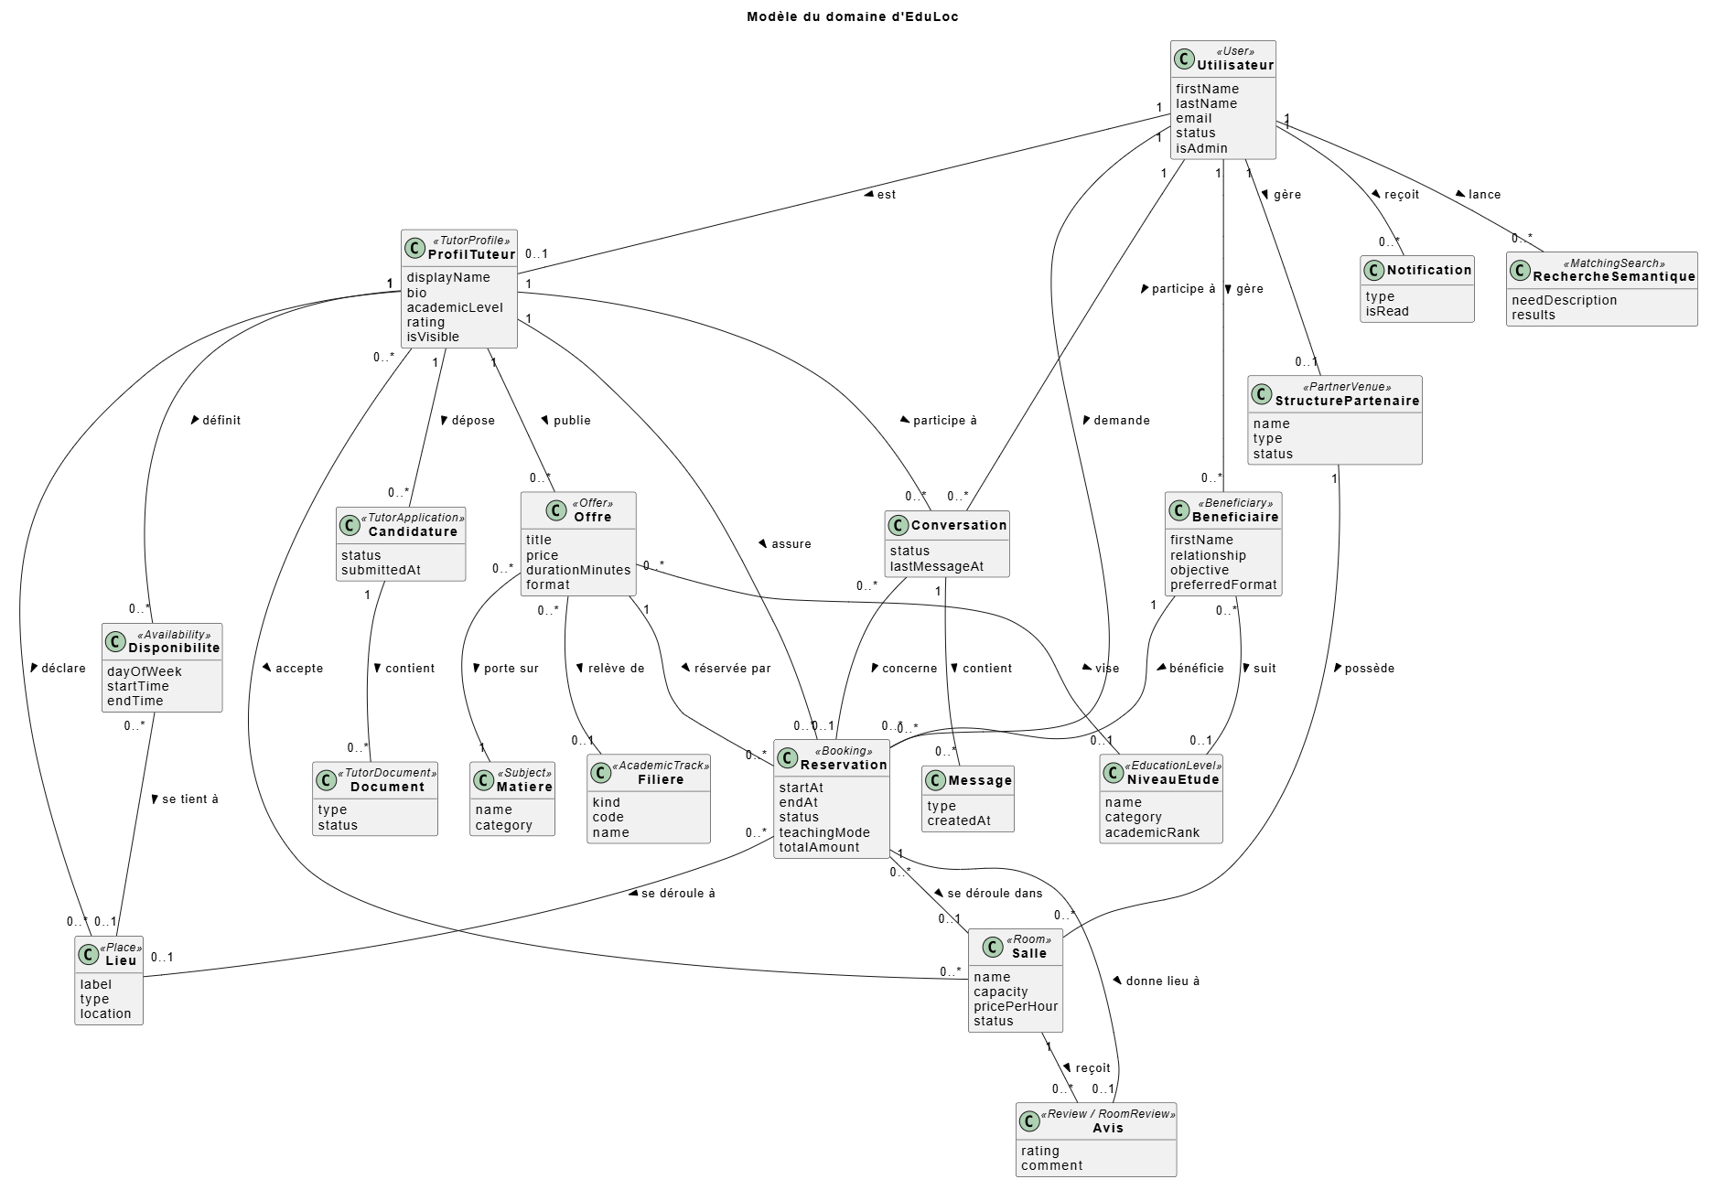

5.8. Diagramme de classe de conception pour chaque sprint
Afin d’identifier les classes qui interagissent dans le système, avec leurs attributs et leurs opérations, les diagrammes de classes de conception sont construits sprint par sprint, jusqu’à obtenir celui du système complet. Les noms des classes et des attributs sont ceux du code. Les classes métier (entités) sont accompagnées, lorsque c’est utile, des services, des règles du domaine et des composants d’infrastructure qui les manipulent, repérés par un stéréotype (service, domaine, repository, infrastructure). Les opérations indiquées sur une entité résument les opérations de son service.

Sprint 1 : comptes, bénéficiaires et catalogue
Ce sprint pose les fondations : l’Utilisateur et ses jetons de session et d’appareil, les Bénéficiaires qu’il gère, et le catalogue pédagogique composé des Niveaux d’étude, des Filières (séries du lycée et mentions universitaires) et des Matières. La figure 7 présente le diagramme de classes de ce sprint.
Figure 7 : Diagramme de classes pour le sprint « Comptes, bénéficiaires et catalogue »
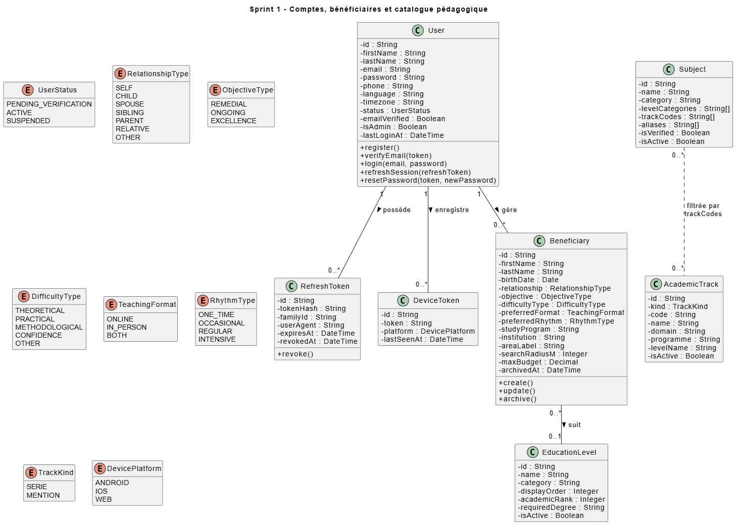

Sprint 2 : candidature, profil et offres du tuteur
Le Profil de tuteur est relié à sa Candidature, qui contient des Documents justificatifs, à ses Expériences, à ses Matières maîtrisées et à une éventuelle présentation vidéo. Les équivalences de diplôme et l’import de CV complètent le dossier. Les Offres associent le tuteur à une matière, un niveau et une filière. La figure 8 présente le diagramme de classes de ce sprint.
Figure 8 : Diagramme de classes pour le sprint « Candidature, profil et offres du tuteur »
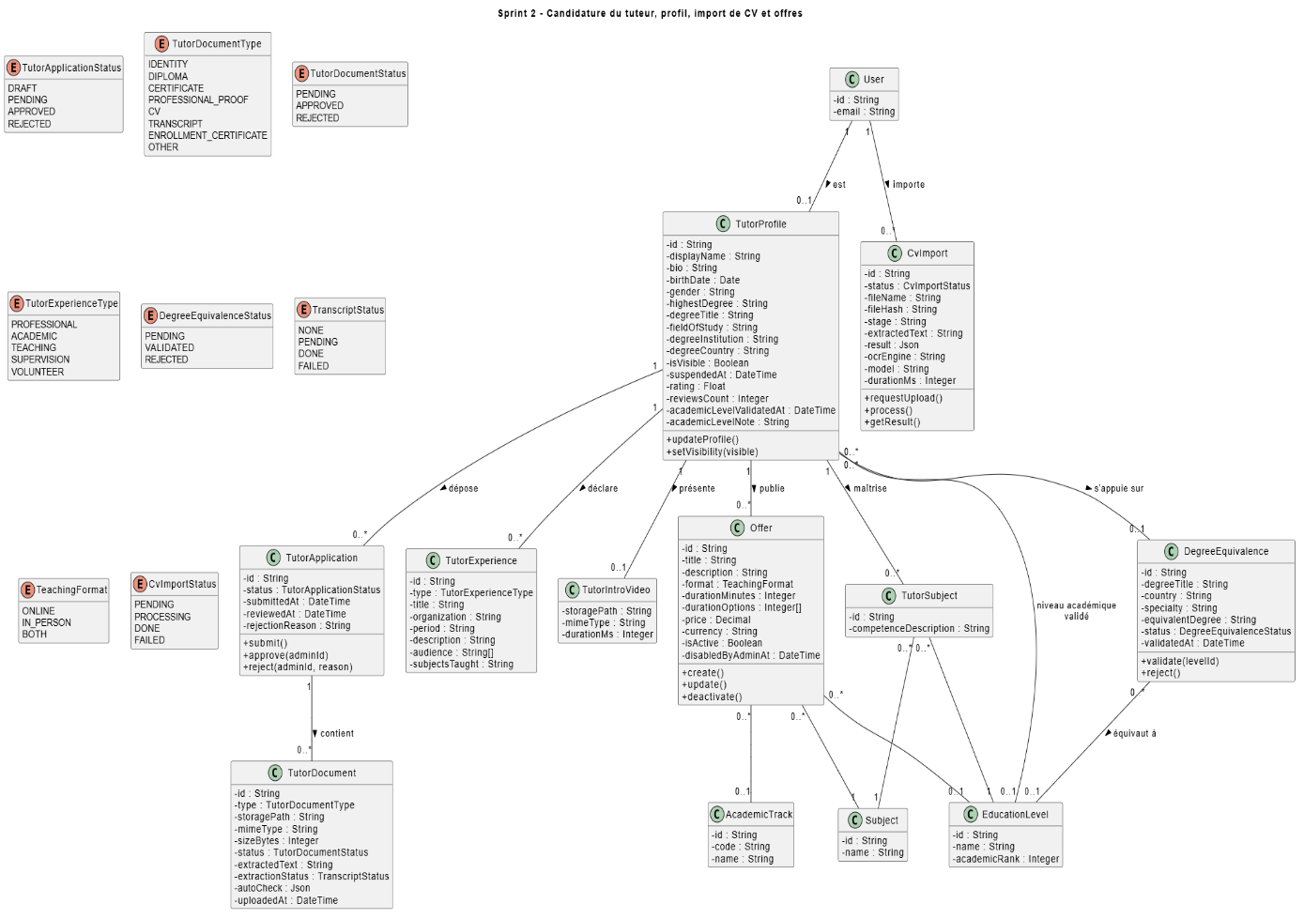

Sprint 3 : disponibilités, lieux et recherche classique
Ce sprint ajoute les Lieux géolocalisés du tuteur, ses Disponibilités récurrentes et ses Périodes bloquées. Les services de recherche, de calcul des créneaux et de floutage des positions s’appuient sur ces classes pour proposer des offres triées par distance. La figure 9 présente le diagramme de classes de ce sprint.
Figure 9 : Diagramme de classes pour le sprint « Disponibilités, lieux et recherche classique »
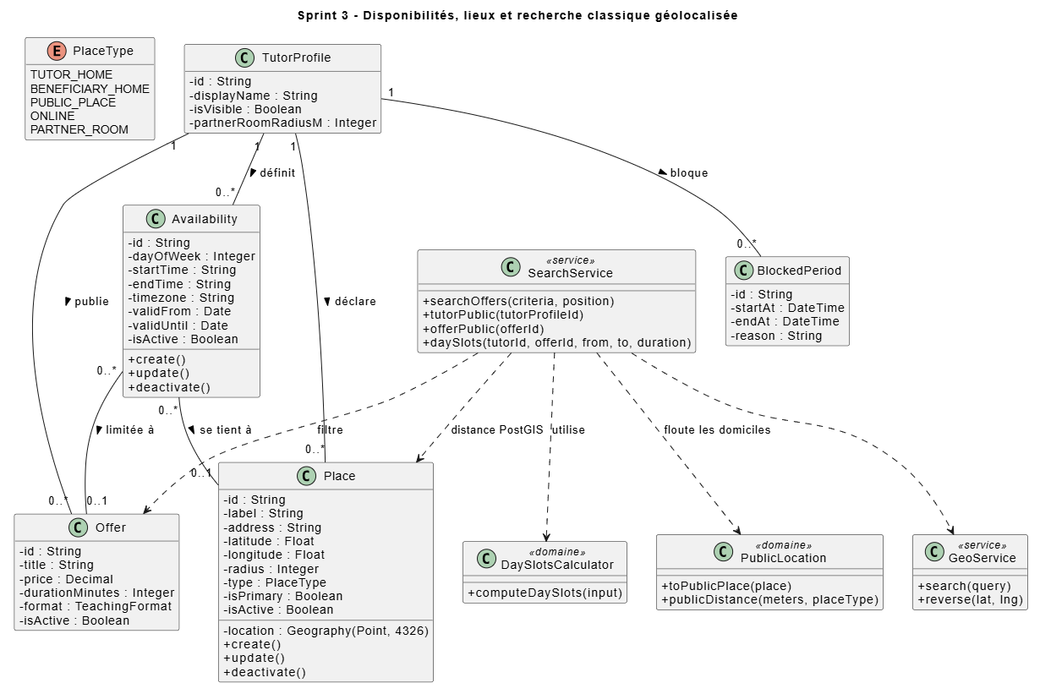

Sprint 4 : réservation et déroulement de la séance
La Réservation est la classe centrale du système. Elle est accompagnée du Blocage de créneau posé par le devis, du Journal des changements d’état et des Conflits détectés à l’acceptation. Les règles du domaine (machine d’états, préavis, fenêtre de démarrage, prix) sont isolées dans des composants purs. La figure 10 présente le diagramme de classes de ce sprint et la figure 11 le diagramme d’états d’une réservation, qui formalise ses transitions autorisées.
Figure 10 : Diagramme de classes pour le sprint « Réservation et déroulement de la séance »
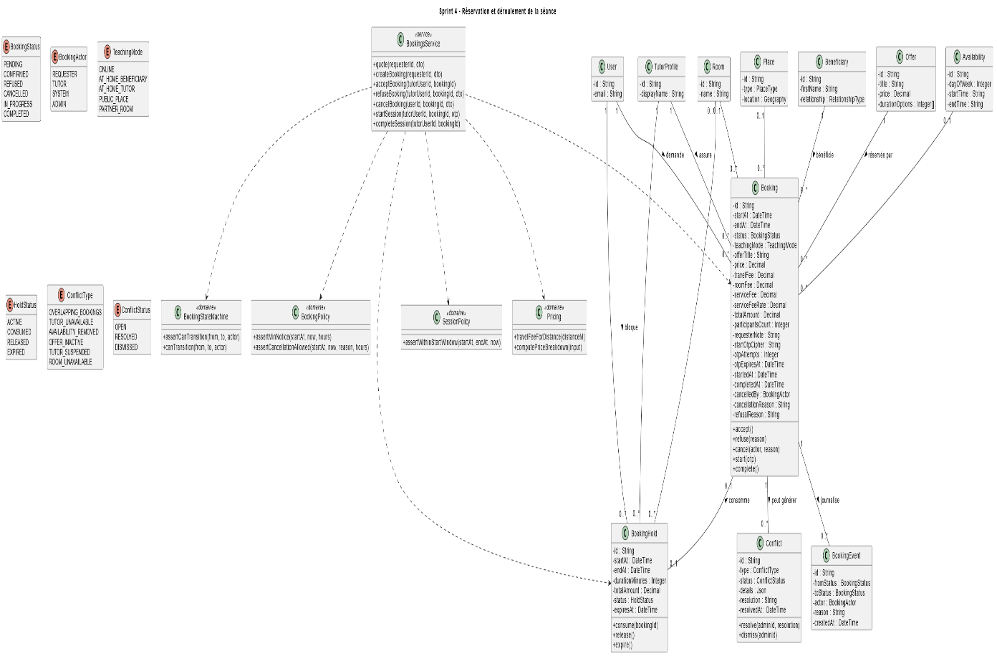

Figure 11 : Diagramme d’états d’une réservation
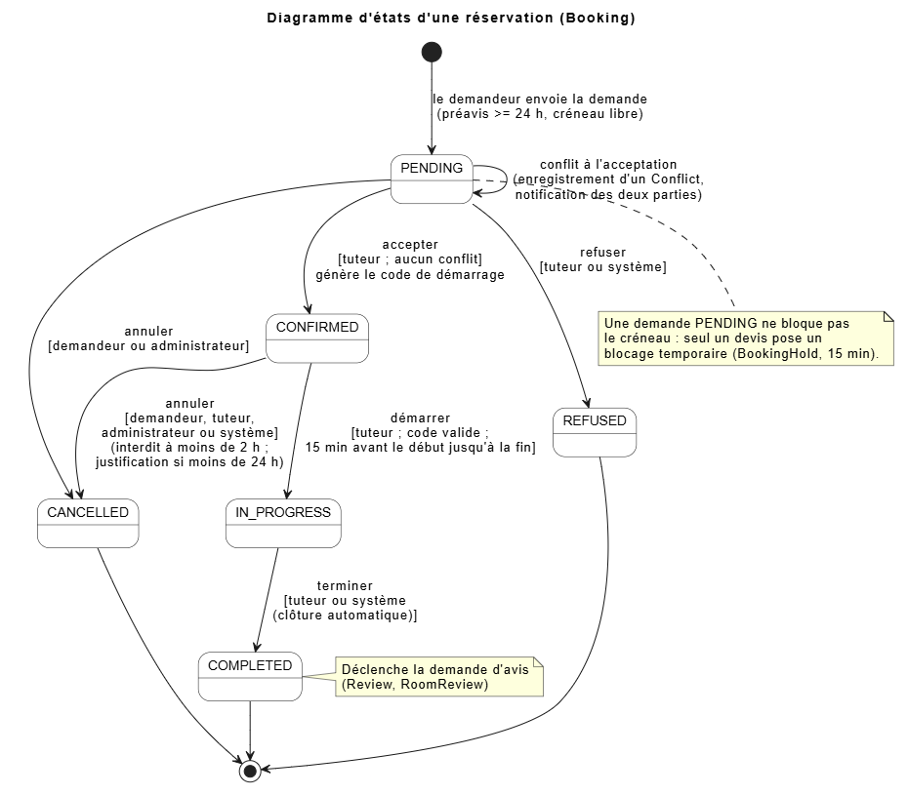

Sprint 5 : matching sémantique et import de CV
Les Fragments de recherche (TutorSearchChunk) stockent, pour chaque tuteur, des textes issus du profil, des matières, des expériences, des offres et des documents, avec leur vecteur. La recherche enchaîne l’éligibilité de niveau, la présélection en SQL, la similarité vectorielle, le score sémantique et le classement final. L’indexation et l’import de CV sont traités de façon asynchrone à partir d’une file d’événements. La figure 12 présente le diagramme de classes de ce sprint.
Figure 12 : Diagramme de classes pour le sprint « Matching sémantique et import de CV »
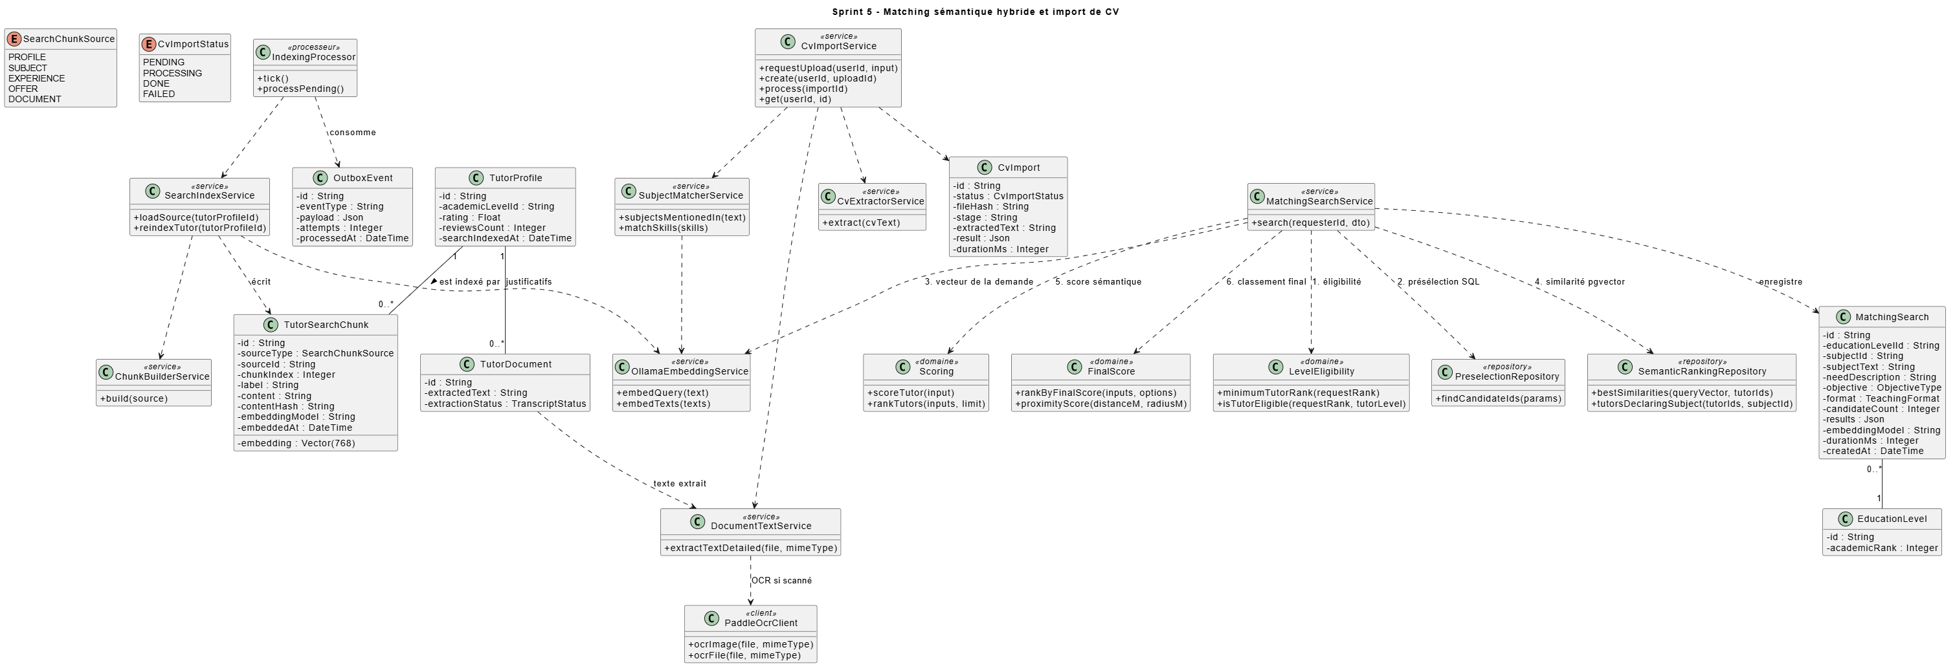

Sprint 6 : lieux partenaires, tarification et avis
La Structure partenaire possède des Salles, avec leurs photos, horaires et fermetures, et souscrit à une offre commerciale. Le tuteur choisit les salles qu’il accepte. Les Avis sur le tuteur et sur la salle sont rattachés à la réservation terminée. La figure 13 présente le diagramme de classes de ce sprint.
Figure 13 : Diagramme de classes pour le sprint « Lieux partenaires, tarification et avis »
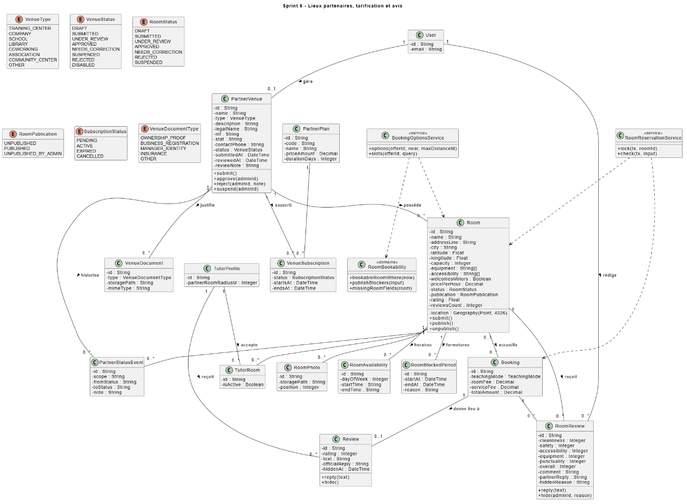

Sprint 7 : communication, notifications et administration
Une Conversation relie un demandeur et un tuteur, éventuellement autour d’une réservation. Elle contient des Messages (avec pièce jointe) et des Sessions d’appel. Les Notifications sont produites à partir d’une file d’événements (Outbox) puis diffusées. Le service d’administration agit sur les classes existantes (candidatures, tuteurs, offres, conflits). La figure 14 présente le diagramme de classes de ce sprint.
Figure 14 : Diagramme de classes pour le sprint « Communication, notifications et administration »
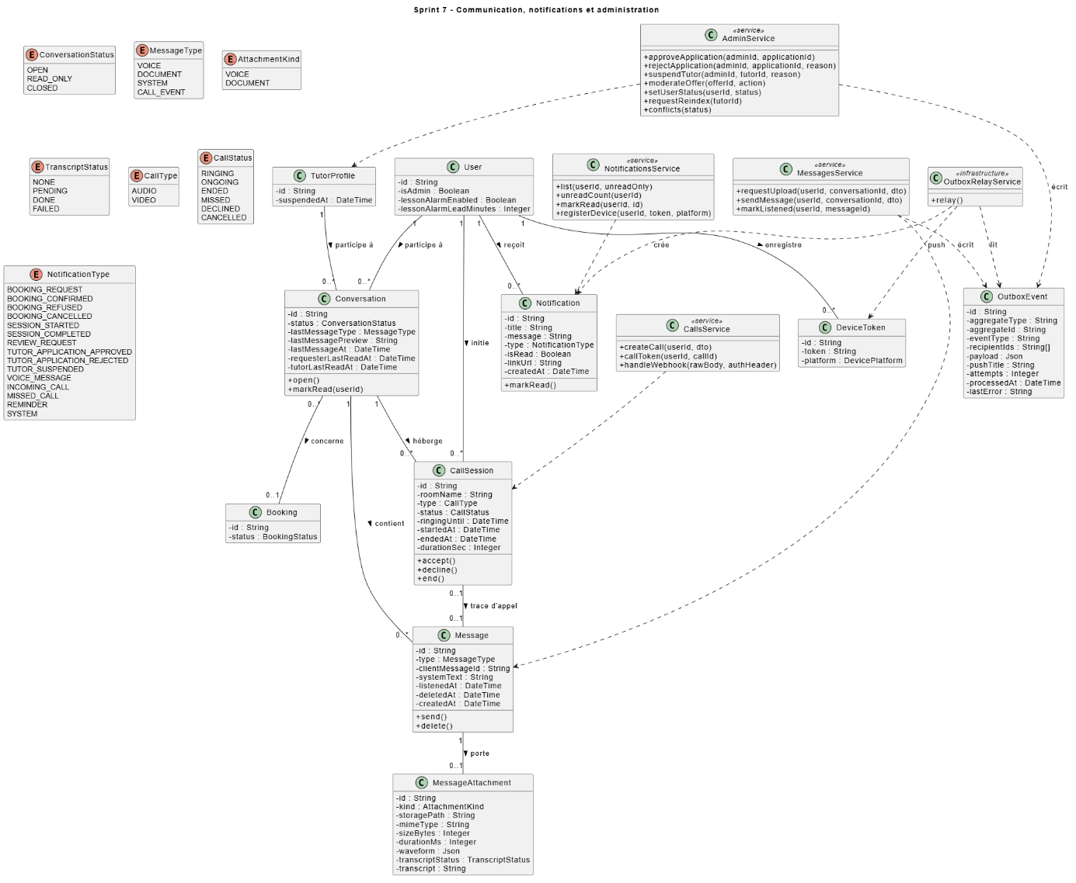

5.9. Diagramme de classe de conception globale
Le diagramme de classes est l’un des modèles les plus courants du développement logiciel : il décrit la conception logique et physique d’un système et présente ses classes ainsi que leurs dépendances. Le diagramme global d’EduLoc fusionne ceux des sprints. Pour rester lisible, il regroupe les classes par ensemble fonctionnel (comptes et catalogue, tuteur, réservation, lieux partenaires, matching sémantique, communication) et ne conserve que leurs principaux attributs ; le détail complet figure dans les diagrammes par sprint. La figure 15 présente le diagramme de classes de conception globale.
Figure 15 : Diagramme de classes de conception globale
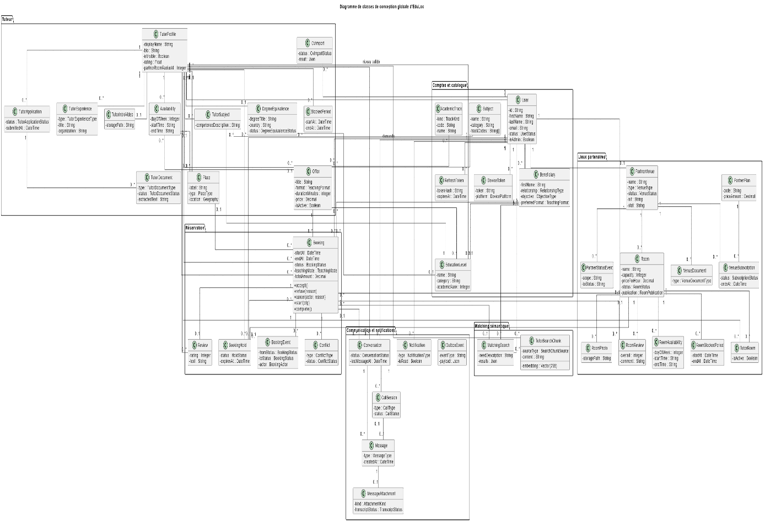

5.10. Diagramme de paquetage
Un diagramme de paquetage représente l’organisation des éléments du système en paquetages et leurs dépendances d’importation. Celui d’EduLoc reflète l’architecture retenue : une application mobile qui communique avec une API REST, laquelle est structurée en modules métier indépendants s’appuyant sur une couche d’infrastructure (ports et adaptateurs) et sur la base de données. Chaque module regroupe ses contrôleurs, ses services, ses objets de transfert de données et ses règles du domaine, ce qui limite le couplage et favorise la réutilisation. Le tableau 29 décrit les paquetages et la figure 16 en présente les dépendances.
Tableau 29 : Description des paquetages
Ensemble | Paquetage | Responsabilité
Application mobile | app, screens, components | Routes et navigation, écrans, composants d’interface réutilisables.
Application mobile | store, services, api | État global (authentification, recherche, réservation, candidature), un service par domaine et client HTTP avec téléversement de fichiers.
Application mobile | realtime, hooks, types, utils | Abonnement aux événements temps réel, logique réutilisable, types partagés et utilitaires.
Serveur | common, core | Gestion des erreurs, gardes d’accès par rôle, validation des entrées, configuration.
Serveur | auth, users, beneficiaries | Inscription, connexion, jetons, profil utilisateur, bénéficiaires.
Serveur | catalog | Niveaux, échelle académique, filières, matières.
Serveur | tutors | Candidature, profil, offres, lieux et disponibilités du tuteur.
Serveur | search, geo | Recherche classique d’offres, fiches publiques, créneaux, géocodage et position.
Serveur | matching, cv-import | Indexation, présélection, classement sémantique ; import de CV.
Serveur | bookings | Devis, réservation, décision, annulation, code de démarrage, rappels, règles de prix.
Serveur | rooms, partners | Salles partenaires, options et créneaux de salles ; structures, justificatifs, abonnements, validation.
Serveur | reviews | Avis sur les tuteurs.
Serveur | communication, notifications, realtime | Conversations, messages, appels ; notifications ; jetons de connexion temps réel.
Serveur | admin | Supervision, validations, modération, conflits, réindexation.
Infrastructure | cache, outbox, storage, push, realtime, calls | Cache et limitation de débit ; file d’événements ; stockage de fichiers ; notifications push ; diffusion temps réel ; appels audio et vidéo.

Figure 16 : Diagramme de paquetage
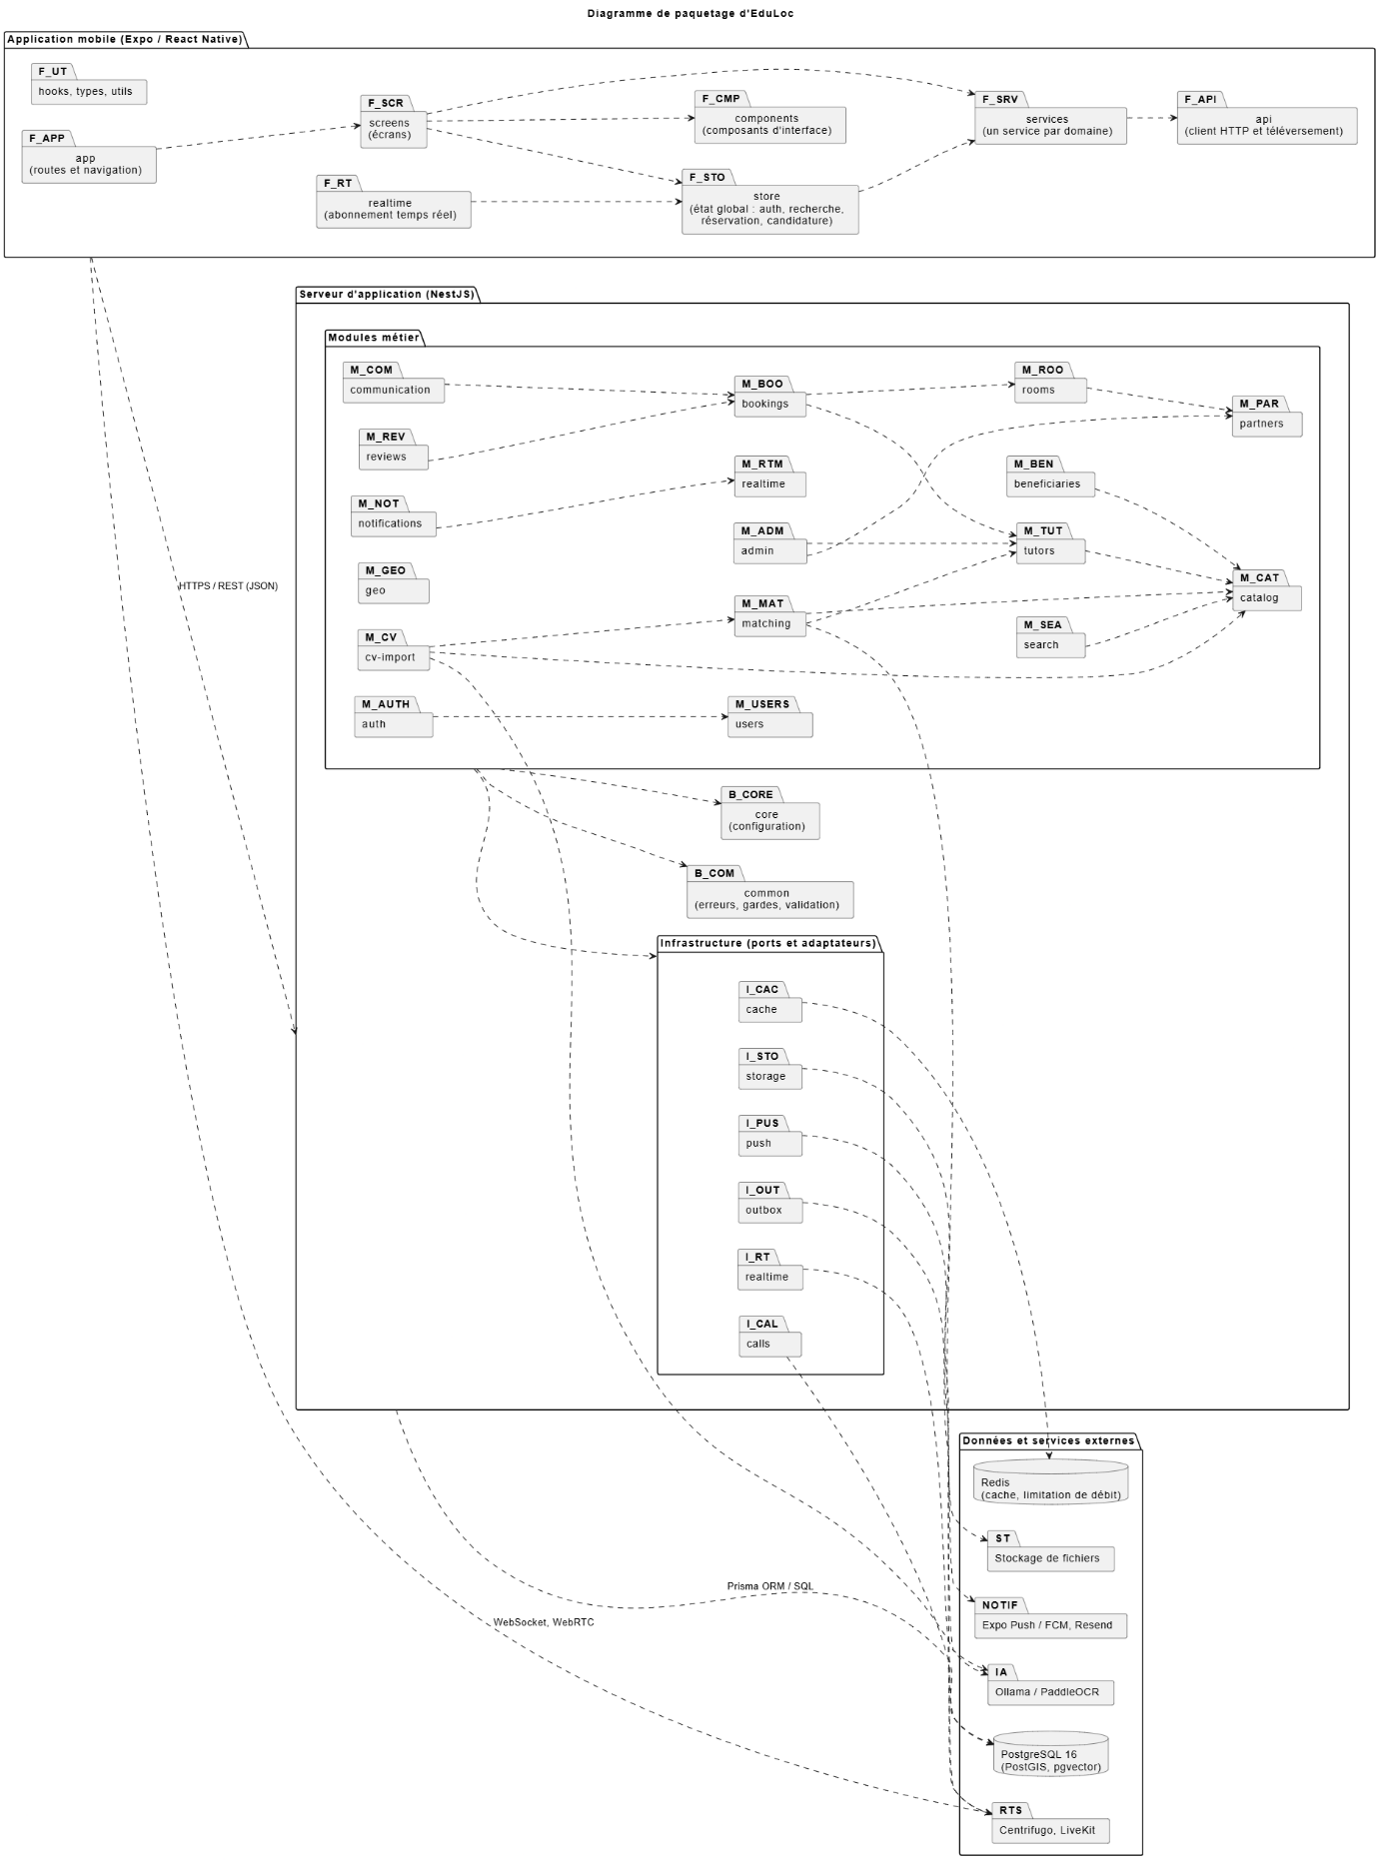

5.11. Diagramme de déploiement
Le diagramme de déploiement montre la configuration des nœuds d’exécution et des composants qui y résident. Il schématise les relations physiques entre les composants logiciels et matériels du système. Dans EduLoc, l’application mobile communique en HTTPS avec l’API REST NestJS, qui s’appuie sur une base PostgreSQL enrichie des extensions PostGIS (données géographiques) et pgvector (recherche sémantique), sur Redis (cache), sur des services d’intelligence artificielle exécutés localement (Ollama pour les embeddings et l’extraction de CV, PaddleOCR pour la lecture de documents) et sur des services de communication (Centrifugo pour le temps réel, LiveKit pour les appels). Les services d’intelligence artificielle ne sont joignables que depuis le réseau privé du serveur. L’ensemble est conteneurisé avec Docker Compose, ce qui rend l’environnement reproductible. Le tableau 30 décrit les nœuds et la figure 17 ci-dessous présente le diagramme de déploiement.
Tableau 30 : Nœuds et composants du déploiement
Nœud | Composants | Technologie | Communication
Smartphone (Android, iOS) | Application EduLoc | React Native v0.86.3, Expo (Expo Go v57.0.9 en développement) | HTTPS vers l’API ; WebSocket vers Centrifugo ; WebRTC vers LiveKit
Serveur applicatif | API REST | Node.js, NestJS 10.4.15, TypeScript | HTTPS (JSON) ; TCP vers PostgreSQL et Redis ; HTTP vers les autres services
Serveur applicatif | Centrifugo | Centrifugo v6 | Diffusion des événements temps réel aux clients
Serveur applicatif | LiveKit | LiveKit v1.13.7 | Appels audio et vidéo (jetons émis par l’API)
Serveur applicatif | Cache | Redis v7.4.10 | TCP 6379 (cache, limitation de débit)
Serveur de données | Base de données | PostgreSQL 16 avec PostGIS et pgvector | TCP 5432 (Prisma, SQL)
Serveur de données | Administration | pgAdmin 4 | Interface web d’administration de la base
Serveur d’intelligence artificielle | Embeddings et LLM | Ollama v0.40.4 (EmbeddingGemma, Qwen 2.5) | HTTP sur le réseau privé uniquement
Serveur d’intelligence artificielle | Lecture de documents | PaddleOCR v2.7 | HTTP sur le réseau privé uniquement
Services externes | Stockage, notifications, e-mails, géocodage | Supabase Storage (ou disque local en développement), Expo Push / FCM, Resend, Nominatim | HTTPS (URL signées pour les fichiers)

Figure 17 : Diagramme de déploiement
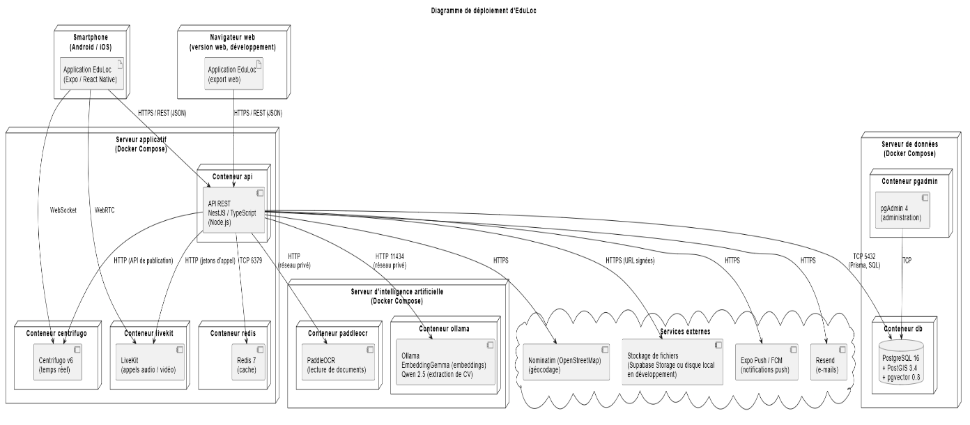

PARTIE III. REALISATION

Mise en place de l'environnement de développement
Ce chapitre décrit l’installation et la configuration des outils nécessaires au projet, puis l’architecture logicielle de l’application. Les versions des logiciels sont celles du tableau des moyens logiciels présenté dans la description du projet.

6.1. Installation et configuration des outils

Poste de développement
Le développement s’effectue sur un ordinateur portable sous Windows. Quatre outils de base sont installés à partir de leur site officiel : Node.js, qui exécute le serveur et les outils de construction ; Git, pour la gestion de versions ; Visual Studio Code, comme éditeur de code ; et Docker Desktop, qui exécute les services de l’application dans des conteneurs. Le projet comporte trois dépôts : backend, application mobile et back-office (dossier eduloc-admin). L’outil plane.so sert au suivi des tâches de chaque sprint.
Figure 18 : Conteneurs EduLoc dans Docker Desktop
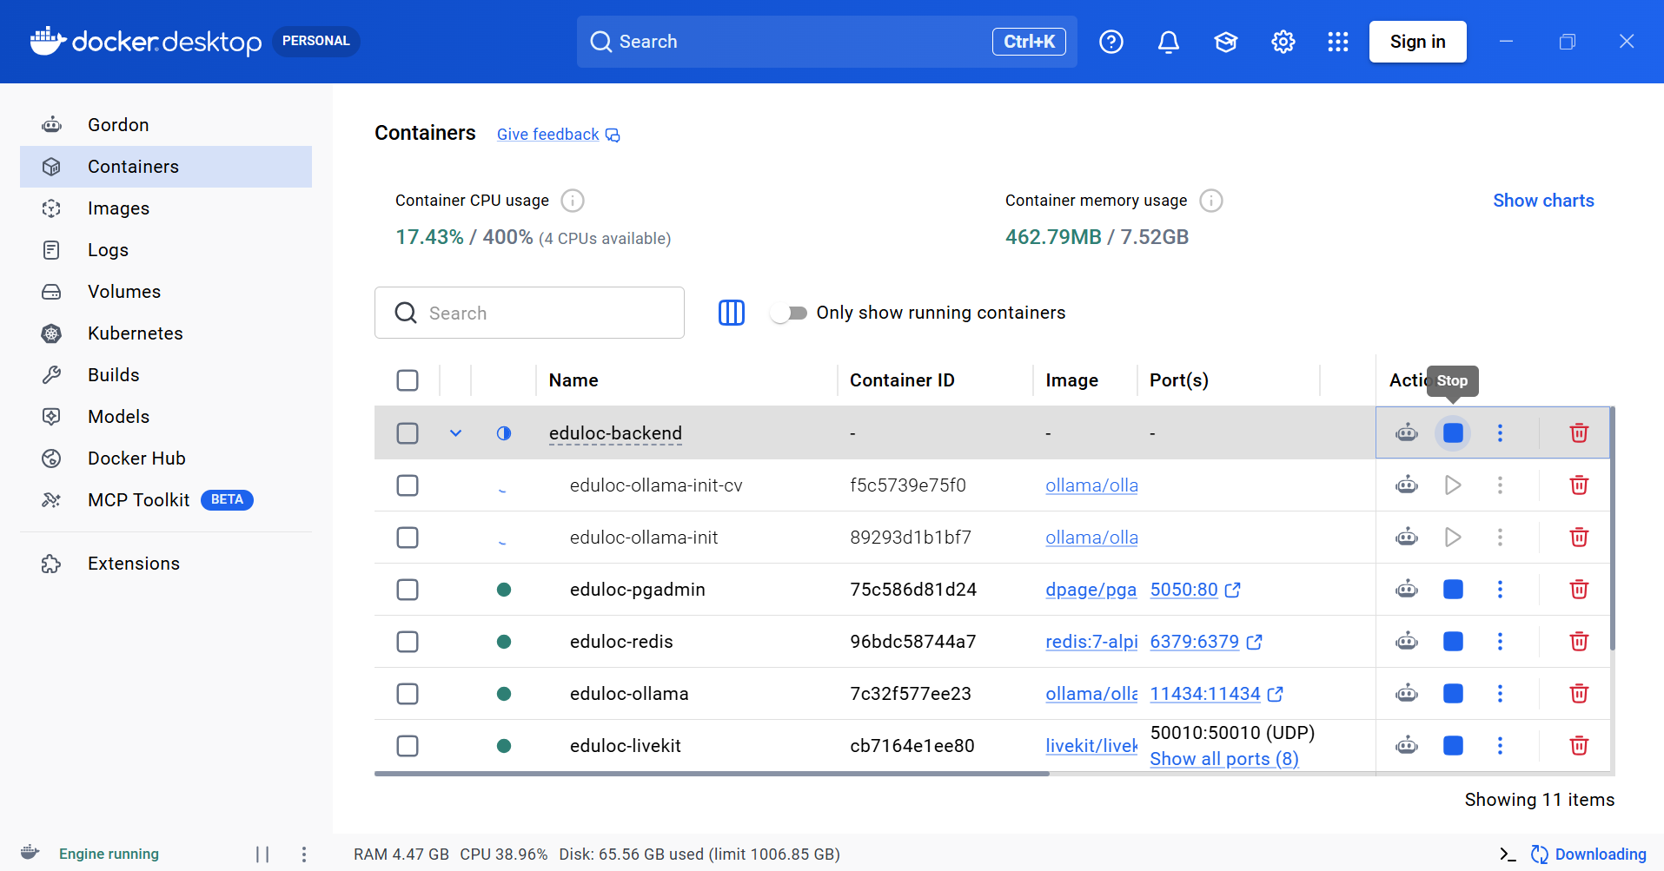

Services conteneurisés avec Docker Compose
Plutôt que d’installer chaque service sur le poste, l’environnement est décrit dans un fichier Docker Compose. Une seule commande démarre la base de données, le cache, les services temps réel et les services d’intelligence artificielle, ce qui rend l’environnement reproductible d’une machine à l’autre. Le tableau 31 présente ces services.
Tableau 31 : Services de l’environnement Docker Compose
Service | Image | Port | Rôle
db | Image du projet : PostgreSQL 16, PostGIS 3.4, pgvector 0.8.0 | 5433 (hôte) | Base de données relationnelle, calculs géographiques et recherche vectorielle.
pgadmin | pgAdmin 4 | 5050 (local uniquement) | Interface web d’administration de la base.
redis | Redis 7 (Alpine) | 6379 | Cache, limitation de débit, idempotence des requêtes.
centrifugo | Centrifugo v6 | 8000 | Diffusion des événements temps réel vers l’application.
livekit | LiveKit | 7880 à 7882, plage UDP | Appels audio et vidéo.
ollama (+ ollama-init, ollama-init-cv) | Ollama 0.40.4 | Réseau privé (11434) | Exécute les modèles d’embeddings et d’extraction de CV ; deux tâches ponctuelles téléchargent les modèles.
paddleocr | Image du projet : PaddleOCR 2.7 (CPU) | Réseau privé (5000) | Lecture de texte dans les documents et les photos.
api | Image du projet : Node 22 (Alpine), construction en deux étapes | 3000 | API REST NestJS ; sonde de santé /health.

Les services d’intelligence artificielle ne sont pas publiés sur Internet : Ollama et PaddleOCR n’ont pas d’authentification et ne sont donc joignables que par l’API, sur un réseau privé Docker. Un fichier complémentaire (docker-compose.dev.yml) n’ouvre leurs ports que sur la machine locale, pour les essais, et ajoute une base jetable destinée aux tests d’intégration.

Base de données PostgreSQL avec PostGIS et pgvector
L’image de la base est construite à partir de l’image officielle PostGIS en y compilant l’extension pgvector. Elle apporte deux capacités indispensables à EduLoc : le calcul de distances et de zones géographiques (PostGIS) et le stockage et la comparaison de vecteurs pour le matching sémantique (pgvector). Les extensions sont activées par les migrations de la base.
Figure 19 : Image Docker de la base de données (PostgreSQL, PostGIS, pgvector)
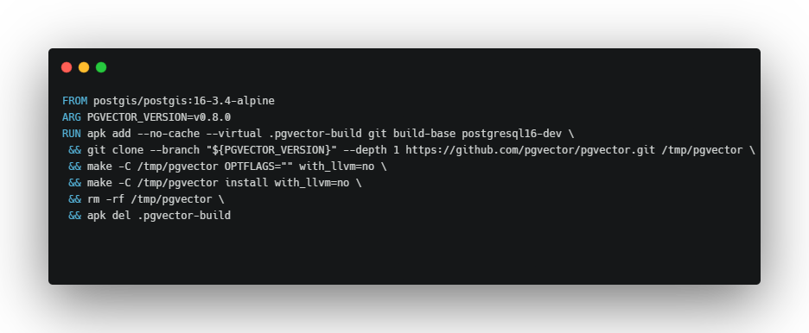

Backend NestJS
Le backend est un projet Node.js écrit en TypeScript. Ses dépendances sont installées avec npm, le client Prisma est généré à partir du schéma, les migrations sont appliquées, puis le serveur est lancé en mode surveillance. La configuration passe par un fichier d’environnement (.env) dont le modèle, .env.example, est versionné sans aucun secret. Le tableau 32 en présente les principaux groupes de variables.
Figure 20 : Séquence d’installation et de lancement du backend
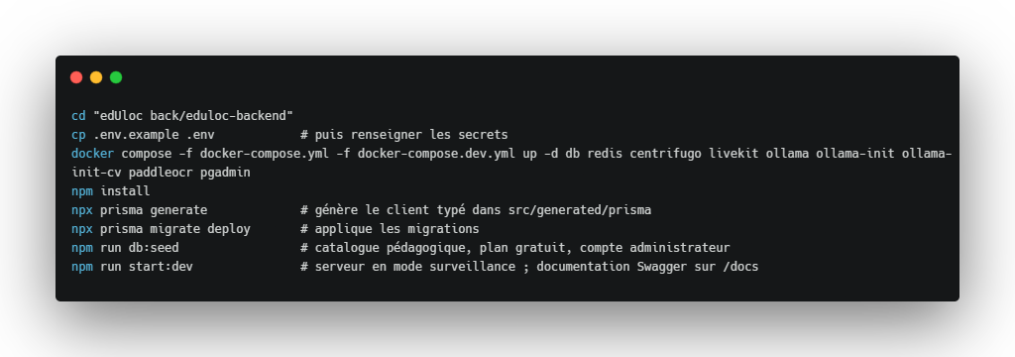

Tableau 32 : Principales variables d’environnement du backend
Groupe | Variables | Valeur ou usage
Application | NODE_ENV, PORT, CORS_ORIGINS | Mode d’exécution, port d’écoute, origines autorisées.
Base de données | DATABASE_URL, DIRECT_URL | Connexion de l’application ; connexion directe utilisée par les migrations.
Cache | REDIS_URL | Adresse de Redis.
Sécurité | JWT_SECRET, JWT_EXPIRES_IN, OTP_ENCRYPTION_KEY | Signature des jetons d’accès (15 minutes) ; clé de chiffrement du code de démarrage (AES-256-GCM).
Stockage | SUPABASE_URL, SUPABASE_SERVICE_ROLE_KEY, STORAGE_DRIVER, buckets | Stockage des fichiers (disque local en développement).
Temps réel et appels | CENTRIFUGO_*, LIVEKIT_* | Adresses et clés des services de temps réel et d’appels.
Notifications | EXPO_ACCESS_TOKEN, FCM_SERVICE_ACCOUNT_JSON, RESEND_API_KEY, MAIL_FROM | Notifications push et e-mails.
Règles métier | BOOKING_MIN_NOTICE_HOURS (24), BOOKING_SLOT_STEP_MINUTES (30), BOOKING_BUFFER_MINUTES (15), BOOKING_TRAVEL_BUFFER_MINUTES (30), BOOKING_HOLD_MINUTES (15), PLATFORM_COMMISSION_RATE (0,10), ROOM_MAX_HOURLY_FEE (10 000), CANCELLATION_FREE_NOTICE_HOURS (24) | Valeurs par défaut du code ; modifiables sans toucher au programme.
Intelligence artificielle | OLLAMA_URL, EMBEDDING_MODEL, EMBEDDING_DIM (768), PADDLEOCR_URL, CV_EXTRACTION_MODEL (qwen2.5:3b), MATCHING_MIN_SIMILARITY (0,65), MATCHING_WEIGHT_* | Modèles utilisés, seuil de similarité et pondérations du classement.

Toutes ces variables sont validées au démarrage : si l’une est absente ou incohérente, le serveur refuse de démarrer avec un message explicite, ce qui évite de découvrir une erreur de configuration en production.
Figure 21 : Documentation interactive de l’API (Swagger)
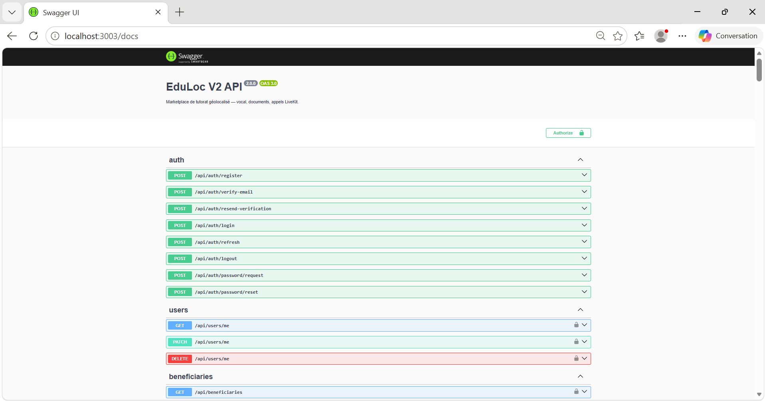

Application mobile Expo / React Native
L’application mobile est développée avec Expo et React Native en TypeScript. Après l’installation des dépendances, le serveur de développement Expo est lancé ; l’application est ouverte sur un smartphone avec Expo Go (en scannant le code QR) ou dans le navigateur. L’adresse de l’API se déduit automatiquement de la machine qui sert l’application, et peut être imposée par la variable EXPO_PUBLIC_API_URL.
Figure 22 : Lancement de l’application mobile
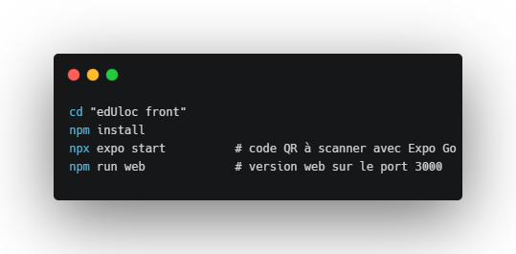
Figure 23 : Application ouverte avec Expo Go
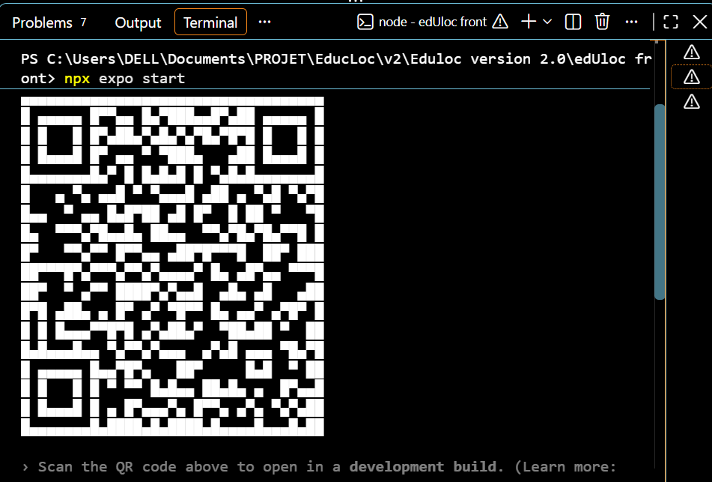

Architecture de l'application
L’architecture d’une application définit la manière dont ses composants interagissent entre eux et avec les ressources informatiques. EduLoc adopte une architecture distribuée en trois niveaux de type client-serveur :
- Un premier niveau de présentation (Clients) : composé de deux interfaces distinctes, à savoir l’application mobile (destinée aux demandeurs, bénéficiaires, tuteurs et gestionnaires de lieux) et le back-office web d’administration (dédié aux administrateurs pour la supervision, la validation des candidatures, la modération des contenus et le traitement des conflits) ;
- Un deuxième niveau de traitements applicatifs (Serveur) : constitué par l’API REST développée sous NestJS, qui centralise la logique métier, l'authentification et l'orchestration des services ;
- Un troisième niveau de données (Persistance & Cache) : regroupant PostgreSQL (enrichi des extensions PostGIS pour la géolocalisation et pgvector pour le matching sémantique), Redis pour le cache et la gestion des sessions, ainsi que le service de stockage de fichiers.
Le tableau 33 détaille les responsabilités de chaque couche et la figure 24 en donne la vue d’ensemble.
Tableau 33 : Couches de l’architecture et responsabilités
Niveau | Couche | Responsabilité
1. Présentation | Routes et écrans (Expo Router) | Chaque fichier du dossier des routes est un écran ; les écrans affichent l’interface et appellent les services.
1. Présentation | Stores (Zustand) | Conservent l’état partagé entre écrans : session, assistant de recherche, assistant de réservation, candidature du tuteur.
1. Présentation | Back-office web (React, Vite) | Écrans d’administration : un client HTTP unique (jetons, renouvellement automatique), un module d’appels par action de l’administrateur, des écrans sans appel réseau direct.
1. Présentation | Services et client HTTP | Un service par domaine (réservation, recherche, offres, etc.) ; le client ajoute le jeton d’accès à chaque requête et le renouvelle automatiquement lorsqu’il expire.
2. Applicatif | Contrôleurs | Définissent les routes REST, valident les données reçues (DTO) et contrôlent l’identité et les droits de l’appelant.
2. Applicatif | Services métier | Appliquent les règles de gestion et orchestrent les transactions ; un module par domaine (réservations, tuteurs, salles, etc.).
2. Applicatif | Règles du domaine | Fonctions pures, sans accès à la base : état d’une réservation, calcul du prix, éligibilité d’un niveau, marges entre séances, floutage des positions.
2. Applicatif | Dépôts et accès aux données | Requêtes Prisma et SQL brut pour ce que l’ORM ne sait pas exprimer (distances PostGIS, similarité pgvector, verrous).
2. Applicatif | Ports et adaptateurs | Interfaces vers l’extérieur (stockage, notifications push, temps réel, appels) ; un fournisseur peut être remplacé sans modifier les services.
2. Applicatif | Outbox | Les événements à diffuser (notifications, invalidation de cache) sont écrits dans la même transaction que la modification qu’ils annoncent, puis traités par un relais.
3. Données | PostgreSQL, Redis, stockage de fichiers | Persistance des données, cache et limitation de débit, fichiers (documents, voix, photos) lus par URL signée.

La figure 24 illustre l'architecture à deux niveaux de présentation : l'application mobile React Native/Expo et le back-office web d'administration interagissent tous deux avec l'API REST NestJS via des requêtes HTTPS sécurisées. L'API REST fait le lien avec la couche de données (PostgreSQL 16 avec PostGIS/pgvector, Redis) ainsi que les microservices conteneurisés d'IA (Ollama, PaddleOCR) et de communication temps réel (Centrifugo, LiveKit).
Figure 24 : Architecture de l’application
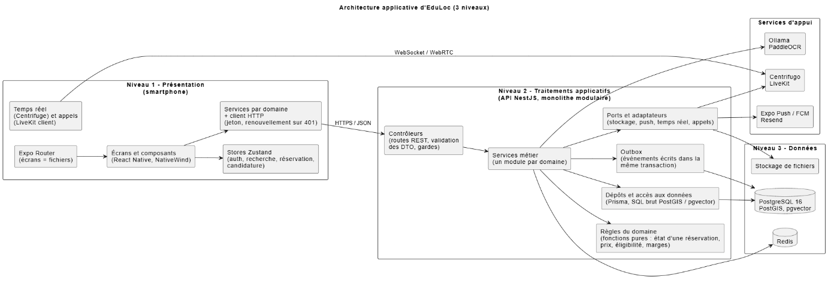
Le backend est un monolithe modulaire : toutes les fonctionnalités sont déployées ensemble, mais chacune est isolée dans un module NestJS qui regroupe ses contrôleurs, ses services et ses règles. Ce choix évite la complexité d’une architecture en microservices, inutile à l’échelle du projet, tout en gardant des frontières nettes entre domaines. La séparation entre règles du domaine et services facilite les tests : les règles se testent sans base de données.
Deux mécanismes méritent d’être soulignés. Le premier est le patron Outbox : lorsqu’une réservation est acceptée, l’événement « réservation confirmée » est enregistré avec la modification, dans la même transaction ; un relais l’envoie ensuite sous forme de notification. Une panne du service de notification ne peut donc ni bloquer l’acceptation ni faire perdre l’événement. Le second est la conception du matching en deux phases : l’éligibilité et la présélection sont décidées en SQL par des règles déterministes, puis le modèle sémantique ne fait que classer les candidats retenus.
La sécurité de l'architecture est assurée à plusieurs niveaux :
- Contrôle d'accès basé sur les rôles (RBAC) : Les routes d'administration exploitées par le back-office web sont strictement isolées par des gardes d'authentification exigeant le rôle ADMIN, empêchant tout accès non autorisé depuis l'application mobile.
- Authentification et données confidentielles : Les mots de passe sont hachés via l'algorithme fort Argon2id, les sessions s'appuient sur des jetons JWT de courte durée renouvelables, et le code de démarrage des séances est chiffré en base de données (AES-256-GCM).
- Protection de l'API et des ressources : L'API applique une validation stricte des entrées (rejet des champs non déclarés), la protection des en-têtes HTTP via Helmet, une limitation de débit (rate limiting) sur Redis, et un accès aux documents médias exclusivement par URLs signées à durée limitée.

Développement de l'application

Ce chapitre présente la création de la base de données, des extraits commentés du code des principales fonctionnalités, puis l’application obtenue à travers des captures d’écran.

Création de la base de données
La base PostgreSQL est décrite avec l’outil Prisma, selon une approche « schéma d’abord » : le fichier schema.prisma décrit les tables, leurs colonnes et leurs relations dans un langage lisible, et Prisma en déduit les migrations SQL ainsi qu’un client TypeScript entièrement typé. Chaque évolution du modèle donne lieu à une migration datée et versionnée avec le code, ce qui permet de reconstruire la base à l’identique sur n’importe quelle machine. Le schéma compte plus de quarante modèles et une trentaine d’énumérations qui correspondent aux classes du diagramme de conception globale.
Figure 25 : Extrait du schéma Prisma (configuration et modèle Offer)
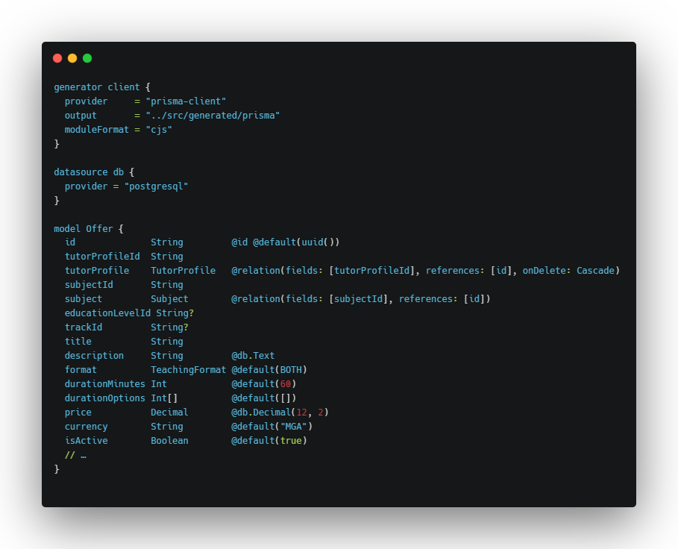
Les migrations successives racontent l’évolution du projet : du schéma initial jusqu’aux lieux partenaires, à la tarification et aux avis de salles. Le tableau 34 les récapitule.
Tableau 34 : Migrations de la base de données
Migration | Objet
init | Schéma initial : comptes, bénéficiaires, tuteurs, offres, lieux, disponibilités, réservations, conversations, notifications, outbox.
add_booking_requester_note | Précision du besoin saisie par le demandeur à la réservation.
add_tutor_application_details | Informations complémentaires de la candidature du tuteur.
postgis_and_integrity_constraints | Extensions PostGIS et btree_gist, colonne géographique générée, contraintes d’intégrité.
subject_levels_and_custom_skills | Niveaux par matière et compétences saisies librement.
tutor_gender | Genre du tuteur.
lesson_alarm | Alarme de rappel avant une séance.
semantic_matching_foundation | Extension pgvector, fragments de recherche, historique des recherches, échelle académique, équivalences de diplôme.
academic_tracks_funnel | Filières (séries et mentions) pour l’entonnoir de recherche.
series_per_level | Séries rattachées aux niveaux du lycée.
experience_types | Types d’expérience des tuteurs.
cv_import, cv_import_progress | Import de CV et suivi de ses étapes.
partner_rooms | Structures partenaires, salles, horaires, fermetures, abonnements.
booking_pricing_holds | Détail du prix et blocage temporaire des créneaux.
room_reviews_venue_statuses | Avis sur les salles et statuts supplémentaires des structures.
search_preferences_room_radius | Préférences de recherche du bénéficiaire et rayon d’accueil des salles.

Certaines garanties ne peuvent pas être exprimées en Prisma. Elles sont écrites en SQL dans des migrations, de façon à ce que la base elle-même, et non seulement le code, interdise les états incohérents. Le tableau 35 présente les principales.
Tableau 35 : Contraintes d’intégrité et index écrits en SQL
Élément | Garantie
bookings_no_overlap (contrainte d’exclusion) | Un même tuteur ne peut avoir deux réservations confirmées ou en cours qui se chevauchent dans le temps.
bookings_time_order | La fin d’une réservation est postérieure à son début.
bookings_room_mode | Une réservation en salle partenaire désigne obligatoirement une salle.
reviews_rating_range | La note d’un avis est comprise entre 1 et 5.
availabilities_dow, _fmt, _order | Le jour est compris entre 0 et 6, les heures respectent le format hh:mm et la fin est postérieure au début.
tutor_applications_one_pending (index unique partiel) | Un tuteur ne peut avoir qu’une seule candidature en attente.
places.location (colonne générée) et index gist | La position géographique est calculée à partir de la latitude et de la longitude ; l’index accélère les recherches de proximité.
tutor_search_chunks.embedding (vector 768) | Stockage des vecteurs de recherche sémantique.

Figure 26 : Extrait d’une migration SQL : géolocalisation et anti-chevauchement
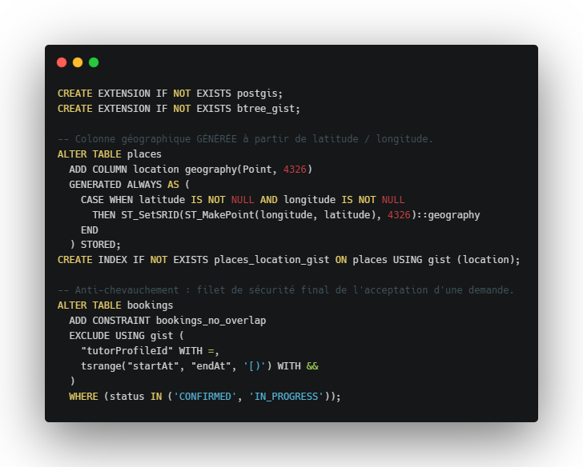
Enfin, un programme d’amorçage (seed) alimente la base avec les données sans lesquelles l’application serait inutilisable : le catalogue des niveaux, des filières et des matières, le plan gratuit des lieux partenaires et, sur demande, le compte administrateur. Des données de démonstration (tuteurs approuvés, demandeur) ne sont créées qu’en développement. Avant toute migration sur une base existante, une sauvegarde est réalisée puis la migration est essayée sur une copie restaurée.
Figure 27 : Tables de la base de données dans pgAdmin
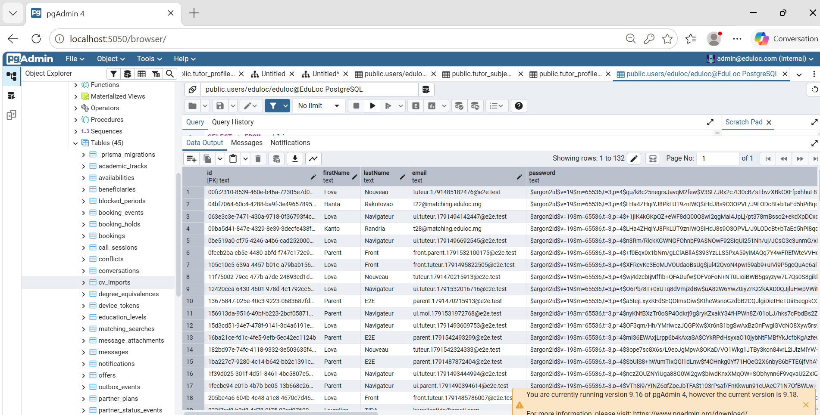

Codage de l'application

Codage du côté back-end

Démarrage et validation des entrées
Le point d’entrée du serveur configure les protections communes : en-têtes de sécurité, règles CORS, préfixe /api et validation globale des données reçues. L’option qui rejette les champs non déclarés empêche un client d’envoyer des données inattendues, et le filtre d’exceptions renvoie des erreurs au format uniforme. La documentation Swagger est générée automatiquement.
Figure 28 : Extrait de main.ts : démarrage du serveur
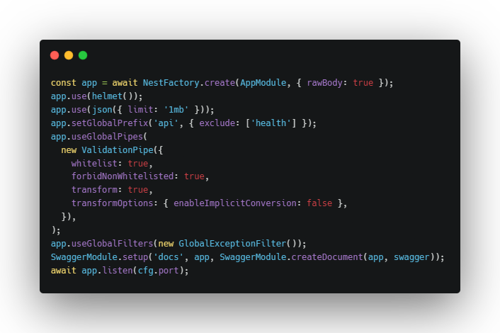

Objet de transfert de données et contrôleur
Chaque route déclare la forme des données attendues dans une classe (DTO) annotée de règles de validation : identifiants au format UUID, date au format ISO, durée comprise entre 15 et 480 minutes, texte limité en longueur. Le contrôleur ne contient aucune règle métier : il identifie l’utilisateur connecté et délègue au service. L’en-tête d’idempotence évite qu’un envoi répété (réseau instable) crée deux réservations.
Figure 29 : Extrait de dto.ts et de bookings.controller.ts
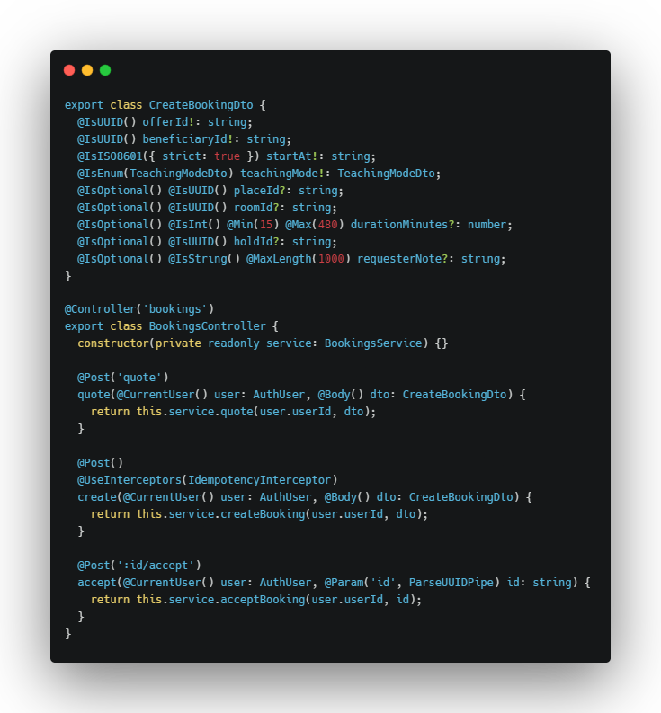

Règles du domaine : machine d’états et prix
Les règles les plus importantes sont écrites sous forme de fonctions pures, indépendantes de la base. La machine d’états d’une réservation décrit, pour chaque état, les transitions possibles et les acteurs autorisés à les déclencher ; toute autre transition est refusée. Le calcul du prix additionne le tarif du tuteur, les frais de déplacement, les frais de salle et les frais de service calculés sur le seul tarif du tuteur. Ces fonctions sont couvertes par des tests unitaires.
Figure 30 : Extraits de booking-state-machine.ts et pricing.ts
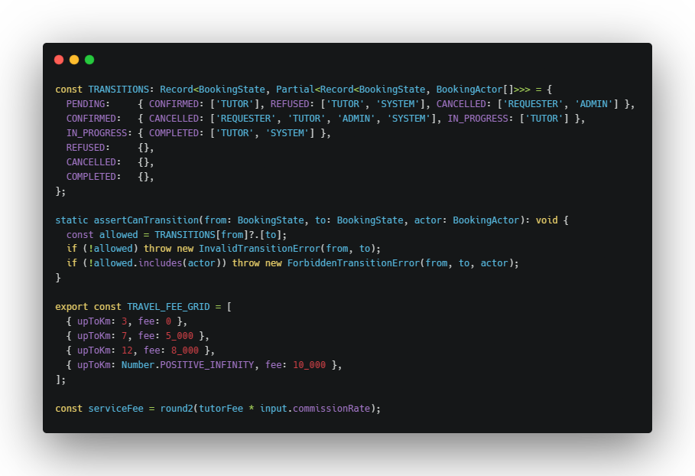

Service métier : acceptation d’une réservation
L’acceptation d’une demande est l’opération la plus délicate, car deux utilisateurs peuvent agir en même temps sur le même créneau. Elle s’exécute dans une transaction unique : le tuteur est verrouillé, la transition est vérifiée auprès de la machine d’états, puis les chevauchements, les marges entre séances et, pour une salle partenaire, la disponibilité de la salle sont contrôlés. Si un contrôle échoue, la transaction est annulée et la demande reste en attente. Sinon, un code de démarrage est généré et chiffré, le statut passe à « confirmée », le journal est complété, les demandes concurrentes sont refusées et l’événement de notification est écrit dans la même transaction. La figure 31 présente le déroulement de cette séquence et la figure 32 un extrait du code.
Figure 31 : Séquence d’acceptation d’une demande de réservation
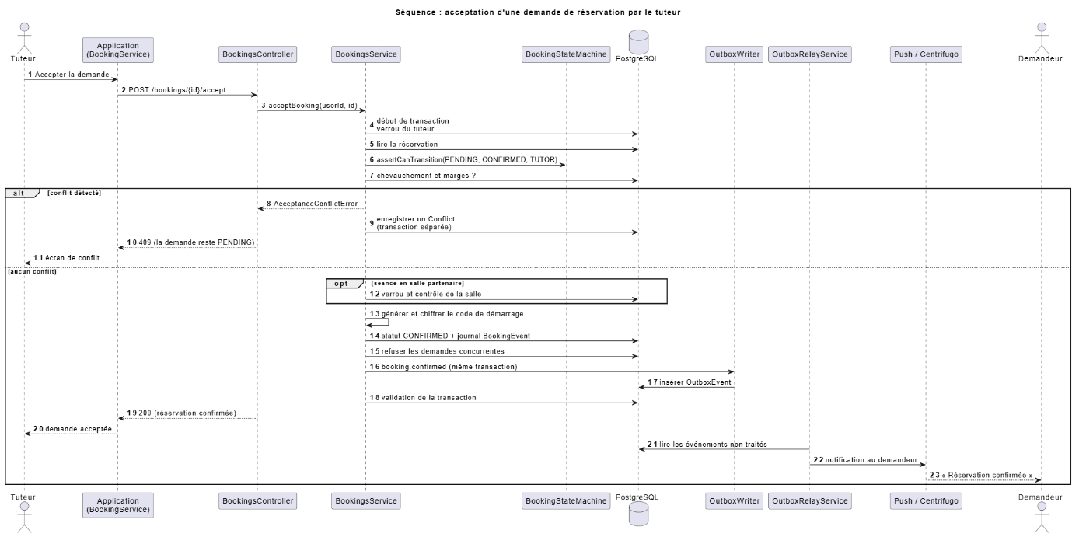
Figure 32 : Extrait de bookings.service.ts : acceptBooking
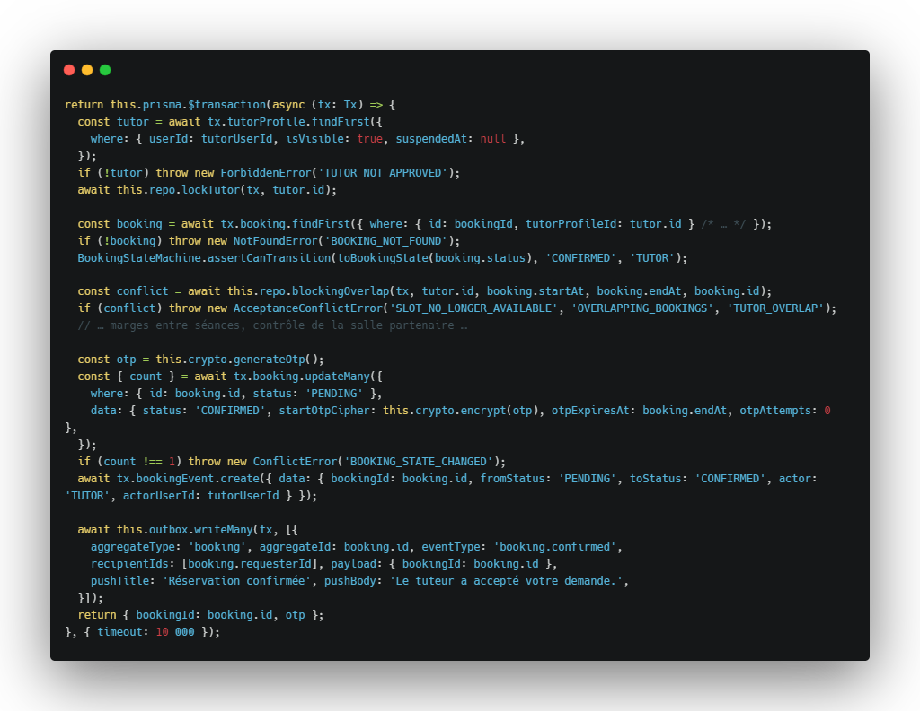

Requête sémantique en SQL
Le classement sémantique s’appuie sur pgvector. La requête ne porte que sur les tuteurs retenus par la présélection : pour chacun, elle calcule la similarité cosinus entre le vecteur de la demande et celui de chacun de ses fragments, puis écarte les tuteurs dont la meilleure similarité reste sous le seuil minimal. Le vecteur est transmis comme paramètre de la requête et jamais concaténé dans le texte SQL.
Figure 33 : Extrait de semantic-ranking.repository.ts : similarité vectorielle
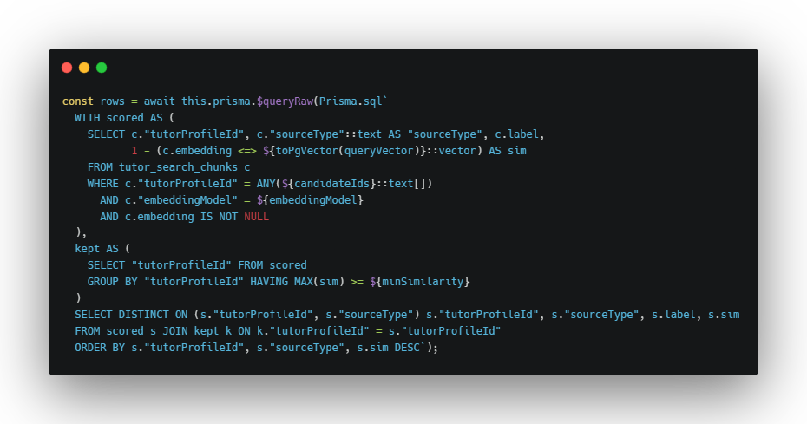

Codage du côté application mobile
Du côté mobile, le client HTTP centralise la communication avec l’API : il ajoute le jeton d’accès à chaque requête et, lorsque le serveur répond par une erreur d’authentification, demande un nouveau jeton une seule fois avant de rejouer la requête, même si plusieurs requêtes échouent en même temps. Chaque domaine dispose ensuite d’un service qui appelle les routes et convertit les réponses du serveur en objets propres à l’interface.
Figure 34 : Extrait de booking.service.ts (application mobile)
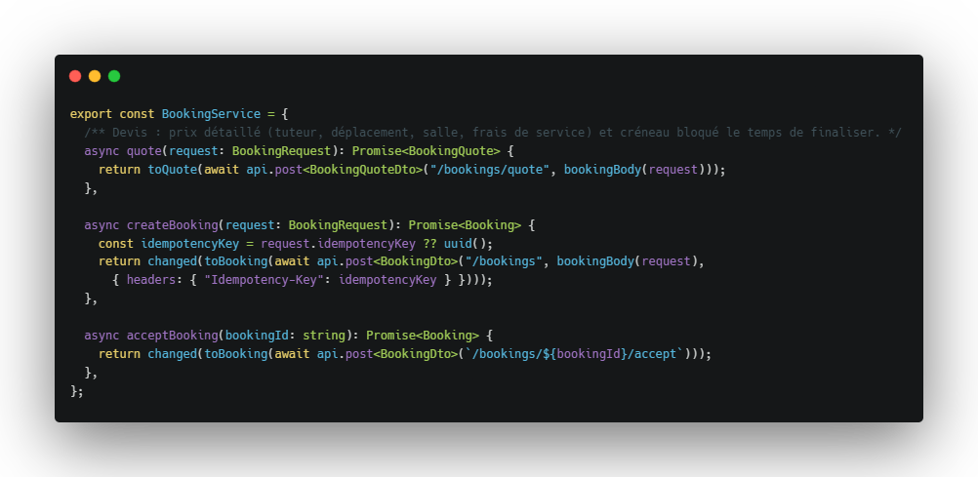
L’état partagé entre les écrans d’un parcours est conservé dans un store Zustand. Pour la réservation, l’assistant mémorise l’offre, le créneau, la durée, la salle éventuelle, le bénéficiaire et le besoin saisi, ainsi qu’une clé d’idempotence conservée pour toutes les tentatives d’envoi de la même demande.
Figure 35 : Extrait de booking-wizard.store.ts
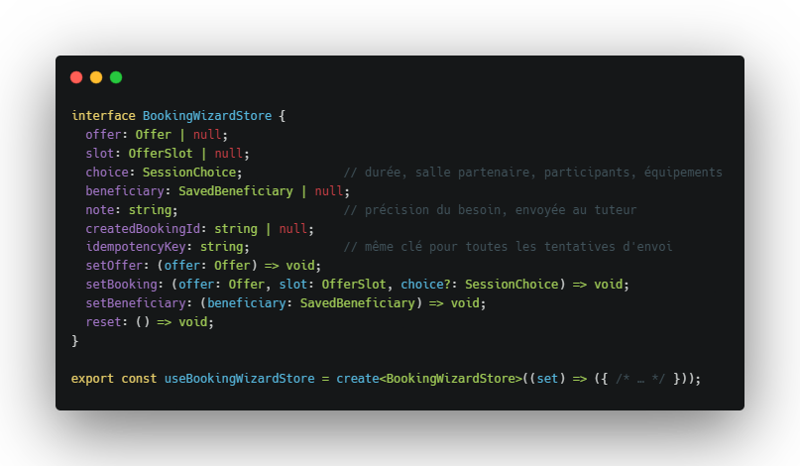

Codage du côté back-office
Le back-office suit la même séparation que l’application mobile. Un client HTTP unique (src/lib/http.ts) ajoute le jeton d’accès à chaque requête, le renouvelle une seule fois lorsque l’API répond par une erreur d’authentification (le jeton de rafraîchissement étant à usage unique, un seul renouvellement est lancé à la fois, même si plusieurs requêtes échouent ensemble) et transforme les erreurs de l’API en messages lisibles. Un module (src/lib/api.ts) expose une fonction par action de l’administrateur. Les écrans ne contiennent aucun appel réseau : ils s’appuient sur deux hooks, useAsync, qui charge et recharge les données en ignorant les réponses périmées, et useAction, qui exécute une écriture et affiche le succès ou l’erreur renvoyée par le serveur.
Deux règles de gestion illustrent le rôle de l’administrateur. D’abord, approuver un justificatif dont l’authenticité est contrôlée (diplôme, relevé de notes, certificat, preuve d’expérience) exige une confirmation explicite : sans elle, l’API refuse la décision. Le libellé « vérifié » montré au demandeur n’a de sens que si une personne a réellement contrôlé la pièce ; pour cela, une route délivre un lien de lecture valable dix minutes. Ensuite, suspendre un tuteur le retire de la recherche et signale, dans la même transaction, chacune de ses séances à venir par un conflit ; lever la suspension le rétablit et classe automatiquement les conflits de ce type.

Figure 36 : Extrait de admin.service.ts : reviewDocument
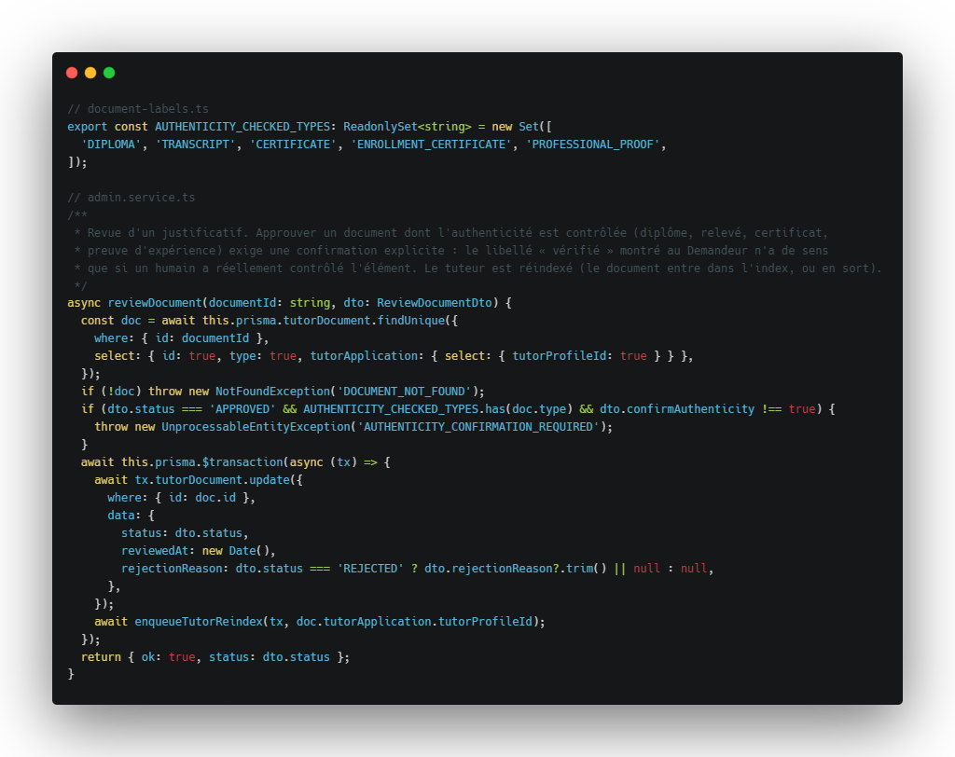
Figure 37 : Extrait de http.ts : renouvellement du jeton
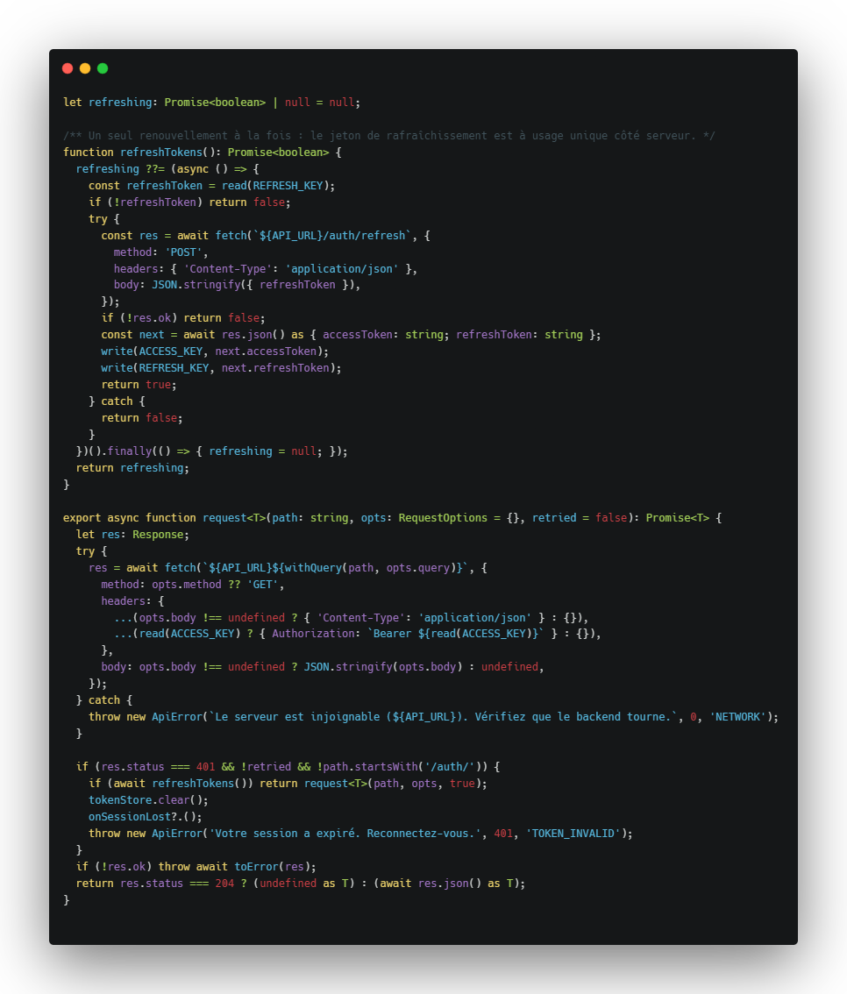

Tests
Les règles de gestion sont vérifiées par des tests automatiques, exécutés avec l’outil de test intégré à Node.js. Les tests unitaires portent surtout sur les règles du domaine (échelle académique, prix, distances, floutage des positions, classement, découpage des textes, import de CV, salles partenaires). Les tests d’intégration s’exécutent sur une base PostgreSQL jetable, distincte de la base de développement, et vérifient les parcours complets (matching, indexation, lieux partenaires, tarification, avis). Une évaluation chiffrée du matching sémantique est également disponible. Le tableau 36 présente ces suites.
Le back-office est vérifié de deux façons. Un test d’intégration (tutor-suspension.int.spec.ts, 4 tests) contrôle la suspension d’un tuteur, la levée de la suspension et la détection planifiée des conflits sur la base jetable. Un scénario de bout en bout de 49 vérifications est exécuté avec le client même du back-office contre une API démarrée sur cette base : connexion, instruction d’un dossier de tuteur, modération des offres, suspension et conflits, examen d’une structure et d’une salle, gestion des plans. Le détail figure en annexe D.
Tableau 36 : Suites de tests
Suite | Commande | Contenu
Tests unitaires | npm test | Règles du domaine, validation des données, import de CV, classement : sans base de données.
Tests d’intégration | npm run test:int | Parcours sur base jetable : matching, indexation, salles partenaires, prix et blocages, avis.
Évaluation du matching | npm run matching:eval | Jeu de 41 demandes et 29 tuteurs ; rapport de pertinence (rappel, nDCG) dans eval/report.md.
Scénarios de bout en bout | scripts/*-e2e.ts | Parcours complets de salles partenaires, de services et de temps réel via l’API.
Scénario du back-office | npx tsx scripts/admin-e2e.ts | Parcours de l’administrateur via le client du back-office : 49 vérifications.

Au dernier passage complet connu, la suite comptait 214 tests unitaires et 140 tests d’intégration réussis.

Présentation de l'application
Cette section présente les différentes interfaces de l’écosystème EduLoc à travers leurs principaux écrans. L’application s’organise autour de quatre espaces d’utilisation complémentaires :
L’espace Demandeur : pour la recherche de tuteurs, l’obtention de devis et la réservation de séances pour soi-même ou un bénéficiaire ;
L’espace Tuteur : pour la gestion des candidatures, la publication d’offres, la définition des disponibilités et le déroulement des cours ;
L’espace Gestionnaire de lieu partenaire : pour la déclaration des structures, l’aménagement des salles d’étude et la consultation des réservations ;
L’espace Administrateur (Back-Office Web) : une interface web dédiée à la supervision globale, à la validation des profils et des structures, à la modération des contenus et au traitement des conflits.
Les écrans et interfaces ci-après sont décrits selon l’ordre logique du parcours utilisateur.

Accès à l’application et choix du mode
L’utilisateur crée un compte puis confirme son adresse e-mail ; il peut ensuite se connecter, ou réinitialiser son mot de passe en cas d’oubli. Après la connexion, l’écran de choix du mode lui permet de poursuivre en tant que demandeur, de devenir tuteur ou d’accéder à l’espace d’un lieu partenaire. Un sélecteur de mode permet de basculer ensuite d’un espace à l’autre sans se reconnecter.
Figure 38 : Inscription, vérification de l’e-mail et connexion
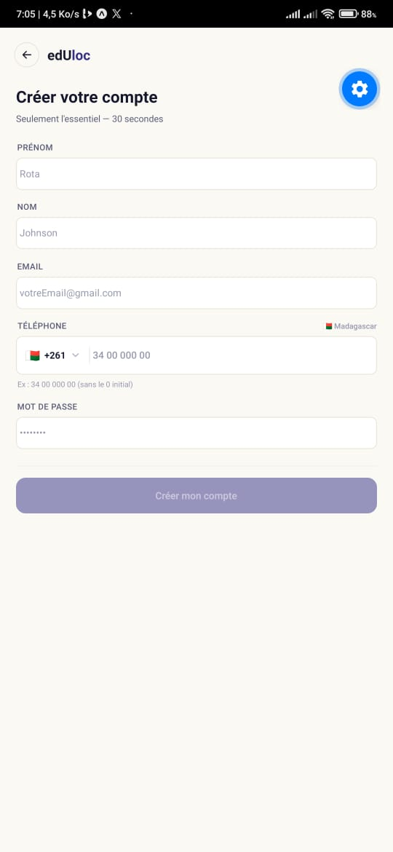
Figure 39 : Choix du mode d’utilisation
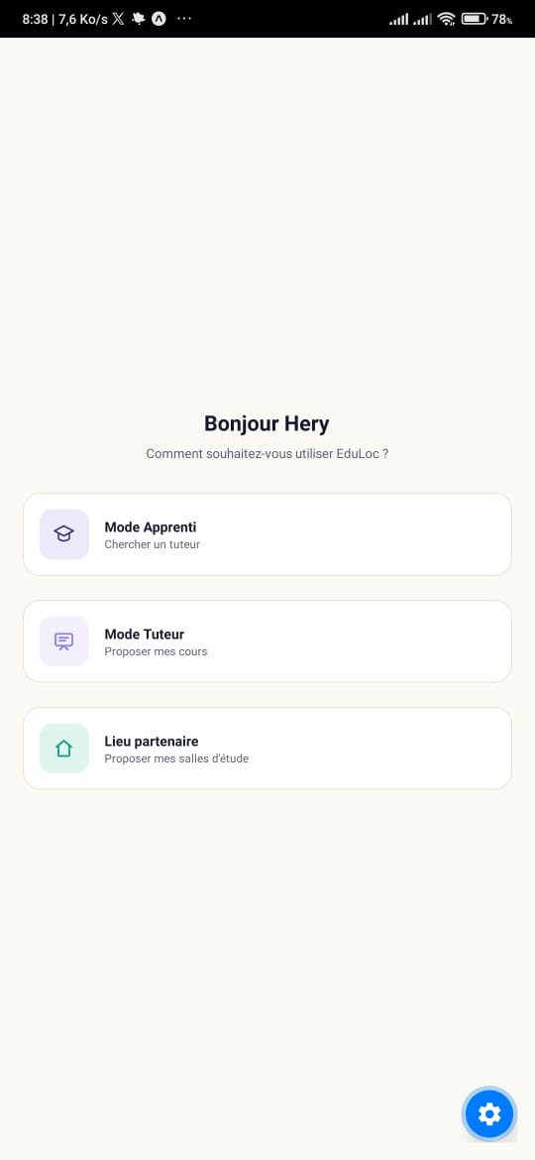

Recherche d’un tuteur
La recherche suit un entonnoir en trois étapes volontairement courtes. L’utilisateur choisit d’abord le niveau d’étude (choix unique, dans des blocs repliables : primaire, collège, lycée, université, formation professionnelle). La deuxième étape est adaptative : série pour les classes de Première et de Terminale, mention pour un niveau universitaire. Enfin, il choisit la matière dans une liste filtrée selon le niveau et la filière ; à l’université, il peut aussi décrire son besoin en texte libre, ce qui déclenche le matching sémantique. Les précisions sur le bénéficiaire, le lieu et l’objectif ne sont demandées qu’au moment de la réservation, pour ne pas alourdir la recherche.
Figure 40 : Entonnoir de recherche : niveau, filière, matière
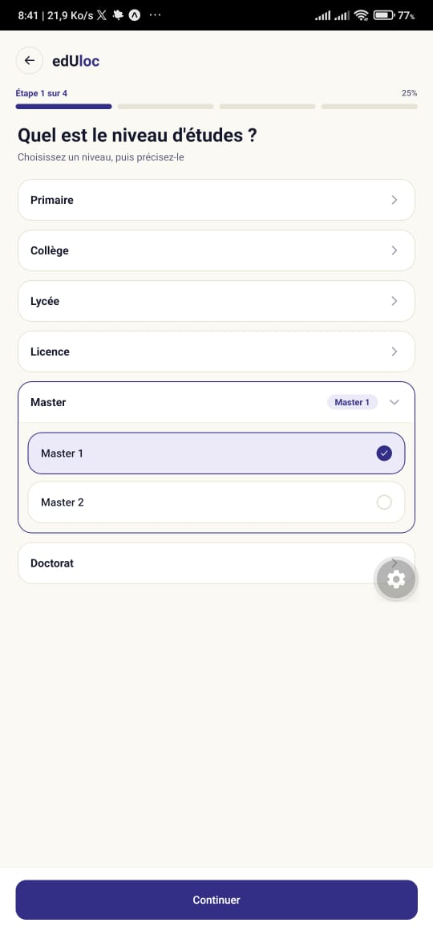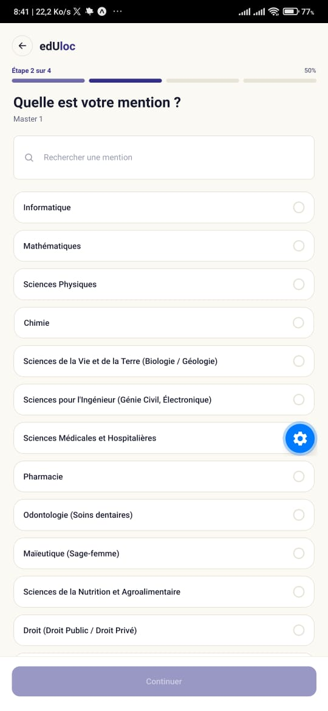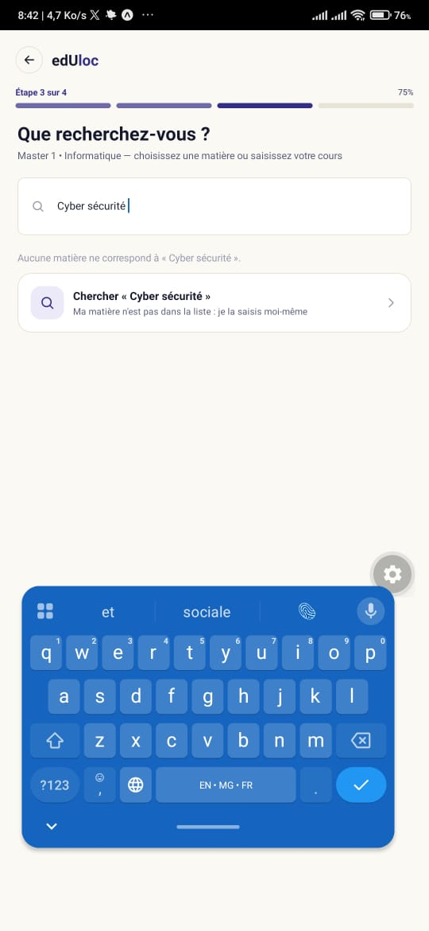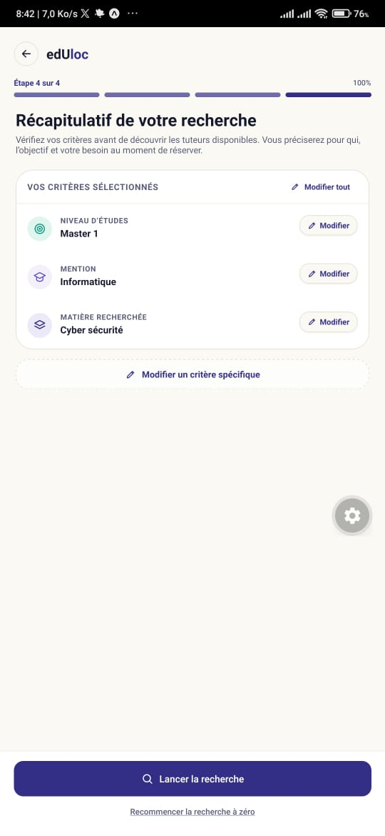
Les résultats sont présentés sous forme de liste de cartes de tuteurs, avec la distance lorsque la position est connue, le tarif, la note et, pour le matching sémantique, les raisons de la correspondance. Une vue cartographique affiche les tuteurs et les salles partenaires autour de l’utilisateur. Les positions de domicile sont volontairement approximatives pour protéger la vie privée des tuteurs.
Figure 41 : Résultats de la recherche en liste et sur la carte
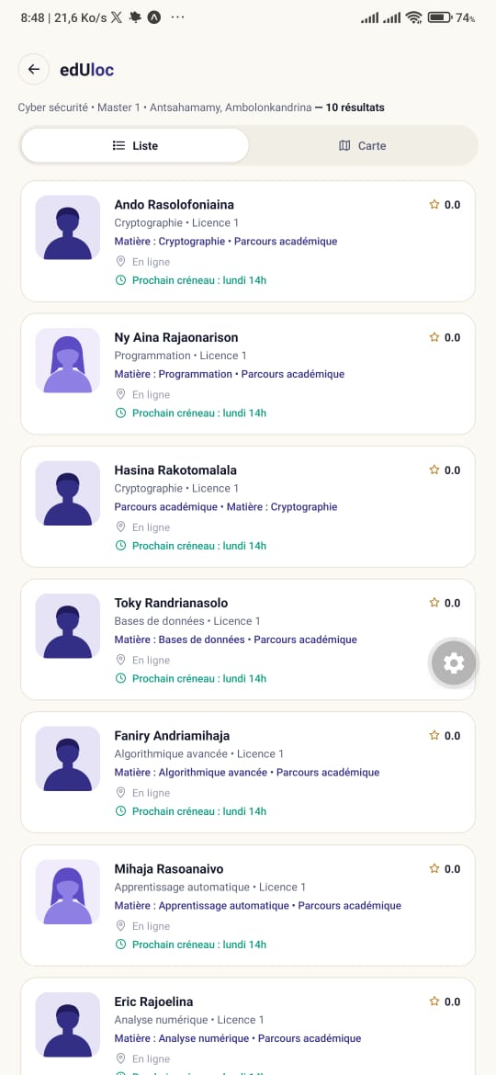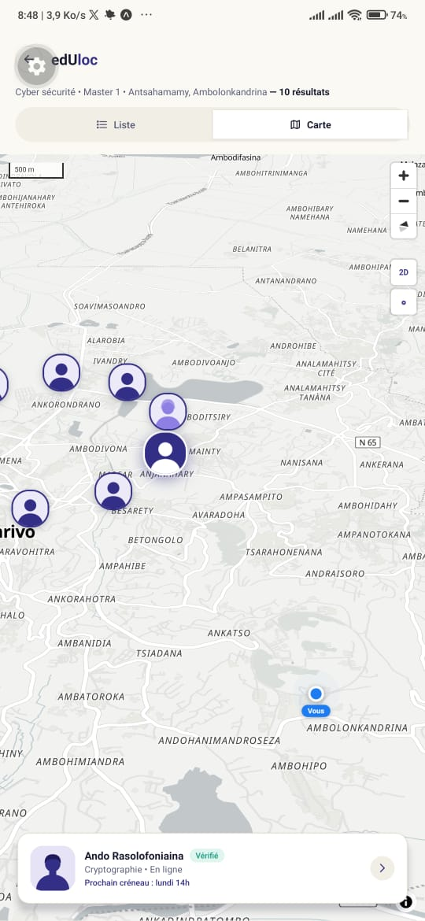
Figure 42 : Fiche d’un tuteur et détail d’une offre
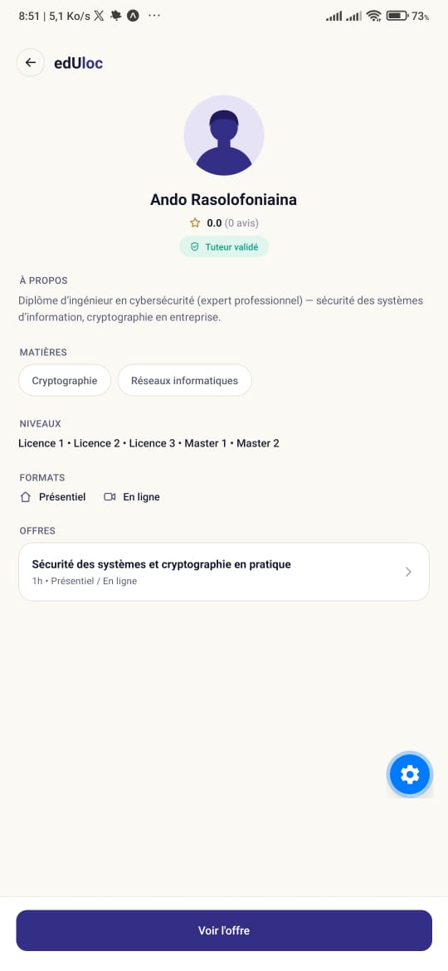

Réservation d’une séance
Depuis la fiche d’une offre, le demandeur choisit son rendez-vous sur un calendrier en semaine glissante, extensible au mois, qui n’affiche que les créneaux réellement libres. Selon les lieux du tuteur, il choisit aussi la durée et, pour une séance en présentiel, une salle partenaire proche avec le nombre de participants et les équipements nécessaires. Il désigne ensuite le bénéficiaire, ou en crée un, et précise son besoin.
Figure 43 : Choix de la date, du créneau, de la durée et de la salle
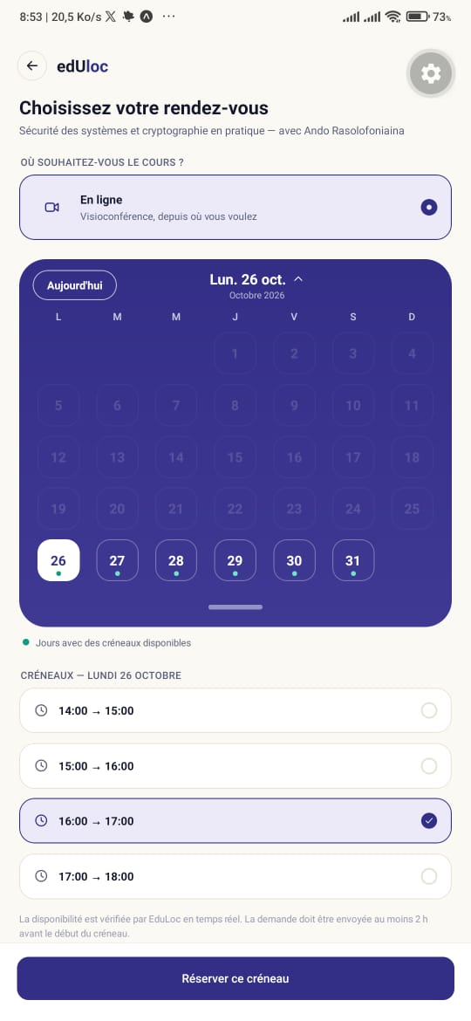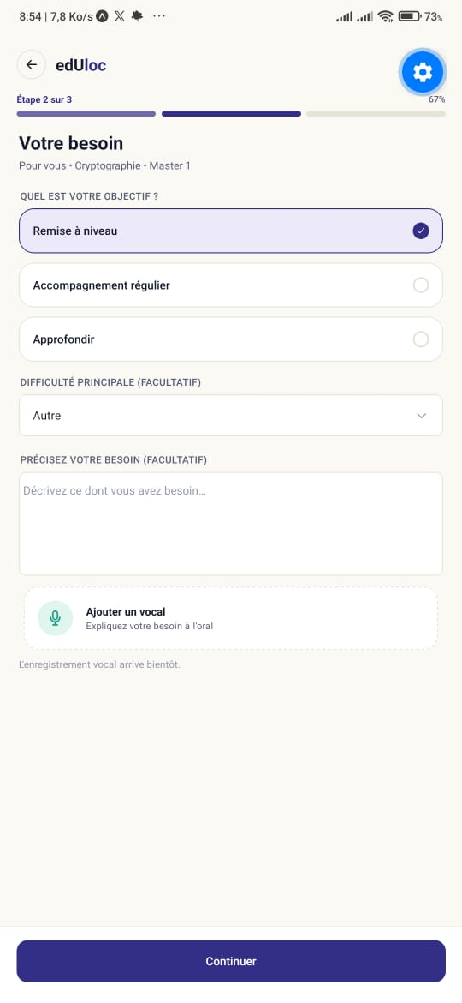
L’écran de récapitulatif demande un devis au serveur : le prix détaillé (tarif du tuteur, déplacement, salle, frais de service) s’affiche et le créneau est bloqué quelques minutes, un compte à rebours indiquant le temps restant. La demande est ensuite envoyée au tuteur ; l’écran « demande en attente » permet de la suivre.
Figure 44 : Récapitulatif de la réservation et demande en attente
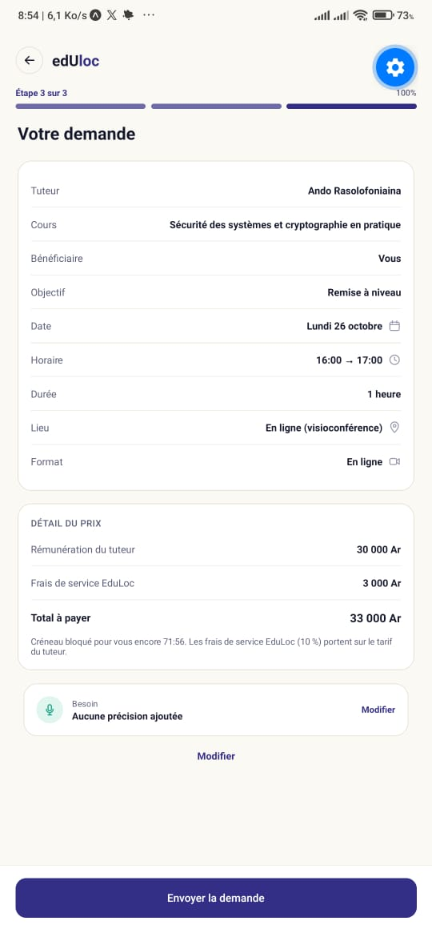

Suivi des réservations par le demandeur
Le demandeur retrouve ses réservations par état (en attente, confirmées, terminées, annulées) et peut ouvrir le détail de chacune. Une fois la demande confirmée, il consulte le code à usage unique de la séance, qu’il communique au tuteur au début du cours. À la fin, il peut évaluer le tuteur et, le cas échéant, la salle.
Figure 45 : Suivi des réservations du demandeur

Figure 46 : Code de séance et évaluation


Espace du tuteur
Un nouveau tuteur est guidé pas à pas : identité, présentation, parcours, compétences et matières, offre, disponibilités, lieux, justificatifs, puis récapitulatif et envoi de la candidature. Une étape facultative permet d’importer son CV : le document est lu par le serveur (avec reconnaissance de caractères si nécessaire), structuré, puis proposé comme pré-remplissage ; rien n’est enregistré sans la confirmation du tuteur, et la saisie manuelle reste toujours possible.
Figure 47 : Candidature du tuteur et import de CV
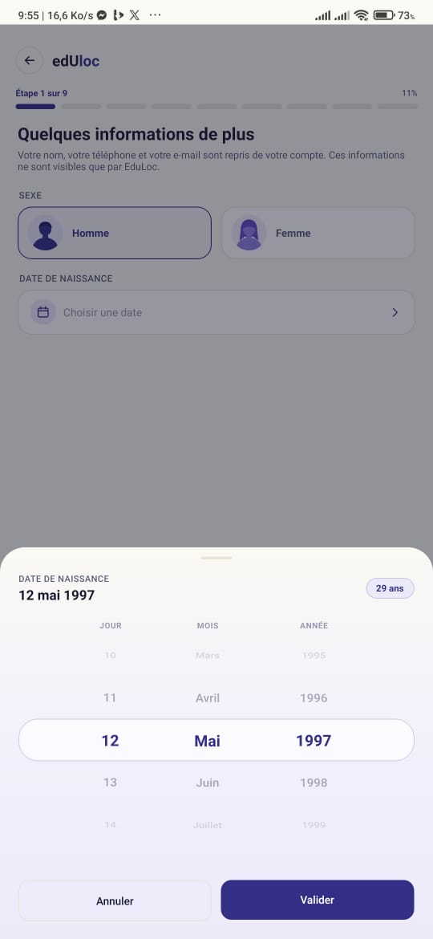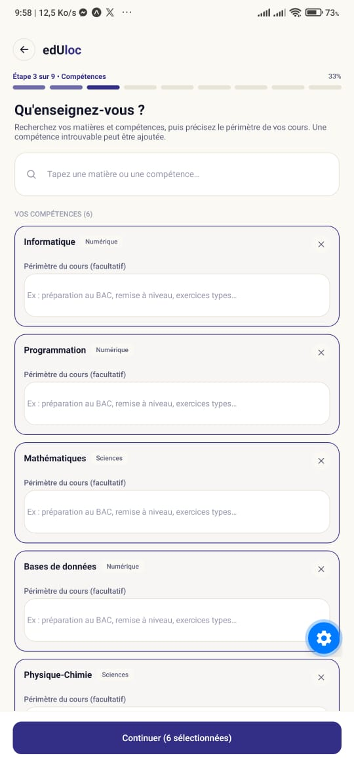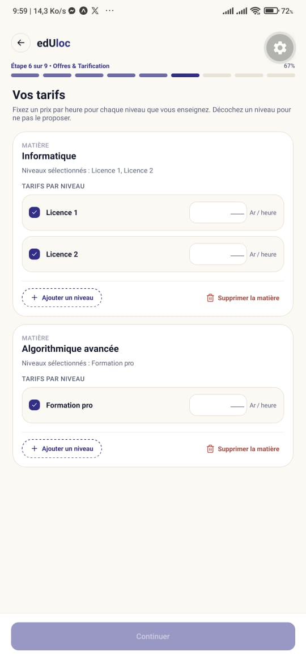
Une fois approuvé, le tuteur dispose d’un tableau de bord regroupant ses demandes, ses rendez-vous, son calendrier, ses offres, ses salles acceptées et ses conversations. Pour chaque demande, il consulte le détail et accepte ou refuse ; lorsque plusieurs demandes visent le même horaire, l’écran l’indique et précise que l’acceptation de l’une refusera automatiquement les autres. Si l’acceptation échoue à cause d’un conflit, un écran dédié explique la situation.
Figure 48 : Tableau de bord et demandes du tuteur
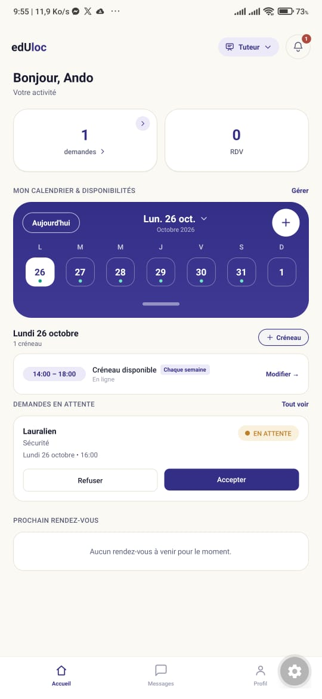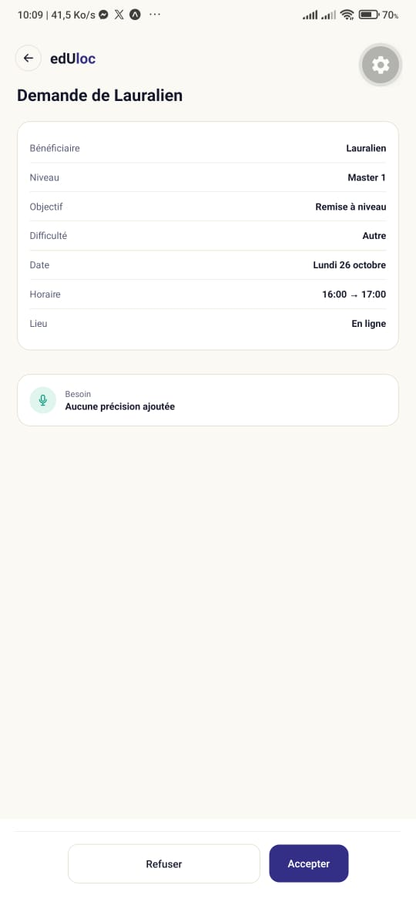
Au début de la séance, le tuteur saisit le code à six chiffres que lui communique le bénéficiaire ; la séance démarre alors et, à son terme, le tuteur la clôture. Le tuteur gère aussi ses offres, son calendrier de disponibilités et les salles partenaires qu’il accepte d’utiliser.
Figure 49 : Démarrage et fin d’une séance


Figure 50 : Offres, calendrier et salles du tuteur
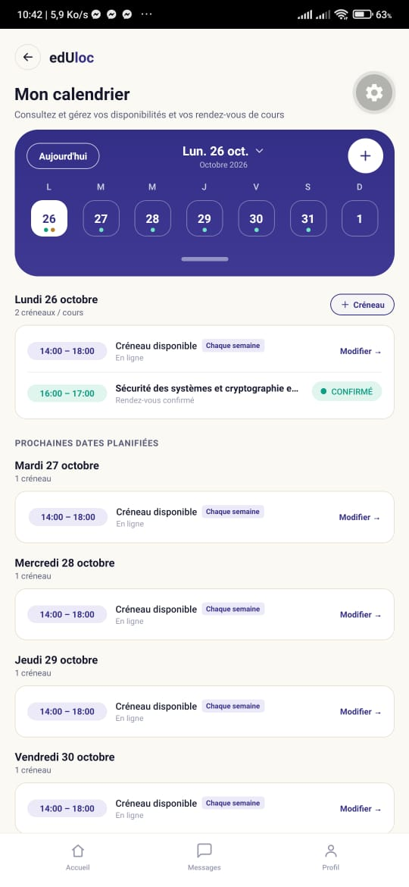

Communication et notifications
Les échanges entre le demandeur et le tuteur sont vocaux : chacun peut enregistrer et envoyer un message audio, échanger des documents et passer un appel audio ou vidéo. Les événements importants (nouvelle demande, décision du tuteur, rappel avant la séance, appel manqué) génèrent des notifications, consultables dans l’application et envoyées en notification push.
Figure 51 : Conversations, message vocal et appel
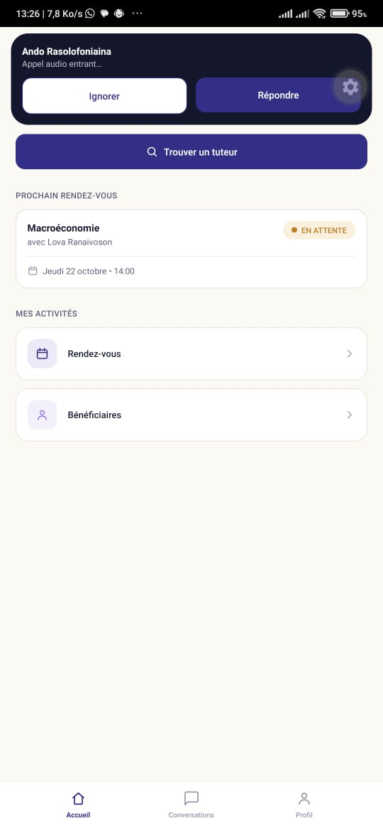
Figure 52 : Notifications


Espace du lieu partenaire
Le gestionnaire d’un lieu partenaire déclare sa structure et ses justificatifs (dont le NIF et le numéro statistique), puis crée ses salles : informations, horaires, fermetures, photos et tarif horaire. Chaque salle est soumise individuellement à la validation de l’administrateur puis publiée. Il choisit une offre commerciale et consulte les réservations de ses salles.
Figure 53 : Espace du lieu partenaire
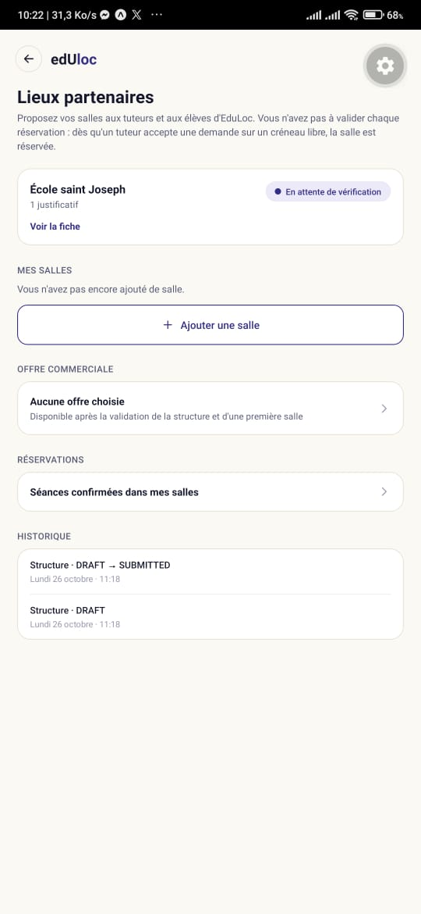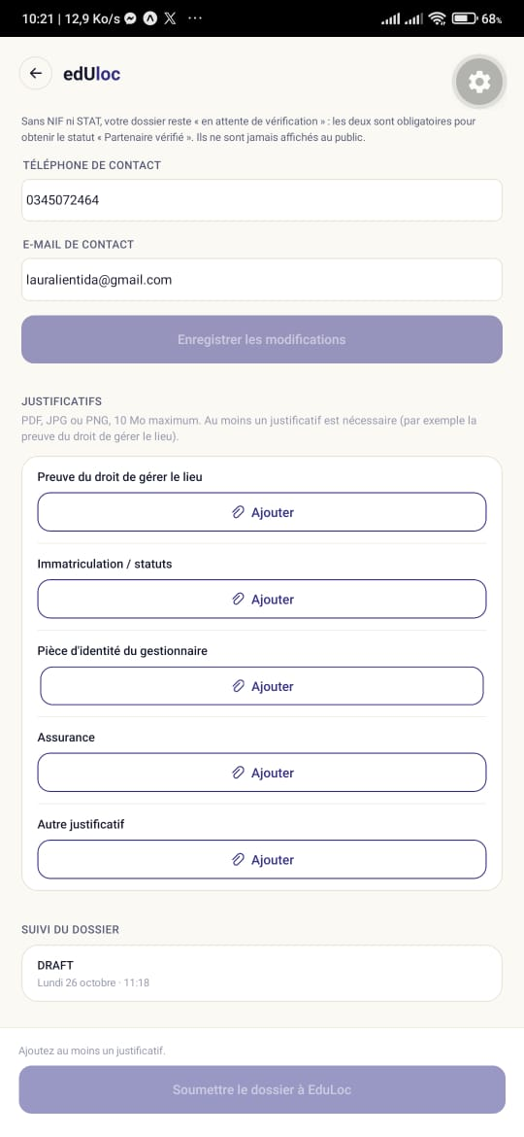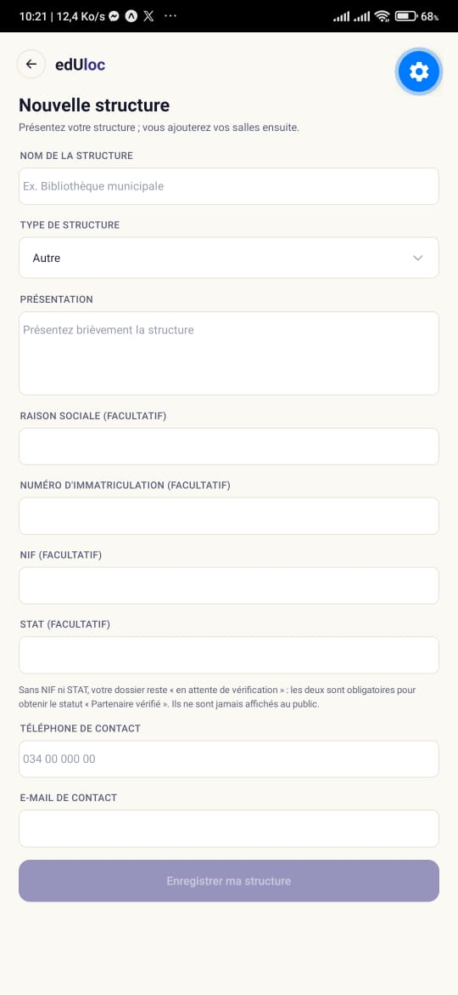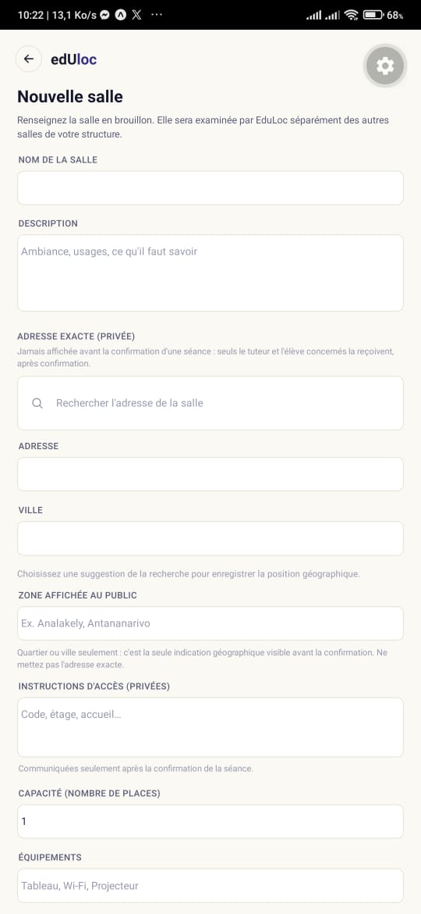

Espace de l’administrateur (Back-Office Web)
L’administration de la plateforme EduLoc est assurée par une interface web d’administration (Back-Office) développée en React 19, Vite 6 et Tailwind CSS 4, communiquant de manière sécurisée avec l’API REST NestJS via des routes réservées au rôle ADMIN. Cet espace offre aux administrateurs une vision consolidée du système et les outils nécessaires au maintien de la qualité des services.
Ses fonctionnalités principales se structurent autour de cinq modules d’administration :
- Validation des candidatures et équivalences de diplômes : L’administrateur examine les dossiers déposés par les tuteurs (pièces d’identité, diplômes, extraits de CV et vidéo de présentation). Il valide le niveau académique effectif du tuteur, attribue les équivalences de diplôme réutilisables et approuve ou refuse la candidature en motivant sa décision. L’approbation rend le tuteur visible dans les moteurs de recherche.
- Supervision des structures et validation des salles partenaires : Chaque structure partenaire et chaque salle d’étude fait l’objet d'une vérification préalable (vérification du NIF, du numéro statistique et des photos d’équipement). L’administrateur valide, suspend ou refuse la publication des salles d'étude pour garantir un environnement conforme aux normes de sécurité et d’accueil des élèves.
- Modération des avis et contrôle qualité : Afin de préserver un climat de confiance, l’administrateur peut consulter les évaluations déposées par les demandeurs et les tuteurs à l'issue des séances. Il dispose du pouvoir de masquer de manière motivée un avis jugé diffamatoire, inapproprié ou non conforme aux règles de la communauté.
- Gestion des conflits, annulations et suspensions : En cas de litige, de chevauchement imprévu ou de signalement, l'administrateur peut intervenir pour annuler une réservation, traiter un conflit de séance ou suspendre un compte utilisateur/tuteur. La suspension d'un profil désactive automatiquement ses offres et signale les réservations impactées.
- Pilotage technique et réindexation sémantique : L’interface permet de surveiller l’état des microservices (Ollama, PaddleOCR, Redis, PostgreSQL) et de déclencher manuellement la réindexation vectorielle des fragments de recherche (pgvector) lors des mises à jour majeures du catalogue ou des profils.

Installation et lancement du back-office
Le back-office est l’application web réservée à l’administration de la plateforme. Il est développé avec React et TypeScript, construit avec Vite et mis en forme avec Tailwind CSS ; il constitue le troisième dépôt du projet (dossier eduloc-admin). Après l’installation des dépendances, la commande npm run dev démarre le serveur de développement, accessible à l’adresse http://localhost:5173. L’adresse de l’API se règle avec la variable VITE_API_URL (http://localhost:3003/api par défaut).
Le back-office ne possède ni base de données ni règle métier propre : il appelle uniquement les routes /admin de l’API et n’affiche que ce qu’elle renvoie. La connexion est refusée à tout compte qui ne dispose pas des droits d’administration, même si l’adresse e-mail et le mot de passe sont corrects.

Figure 54 : Lancement du back-office
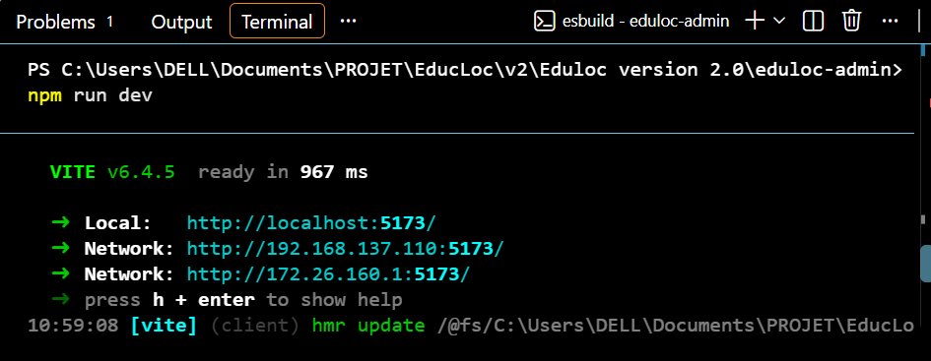

L’administrateur se connecte au back-office avec un compte disposant des droits d’administration ; l’écran de connexion reprend l’identité d’edUloc. Le menu latéral regroupe les fonctions en trois familles : tuteurs, plateforme et lieux partenaires. Une pastille rouge indique le nombre d’éléments en attente de décision.
Le tableau de bord présente d’abord ce qui attend l’administrateur : dossiers de tuteurs à examiner, structures et salles soumises, conflits ouverts. Il affiche ensuite quelques compteurs de la plateforme et permet de relancer l’indexation de la recherche sémantique.
Figure 55 : Connexion et tableau de bord
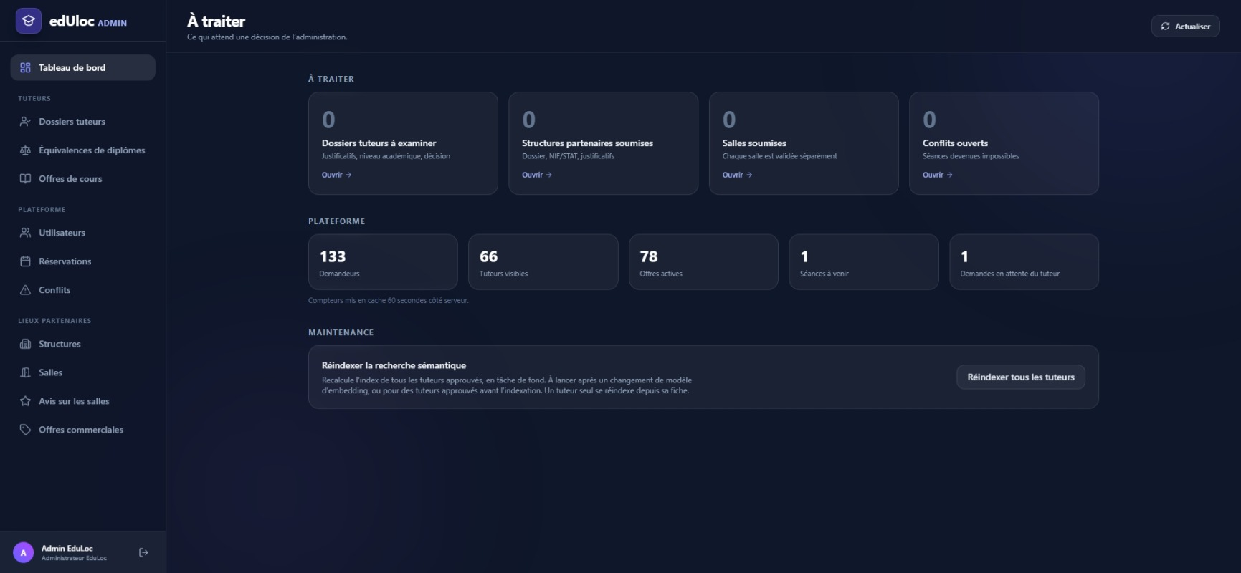

L’écran des dossiers de tuteurs est le plus important. La fiche d’un dossier réunit le profil, les expériences, les matières déclarées et les justificatifs. L’administrateur ouvre chaque pièce, l’approuve ou la refuse ; approuver un diplôme exige de confirmer qu’il l’a contrôlé. Pour un diplôme hors des catégories principales, il tranche une équivalence qui sera réutilisée pour les dossiers semblables. Il valide ensuite le niveau académique du tuteur, seul niveau pris en compte pour l’accès aux niveaux universitaires, puis approuve ou refuse le dossier en indiquant un motif. Sur un tuteur déjà approuvé, il peut suspendre le profil, lever la suspension ou relancer l’indexation.

Figure 56 : Liste des dossiers de tuteurs
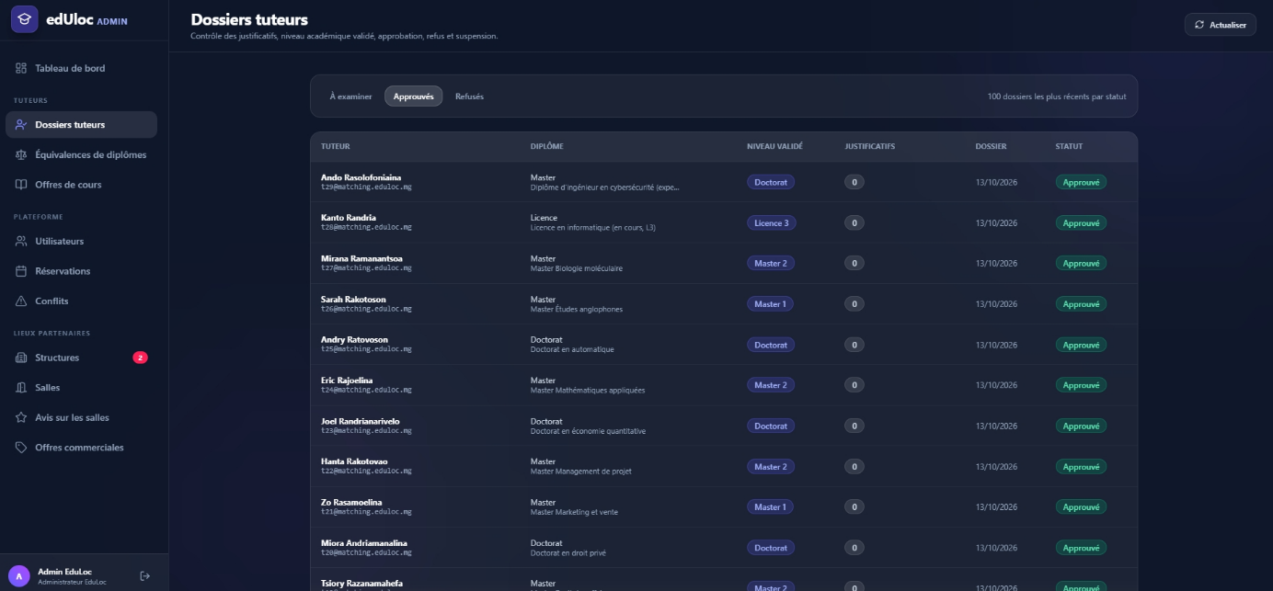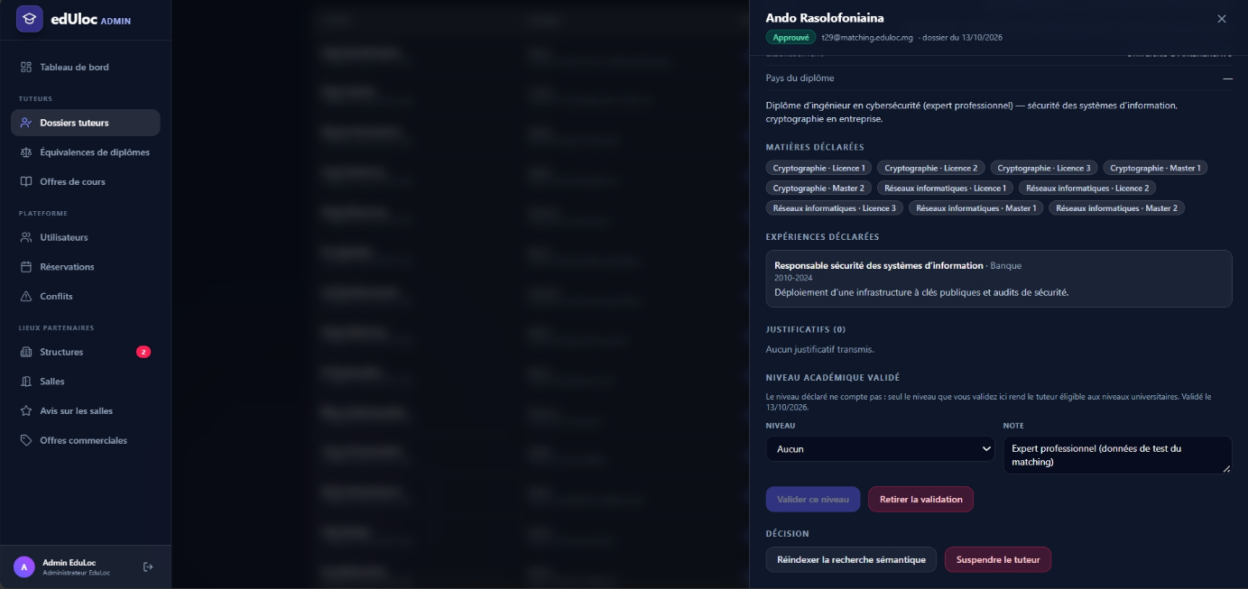

L’administrateur peut aussi retirer une offre, que le tuteur ne peut alors plus réactiver, suspendre ou réactiver un compte, et consulter les réservations. Cette consultation est en lecture seule : l’acceptation, le refus et l’annulation d’une séance appartiennent au tuteur et au demandeur. Les conflits, par exemple une séance dont le tuteur a été suspendu, sont résolus avec une note ou classés sans suite.

Figure 57 : Liste des offres
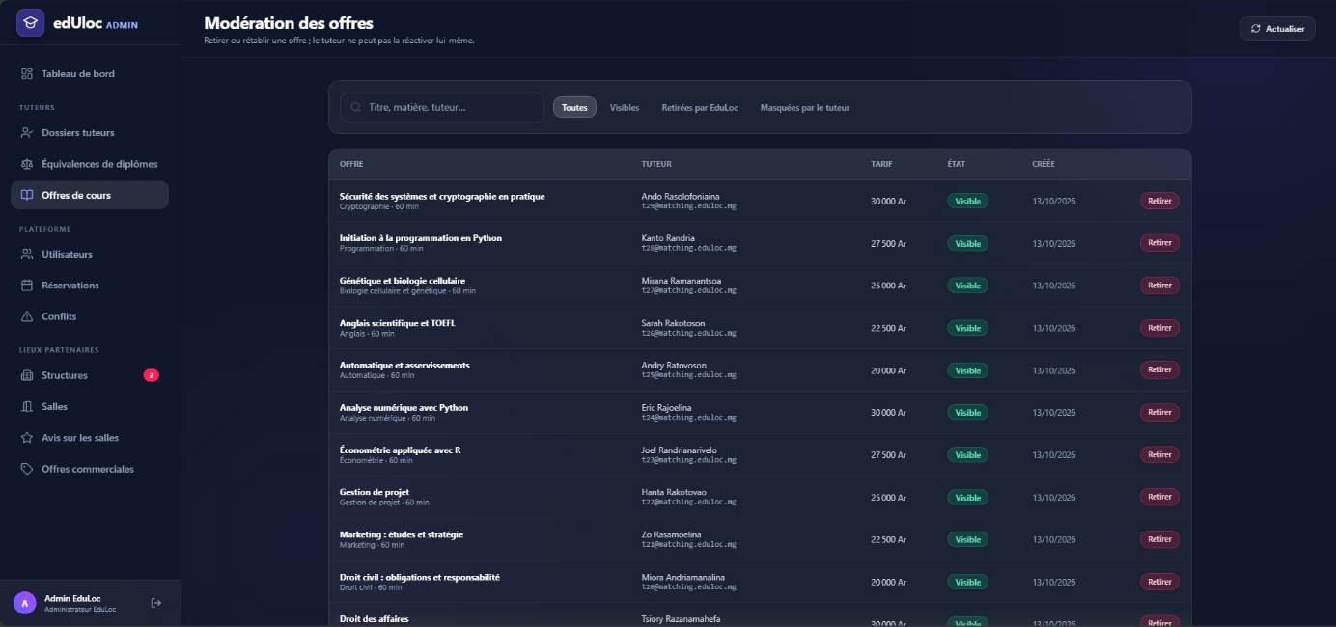

Conclusion
Le projet de conception et développement de l’application EduLoc a permis de répondre aux besoins de l’entreprise ILON’ALA et des utilisateurs en matière de soutien scolaire géolocalisé et de mise en relation pédagogique. L’utilisation de la méthodologie agile Scrum a assuré une planification itérative et flexible à travers sept sprints fonctionnels, permettant de livrer des fonctionnalités progressivement tout en intégrant les retours des parties prenantes. La méthode 2TUP, couplée à la notation UML, a permis de structurer et de formaliser l’analyse et la conception du système, garantissant ainsi une architecture logicielle claire, modulaire et évolutive.

La phase de réalisation a été marquée par l’implémentation technique avec React Native et Expo côté client mobile, d’un back-office web (React) destiné à l’administration, et NestJS (TypeScript) côté serveur, ainsi que l’utilisation de PostgreSQL enrichi des extensions PostGIS et pgvector pour la gestion des données géographiques et vectorielles. L’application développée offre aux utilisateurs une mise en relation pertinente grâce à un matching sémantique hybride alimenté par Ollama et PaddleOCR, une recherche géolocalisée de tuteurs et de salles partenaires, ainsi qu'une gestion sécurisée des réservations et des séances via un code à usage unique. Ces fonctionnalités améliorent la visibilité des offres, l’organisation des cours et la qualité de l’accompagnement éducatif.

Ce projet m’a permis de renforcer mes compétences en développement logiciel multiplateforme, en ingénierie des bases de données avancées, en intégration de modèles d’intelligence artificielle et en gestion de projet agile. L’application EduLoc constitue un outil pratique, innovant et adapté aux besoins de la communauté éducative à Madagascar, contribuant à optimiser la recherche d’accompagnement scolaire et l’organisation des séances d’apprentissage.

Bibliographie
- Le Guide Scrum : Les règles du jeu, Scrum.org. Schwaber, K. & Sutherland, J. 2020, p. 19.

- Roques, P. UML 2.5 par la pratique : Cours et exercices corrigés. Paris : 8ᵉ édition, Éditions Eyrolles, 2018.

- Martin, R. C. Clean Architecture: A Craftsman's Guide to Software Structure and Design. Upper Saddle River : Prentice Hall, 2017.

- Obe, R. O. & Hsu, L. S. PostGIS in Action. Shelter Island : 3rd Edition, Manning Publications, 2021.

- Rigaux, P., Scholl, M. & Voisard, A. Spatial Databases: With Application to GIS. San Francisco : Morgan Kaufmann Publishers, 2002.

Webographie
- The PostGIS Development Group. PostGIS 3.4 Manual. Disponible sur : https://postgis.net/docs/manual-3.4/ — Consulté en août 2026.
- Prisma. Documentation officielle de Prisma. Disponible sur : https://www.prisma.io/docs — Consulté en juin 2026.
- Docker Inc. Docker Documentation — Documentation officielle des produits Docker. Disponible sur : https://docs.docker.com/ — Consulté en juin 2026.
- Docker Inc. Docker Compose — Documentation officielle pour la définition et l’exécution d’applications mult iconteneurs. Disponible sur : https://docs.docker.com/compose/ — Consulté en juin 2026.
- Centrifugal. Centrifugo — Documentation officielle : Introduction. Disponible sur : https://centrifugal.dev/docs/getting-started/introduction — Consulté en juillet 2026.
- LiveKit. Documentation officielle de LiveKit — Infrastructure de communication audio et vidéo en temps réel. Disponible sur : https://docs.livekit.io/ — Consulté en juillet 2026.
- Ollama. Documentation officielle d’Ollama — Exécution de modèles et intégration dans les applications. Disponible sur : https://docs.ollama.com/ — Consulté en juillet 2026.
- pgvector. pgvector: Open-source vector similarity search for Postgres. Dépôt officiel et documentation du projet. Disponible sur : https://github.com/pgvector/pgvector — Consulté en août 2026.
- PaddlePaddle. PaddleOCR — Reconnaissance optique de caractères et analyse de documents. Dépôt officiel et documentation du projet. Disponible sur : https://github.com/PaddlePaddle/PaddleOCR — Consulté en août 2026.
- Sharetribe — How to build a marketplace for tutoring Disponible sur : https://www.sharetribe.com/create/how-to-build-marketplace-for-tutoring — Consulté en août 2026
- NestJS. Documentation officielle de NestJS — A progressive Node.js framework. Disponible sur : https://docs.nestjs.com/ — Consulté en septembre 2026.
- Expo. Documentation officielle d’Expo — Développement d’applications avec React Native. Disponible sur : https://docs.expo.dev/ — Consulté en septembre 2026.
- Meta Platforms, Inc. / The React Team. React Documentation — The library for web and native user interfaces (React 19). [En ligne]. Disponible sur : https://react.dev/ — Consulté en septembre 2026.
- The PostgreSQL Global Development Group. PostgreSQL 16 Documentation. Disponible sur : https://www.postgresql.org/docs/16/ — Consulté en août 2026.

Glossaire
API REST (Representational State Transfer) : Architecture d'interface de programmation web permettant la communication sécurisée et découplée entre l'application mobile client et le serveur backend via le protocole HTTPS.

Argon2id : Algorithme de hachage de mots de passe hautement sécurisé et résistant aux attaques par force brute ainsi qu'aux attaques par canal auxiliaire.

Centrifugo : Serveur de messagerie en temps réel haute performance gérant la diffusion instantanée d'événements et de notifications vers l'application mobile via le protocole WebSocket.
Conception : Phase de processus du développement d’un logiciel dont l’objet principal est de décider la façon d’implémenter le système. Pendant la phase de conception, des décisions tactiques et stratégiques sont à prendre afin de satisfaire aux exigences fonctionnelles et de qualité voulue du système.

Docker / Docker Compose : Technologie de conteneurisation logicielle permettant d'exécuter l'application, les services d'IA, la base de données et le cache dans des environnements virtuels isolés et reproductibles.

DTO (Data Transfer Object) : Objet de transfert de données structuré servant à encapsuler et valider le format des données transmises entre l'application mobile et l'API.

Embedding (Plongement vectoriel) : Représentation numérique sous forme de vecteur à 768 dimensions capturant la signification sémantique d'un texte afin de permettre la recherche par proximité d'idées.

Idempotence : Propriété d'une opération HTTP garantissant qu'une requête exécutée plusieurs fois (par exemple en cas de réseau instable) produit exactement le même effet sans dupliquer la création de ressources.

LiveKit : Infrastructure open source de communication en temps réel gérant l'établissement des flux d'appels audio et vidéo chiffrés basés sur la technologie WebRTC.

Matching sémantique hybride : Architecture de recherche combinant un pré-filtrage SQL déterministe (critères académiques et géographiques stricts) avec un classement par similarité vectorielle alimenté par l'intelligence artificielle.

NestJS : Framework backend moderne sous Node.js écrit en TypeScript, structuré de manière modulaire autour de contrôleurs, de services et de l'injection de dépendances.

OCR (Optical Character Recognition / PaddleOCR) : Technologie de reconnaissance optique de caractères permettant de lire et d'analyser automatiquement le contenu textuel d'un document téléversé, tel qu'un CV.

Ollama : Moteur d'exécution local permettant de faire tourner des modèles d'intelligence artificielle et de langage (LLM Qwen 2.5 et EmbeddingGemma) sur le serveur sans dépendre d'API externes payantes.

ORM (Object-Relational Mapping / Prisma) : Outil d'abstraction d'accès aux données permettant de manipuler la base de données relationnelle sous forme d'objets typés en TypeScript.

Outbox Pattern : Patron d'architecture garantissant qu'un événement (comme une notification de confirmation) est sauvegardé dans la même transaction atomique que la modification en base de données, évitant ainsi toute perte de message.

pgvector : Extension vectorielle pour PostgreSQL permettant le stockage de représentations numériques et l'exécution rapide de requêtes sémantiques par calcul de distance.

PostGIS : Extension géospatiale pour PostgreSQL ajoutant le support des objets géographiques (points, coordonnées GPS) et le calcul précis de distances et de zones d'intervention.

React Native / Expo : Framework de développement mobile multiplateforme permettant de créer des interfaces utilisateur natives pour Android et iOS à partir d'un code source partagé en TypeScript.

Redis : Système de stockage en mémoire vive haute vitesse utilisé comme mémoire cache, limiteur de débit d'API et gestionnaire d'idempotence.

Similarité Cosinus : Mesure mathématique évaluant l'angle entre deux vecteurs d'embeddings pour déterminer le degré de correspondance sémantique entre la recherche d'un élève et le profil d'un tuteur.

UUID (Universally Unique Identifier) : Identifiant unique universel de 36 caractères alphanumériques garantissant l'unicité de chaque entité en base de données.

Résumé
Ce mémoire de fin d'études présente la conception et le développement d'EduLoc, une application mobile de soutien scolaire géolocalisée développée pour l'entreprise ILON'ALA dans le cadre du diplôme de Master Professionnel à l'École Nationale d'Informatique (ENI) de l'Université de Fianarantsoa. Face à la dispersion des annonces et aux difficultés d'organisation des cours particuliers à Madagascar, EduLoc propose une plateforme centralisée permettant de mettre en relation les demandeurs d'accompagnement éducatif et les tuteurs qualifiés.
La solution s’appuie sur une architecture de matching sémantique hybride combinant des filtres SQL stricts (niveau académique, filière) et un classement vectoriel basé sur les modèles d'intelligence artificielle Ollama (EmbeddingGemma, Qwen 2.5) et PaddleOCR pour le traitement automatisé des CV. Le projet a suivi une méthodologie agile Scrum articulée en 7 sprints, le processus 2TUP et la modélisation UML. Sur le plan technique, le système se compose d'un backend sous NestJS (TypeScript), d'une base de données PostgreSQL enrichie des extensions PostGIS et pgvector, ainsi que d'une application mobile développée avec React Native et Expo. EduLoc offre la recherche géolocalisée de tuteurs et de salles d'étude partenaires, le calcul détaillé des tarifs avec blocage temporaire des créneaux, la validation sécurisée des séances par code OTP chiffré, ainsi que la communication vocale et vidéo en temps réel via Centrifugo et LiveKit puis d’un back-office web (React) destiné à l’administration.

Mots-clés : 2TUP, Application mobile, EduLoc, Matching sémantique, NestJS, PostGIS, PostgreSQL, React Native, ReactJs, Scrum, Soutien scolaire.

Abstract
This master's thesis presents the design and development of EduLoc, a geolocalized tutoring mobile application created for ILON'ALA as part of the Professional Master's degree at the National School of Computer Science (ENI), University of Fianarantsoa. To address the fragmentation of private tutoring ads and organizational challenges in Madagascar, EduLoc provides a centralized educational matchmaking platform connecting learners with qualified tutors.
The platform features a hybrid semantic matching architecture combining strict SQL pre-filtering (academic levels, tracks) with vector similarity ranking powered by Ollama AI models (EmbeddingGemma, Qwen 2.5) and PaddleOCR for automated resume parsing. Managed through the Agile Scrum framework across 7 sprints, the development incorporated the 2TUP methodology and UML modeling. Technical implementation includes a NestJS (TypeScript) REST API backend, a PostgreSQL database with PostGIS and pgvector extensions, and a React Native / Expo mobile application. EduLoc provides location-based search for tutors and partner study rooms, automated fee estimation with slot holding, secure session check-in via encrypted OTP codes, and real-time audio/video communication using Centrifugo and LiveKit.

Keywords: 2TUP, EduLoc, Hybrid semantic matching, Mobile application, NestJS, PostGIS, PostgreSQL, React Native, Scrum, Tutoring.

